Unione Regionale delle Camere di Commercio Industria,
Artigianato e Agricoltura della Lombardia

COMITATO DEI SEGRETARI GENERALI
Milano, 26 maggio 2010 – Ore 10.00

- 
Sono presenti i Signori:
COMPONENTI | Emanuele Prati, Segretario Generale della Camera di Commercio di Bergamo  Massimo Ziletti, Segretario Generale della Camera di Commercio di Brescia  Rossella Pulsoni, Segretario Generale della Camera di Commercio di Lecco  Federica Pasinetti, Segretario Generale della Camera di Commercio di Lodi  Enrico Marocchi, Segretario Generale della Camera di Commercio di Mantova  Pier Andrea Chevallard, Segretario Generale della Camera di Commercio di Milano e Direttore Unioncamere Lombardia  Renato Mattioni, Segretario Generale della Camera di Commercio di Monza e Brianza  Alessandro Scaccheri, Segretario Generale della Camera di Commercio di Pavia  Marco Bonat, Segretario Generale della Camera di Commercio di Sondrio  Mauro Temperelli, Segretario Generale della Camera di Commercio di Varese  Gisella Introzzi, Direttore Operativo di Unioncamere Lombardia  Enzo Rodeschini, Vice Direttore Operativo di Unioncamere Lombardia

Sono inoltre presenti:
Annamaria De Vivo, Dirigente Area Affari Generali di Unioncamere Lombardia
Maria Pia Marini, Dirigente Area Promozione del Territorio di Unioncamere Lombardia
Renato Montalbetti, Dirigente Area Piccole e Micro Imprese di Unioncamere Lombardia
Sergio Valentini, Dirigente Area Internazionalizzazione di Unioncamere Lombardia

Sono assenti giustificati:
COMPONENTI | Giuliano Caramella, Segretario Generale della Camera di Commercio di Como  Massimo Dester, Segretario Generale della Camera di Commercio di Cremona

ORDINE DEL GIORNO |  | Numero  Pagina | Numero Allegato
1 | Approvazione verbale precedente seduta | 2
2 | Accordo di Programma: aggiornamento | 2 | 1
3 | Ufficio di Bruxelles | 4
4 | Delega in materia di artigianato: rimborso spese funzionamento CPA alle Camere di Commercio | 4 | 2
5 | Azioni di Responsabilità Sociale di impresa | 6 | 3
6 | Nuovi modelli organizzativi per favorire l’efficienza e l’efficacia delle iniziative camerali: aggiornamento e sottoscrizione convenzione | 7 | 4-5
7 | Accordo volontario GPP “Green Public Procurement” : sottoscrizione | 9 | 6
8 | Progetto Europeo Turismo Sostenibile (Cast): stato di avanzamento | 10
9 | Compensi Organi camerali | 11 | 7
10 | Gruppi di lavoro intercamerali:  - Internazionalizzazione: certificazione estero  - Semplificazione ed E-Government Consulta Conservatori registro Imprese  - Gestione Risorse Umane  - Regolazione del Mercato  - Osservatori Economici – analisi congiunturale  - Innovazione e Sostenibilità | 12  13  15  16  19  21 | 8  9
11 | Varie ed eventuali:  - Tavolo regionale di filiera vitivinicolo  - Termini pagamento del Sistema camerale | 23  24

- APPROVAZIONE VERBALE PRECEDENTE SEDUTA

La dottoressa Introzzi riferisce che in data 5 maggio 2010 si è provveduto a trasmettere copia del verbale della seduta del 12 aprile 2010 per il benestare o per conoscere eventuali osservazioni.
Non emergendo osservazioni il Comitato dei Segretari Generali approva il verbale del 12 aprile 2010.

- ACCORDO DI PROGRAMMA: AGGIORNAMENTO

Il dottor Chevallard riferisce che la Regione ha definito la nuova struttura organizzativa (di cui viene distribuito l’elenco dei dirigenti regionali) e che pertanto entro il mese di giugno si potrà riavviare un dialogo costruttivo con i nuovi referenti regionali.
Ciò premesso, ritiene opportuno che entro giugno siano convocati i tre Comitati Tecnici di Gestione a valere sui 3 Assi dell’Accordo di Programma per il necessario confronto sulle iniziative avviate ed in fase istruttoria.
Alla luce delle disposizioni della nuova legge finanziaria la Regione subirà “tagli” rilevanti sul bilancio 2011 e pertanto è opportuno concordare lo sviluppo di azioni che si potranno effettivamente realizzare congiuntamente, a fronte del nuovo scenario finanziario regionale.
Invita poi i referenti degli Assi ad aggiornare il Comitato circa l’andamento delle attività.
Il dottor Rodeschini passa quindi alla illustrazione delle slides allegate – allegato 1 – sottolineando in particolare che per quanto riguarda:

Asse 1 – Competitività delle Imprese

      - proseguono le iniziative già approvate, le attività legate alla nuova programmazione saranno esaminate con il nuovo Direttore Generale della DG Industria, Artigianato Edilizia e Cooperazione, non appena insediato;
- dal 15 giugno 2010 sarà accessibile alle imprese il Bando Voucher per la Competitività (3 m.ni di euro);
- Bando Start: si ricorda che le attività di assistenza a favore anche per “i giovani” dovranno vedere l’assegnazione di incarichi da parte delle Camere che saranno poi rimborsate dalla Regione (le attività di l’assistenza per i “non giovani” saranno invece a carico diretto delle Camere);
- progetti locali: sono in fase di verifica le disponibilità regionali delle varie Direzioni Generali coinvolte;
- Bando Energia e Sicurezza: Unioncamere trasferirà alle Camere le risorse regionali del Bando Energia e Sicurezza, con “storno” dalle risorse del Bando Reach anticipate alla Regione.
Il dottor Rodeschini sottolinea infine che ad oggi per l’intero Asse 1 sono stati deliberati ed impegnati 2,7 m.ni di euro contro i 41 previsti dal piano finanziario 2010.
Il dottor Valentini prosegue l’illustrazione delle slides allegate, con particolare riferimento alle iniziative legate al tema internazionalizzazione, sottolineando che:
- Bando Aggregazioni Micro Macro 2009 e 2010: viene presentata la situazione dei progetti approvati e finanziati;
- Bandi per l’internazionalizzazione (Bando Voucher Fiere Internazionali in Lombardia , Bando Voucher Fiere Internazionali all’estero, Bando Voucher Missioni all’estero, Bando Voucher Multiservizi): viene richiamata l’attenzione sul fatto che in alcune province le risorse finanziarie sono esaurite o in via di esaurimento e a tal fine è necessario valutare l’opportunità di eventuali rifinanziamenti per richiedere alla Regione il raddoppio in sede di AdP. Ogni Camera sarà pertanto invitata a confermare gli eventuali stanziamenti aggiuntivi per i suddetti Bandi ai fini di una ricognizione complessiva da presentare in sede di AdP per approvazione.
Al riguardo il dottor Chevallard richiama l’opportunità di definire e promuovere mediante i Lombardia Point un programma comune di iniziative a sostegno dell’internazionalizzazione per dare maggiore visibilità e omogeneità all’azione camerale.

Asse 2 Competitività dei Territori

La dottoressa Marini riferisce che stanno proseguendo le azioni già approvate in tema di turismo.
Ciò premesso invita le Camere a presentare nuovi progetti locali da svilupparsi nella seconda parte dell’anno per il loro preventivo esame in sede di Comitato Tecnico di Gestione.

Sentita la premessa il Comitato dei Segretari Generali esprimendo apprezzamento a quanto esposto in narrativa, prende atto.

- UFFICIO DI BRUXELLES

La dottoressa Introzzi riferisce che la dottoressa Valentina Pinna, funzionario di Unioncamere Lombardia presso l’Ufficio di Bruxelles, ha rassegnato le dimissioni avendo accettato una nuova proposta di lavoro presso la DG Ricerca della Commissione Europea. Ciò premesso, valutato positivamente l’operato della dottoressa Pinna a favore del Sistema camerale lombardo in questi anni, soprattutto per le capacità dimostrate in termini di relazioni istituzionali avviate con i referenti delle Direzioni Generali della Commissione Europea, chiede una valutazione dei Segretari Generali circa l’utilità del servizio offerto dall’Ufficio di Bruxelles.
Ricorda inoltre che l’Ufficio è stato recentemente trasferito presso la sede di Regione Lombardia e che i costi complessivi di funzionamento sono inferiori ai 100 mila euro/anno e quindi incidono in misura contenuta, a fronte dei servizi che l’Ufficio in questi anni ha saputo rendere alle Camere lombarde.
Si apre una discussione nella quale il dottor Mattioni ed il dottor Scaccheri propongono di valutare la possibilità di fornire il servizio attraverso una forma di tipo convenzionale con altri Organismi istituzionali già presenti a Bruxelles (es. altre Unioni Regionali).
Il dottor Bonat suggerisce che un rapporto di tipo convenzionale potrebbe svilupparsi anche attraverso la Banca Popolare di Sondrio.
Il dottor Temperelli propone anche la possibilità di mantenere un rapporto di tipo consulenziale con la dottoressa Pinna.
La dottoressa Pulsoni sottolinea la necessità di una riflessione profonda sul ruolo e sulle modalità operative del servizio più utili per il Sistema camerale lombardo.
Il dottor Marocchi ed il dottor Ziletti propongono di riesaminare la questione in occasione di un prossimo incontro di Comitato.
La dottoressa Introzzi invita i Segretari Generali a segnalare all’Unione Regionale eventuali proposte di candidature o di tipo convenzionale per il funzionamento dell’Ufficio di Bruxelles, che saranno prese in considerazione.
Sentita la premessa il Comitato dei Segretari Generali prende atto.

- DELEGA IN MATERIA DI ARTIGIANATO: RIMBORSO SPESE FUNZIONAMENTO CPA ALLE CAMERE DI COMMERCIO

La dottoressa Introzzi riferisce che la Convenzione Artigianato 2006-2010, approvata dal Comitato Direttivo di Unioncamere Lombardia con delibera n. 30 del 5 aprile 2006 e dalla Giunta della Regione Lombardia con delibera n. VIII/002063, ha confermato il meccanismo che regola i rapporti tra Regione e Camere di Commercio per la gestione delle deleghe in materia di artigianato e per l’attuazione della Convenzione stessa.
Tale meccanismo prevede:
- il riconoscimento di un rimborso da parte della Regione alle Camere di Commercio commisurato al numero di imprese artigiane iscritte all’Albo al 31 dicembre dell’anno precedente. Tale importo viene liquidato dalla Regione, tramite Unioncamere Lombardia, di norma in due rate;
- il versamento da parte delle Camere alla Regione, sempre tramite Unioncamere, in unica soluzione, delle somme incassate con i diritti su atti e certificati rilasciati dalle Commissioni Provinciali per l’Artigianato nel corso dell’anno precedente;
- la destinazione delle somme incassate dalle Camere a titolo di rimborso per l’esercizio della delega al finanziamento dei progetti decisi nell’ambito della Convenzione Artigianato, al netto dell’importo per il funzionamento delle CPA (gettoni di presenza e rimborso trasferte dei componenti).
Con delibera n. 15 del 31 marzo 2009 il Comitato Direttivo di Unioncamere Lombardia, recependo le indicazioni del Comitato dei Segretari Generali del 10 marzo 2009, ha accettato la proposta della Regione Lombardia DG Artigianato e Servizi di rivedere per l’anno 2009 e 2010 il meccanismo di determinazione delle risorse trasferite al sistema camerale per la gestione degli Albi Artigiani, proponendo di definire tale rimborso moltiplicando l’importo fisso di € 17,00 per il numero di imprese artigiane iscritte alla data del 31 dicembre presso i rispettivi Albi provinciali. In base a ciò Unioncamere Lombardia, con lettera del 23 febbraio 2010, ha comunicato alla Regione Lombardia il numero di imprese artigiane iscritte agli Albi provinciali al 31 dicembre 2009 per il conseguente rimborso pari ad € 4.570.926.
Nel frattempo occorre procedere a versare alla Regione i diritti di segreteria su atti e certificati rilasciati dalle CPA nel 2009.
Al fine di agevolare le Camere di Commercio si propone che, come per gli anni scorsi, l’importo riconosciuto per le spese di funzionamento delle CPA per l’anno 2010 sia subito calcolato e dedotto dall’importo che le Camere devono versare alla Regione per i diritti su atti e certificati rilasciati dalle CPA. L’importo relativo sarà anticipato da Unioncamere, che lo recupererà al momento dell’incasso dalla Regione delle somme dovute per l’esercizio delle deleghe. In merito alle spese di funzionamento delle CPA si propone di utilizzare lo stesso metodo approvato dal Comitato dei Segretari Generali per gli anni 2008 e 2009:
  - una quota fissa, determinata a suo tempo in € 27.000,00 per ciascuna Camera, sulla base dell’intervenuto aumento dei gettoni di presenza, conseguenza della delibera della Giunta Regionale n. 16954 del 31 marzo 2004, trasmessa alle CPA con lettera della DG Artigianato e Servizi del 10 gennaio 2006;
  - una quota variabile determinata moltiplicando il numero d’imprese artigiane per provincia per € 0,11.
Ciò premesso si propone:
  - di determinare in maniera forfetaria in € 353.576,58 l’entità del rimborso alle Camere di Commercio per le spese di funzionamento CPA anno 2010 (gettoni di presenza e rimborso trasferte dei componenti), sulla base dei criteri definiti e condivisi, così come da allegato 2;
  - di anticipare come Unioncamere Lombardia alla Regione Lombardia il versamento delle somme incassate con i diritti su atti e certificati rilasciati dalle Commissioni Provinciali per l’Artigianato nel corso dell’anno 2009, secondo gli importi comunicati dalle Camere di Commercio;
  - di trattenere quanto anticipato alla Regione per conto delle singole Camere di Commercio dalle somme dovute dalla Regione Lombardia quale rimborso per l’esercizio delle deleghe.
Se questa proposta verrà condivisa si procederà a formalizzare la relativa Determinazione del Direttore.
Sentita la premessa il Comitato dei Segretari Generali condivide la proposta presentata.

- AZIONI DI RESPONSABILITA’ SOCIALE DI IMPRESA

La dottoressa Introzzi ricorda che il Comitato dei Segretari Generali, nella seduta del dicembre scorso, ha preso in considerazione l’ipotesi di iniziative congiunte tra le Camere in tema di CSR – Responsabilità sociale d’impresa.
Alla luce delle considerazioni espresse in quella sede, e dell’inserimento nell’Asse 3 dell’AdP Competitività di una specifica linea di intervento dedicata alla CSR, si propongono alcune iniziative caratterizzate da:
  - costi limitati per le Camere a fronte di visibilità per lo Sportello CSR camerale e per le PMI che hanno avviato buone pratiche di CSR;
  - raccordo e coerenza con le linee di intervento sul tema CSR di organismi nazionali – in primis Ministero del Lavoro e poi Unioncamere Italiana, Confindustria e associazioni delle imprese artigiane – che ribadiscono l’importanza di valorizzare le imprese virtuose e di incentivare buone prassi;
  - conferma dell’impegno delle Camere lombarde a supporto delle PMI in tema di CSR al fine di sviluppare strategie d’impresa competitive nel medio e lungo termine.
In specifico, il programma Attività a supporto degli Sportelli camerali CSR nel 2010 (allegato 3), prevede tre iniziative:
- raccolta di buone prassi delle PMI lombarde, attraverso un apposito bando camerale che nel 2010 giungerebbe alla terza edizione; il bando è promosso da Unioncamere Italiana, gestito localmente da ciascuna Camera con il coordinamento a livello regionale di Unioncamere Lombardia;
- visibilità delle migliori prassi, e relative aziende, riscontrate tramite il bando; ciò verrà realizzato attraverso:
- la partecipazione al Salone Dal dire al fare - Salone della Responsabilità Sociale d’Impresa in collaborazione con la DG Artigianato della Regione attraverso un apposito workshop, uno stand dedicato al sistema camerale ed una campagna informativa radiofonica; la manifestazione si terrà a Milano nel settembre 2010; Unioncamere Lombardia ha partecipato alle precedenti edizioni del salone in uno stand realizzato in collaborazione con la DG Artigianato della Regione in cui ha ospitato le Camere interessate,
- realizzazione e diffusione di materiale informativo che presenti le buone prassi lombarde e le imprese che le hanno attuate;
- aggiornamento dell’archivio informatico dei progetti ed iniziative degli Sportelli CSR lombardi e messa in rete nella intranet camerale; l’iniziativa risponde all’esigenza più volte espressa dalle Camere di conoscere i progetti di successo per eventualmente replicarli sul proprio territorio ed implica la presentazione dei progetti con criteri adatti a facilitarne la lettura e la valutazione da parte delle Camere.
La realizzazione del programma comporta un costo complessivo di € 28.000,00 più IVA (pari ad € 33.600,00), di cui:
  - € 12.000,00 + IVA (pari a € 14.400,00) a carico di Unioncamere Lombardia per le attività di comunicazione di sistema e a vantaggio dell’intera rete degli Sportelli CSR camerali (campagna di visibilità delle buone prassi delle PMI lombarde, partecipazione al Salone dal Dire al Fare;
  - € 16.000,00 + IVA (pari a € 19.200,00) a carico delle Camere che suddiviso equamente per 12 CCIAA risulta a carico di ciascuna Camera € 1.600,00.
Si chiede ai Segretari Generali di esprimersi sulla proposta e sul conseguente impegno all’assunzione del relativo onere economico.
Sentita la premessa il Comitato dei Segretari Generali, convenendo con quanto esposto in narrativa, esprime condivisione alla proposta presentata.

6) NUOVI MODELLI ORGANIZZATIVI PER FAVORIRE L’EFFICIENZA E L’EFFICACIA DELLE INIZIATIVE CAMERALI: aggiornamento e sottoscrizione convenzione

Il Direttore ricorda che il dottor Bugatti – della società Visalta srl – ha avviato l’ultima fase del progetto di efficientamento degli uffici metrici; in particolare:
- definizione di un tariffario unico per le Camere lombarde: Bugatti ha presentato una prima proposta di tariffario nell’incontro del Gruppo di lavoro intercamerale Regolazione del mercato del 29 aprile scorso, a cui era presente il dottor Mattioni; la proposta è stata formulata considerando i risultati della ricognizione effettuata da Unioncamere Lombardia nel 2008 ed i tariffari camerali attualmente in vigore che hanno evidenziato differenze in termiti di:
- composizione della tariffa,
- articolazione delle classi tariffarie,
con conseguente diversità di costo per le imprese a parità di servizio ricevuto.
La proposta di tariffario unico è stata analizzata e discussa dal Gruppo di lavoro a cui è stato inoltre chiesto di far pervenire, entro le due settimane successive, ulteriori osservazioni/proposte.
Sulla base delle indicazioni pervenute, Bugatti sta elaborando una proposta aggiornata da sottoporre ai Segretari Generali nel prossimo Comitato dei Segretari Generali del 15 giugno (previa verifica di merito con i Segretari Generali coordinatori del gruppo Regolazione del Mercato).
- informatizzazione delle procedure per le verifiche ispettive: Bugatti ha presentato il documento conclusivo sul modello operativo proposto per ottimizzare l’attività ispettiva degli uffici metrici (allegato 4); il modello si basa sull’uso estensivo di strumenti informatici e telematici, in particolare l’insieme delle funzionalità del pacchetto EUREKA di Infocamere, già in uso da parte delle Camere lombarde.
Le attività informatizzabili, con previsione di miglioramento della produttività degli uffici metrici e delle ragionerie camerali, sono:
- la richiesta, da parte dell’impresa, della verifica metrica per via telematica (anziché per posta cartacea) e la registrazione automatica della richiesta nel sistema informatico EUREKA per la gestione di tutte le successive fasi del procedimento;
- la verifica delle domande pervenute e la pianificazione dell’attività di verifica degli ispettori (della Camera competente ed anche di altra Camera che opera in convenzione);
- la compilazione del modulo di verifica da parte dell’ispettore direttamente dalla sede dell’impresa, attraverso PC portatile collegato in remoto al sistema EUREKA (evitando la redazione di verbali cartacei da ridigitare successivamente nel sistema);
- il pagamento da parte dell’impresa direttamente all’ispettore attraverso carta di credito o bancomat per mezzo di un dispositivo POS;
- il caricamento da parte dei laboratori accreditati dei verbali delle verifiche effettuate, previa abilitazione da parte della Camera all’accesso al sistema EUREKA.
Per supportare l’implementazione del modello, Unioncamere Lombardia sta organizzando con Infocamere due giornate di formative nel prossimo mese di giugno, rivolte agli ispettori metrici ed all’altro personale coinvolto nella gestione amministrativa dell’attività metrica, per allineare le conoscenze delle Camere all’insieme delle funzionalità e potenzialità del sistema EUREKA.
- Convenzione tra le Camere per lo scambio di servizi e/o ispettori nella gestione delle attività dell’ufficio metrico: è già stata inviata alle Camere la proposta finale di testo della convenzione (allegato 5), che tiene conto delle osservazioni inviate dalle Camere di Cremona e di Lecco sulla precedente bozza.
Poiché il testo di prevede l’attivazione della convenzione dal prossimo 1° giugno 2010, si chiede ai Segretari Generali:
- di confermare definitivamente il testo,
- di procedere alla sottoscrizione.
Si segnala infine che Bugatti sta completando gli ultimi 2 moduli del progetto relativo agli uffici metrici:
- verifica delle dotazioni strumentali e stima di eventuali fabbisogni;
- definizione di modalità di collaborazione tra le Camere e laboratori accreditati per il controllo dei prodotti.

E’ inoltre in fase di avvio il progetto relativo alla riscossione del Diritto Annuale: si prevede di organizzare un primo incontro con le Camere entro la metà di giugno.

Al riguardo, con specifico riferimento al progetto di efficientamento degli uffici metrici, si apre un ampio dibattito all’interno del quale viene ribadita l’opportunità di giungere alla definizione di un servizio quanto più omogeneo tra le Camere, in termini di attività, procedure e tariffe. In merito si conviene di demandare al Gruppo di lavoro con il supporto del dottor Bugatti, la proposta di messa a punto di un tariffario che in prospettiva, previo un periodo di transizione (data l’attuale diversità di tariffe applicate), dovrà consentire orientativamente dall’1 gennaio 2011, l’adozione di un tariffario comune da parte delle Camere.
Oltre a ciò la bozza di convenzione oggi proposta dovrà essere integrata con una sorta di “carta dei servizi” che specifichi le attività ed i costi dei servizi che si potranno rendere a favore di Camere consorelle. La stessa dovrà essere poi sottoscritta direttamente dalle Camere, senza necessità della sua sottoscrizione da parte di Unioncamere Lombardia.
Alla luce di quanto sopra il Comitato dei Segretari Generali conviene che l’argomento sia ulteriormente approfondito, a fronte delle proposte del Gruppo di lavoro, in occasione del prossimo incontro per le valutazioni e determinazioni conseguenti.

7) ACCORDO VOLONTARIO GPP “green public procurement”: SOTTOSCRIZIONE

La dottoressa Introzzi ricorda che nell’ambito dell’Accordo di Programma competitività 2006-2010 fra Regione Lombardia e Camere di Commercio lombarde, nel 2009 è stato avviato il progetto GPP - Green Public Procurement per incentivare l’inserimento di beni e servizi ecosostenibili delle imprese lombarde nei sistemi di approvvigionamento (es. gare; appalti; …) della Pubblica Amministrazione lombarda.
Il progetto è stato avviato con l’attivazione di un apposito gruppo di lavoro composto da:
- Regione Lombardia: DG Qualità dell’Ambiente; Centrale Regionale Acquisti; ARPA Lombardia;
- Sistema camerale: Unioncamere Lombardia, Camere di Commercio lombarde (Sportelli Ambiente e Provveditorati);
- Sistema associativo: Associazioni di categoria (Confcommercio, Confartigianato, CNA, Confindustria, Coldiretti, Confcooperative) e, laddove presenti, settoriali (AssoIT, ASSINTEL, Anitec, Assocomunicazione, Assogasliquidi, Stazione sperimentale per i combustibili Lombardia),
che, nel corso del 2009, ha individuato:
- quattro settori merceologici su cui attivare prioritariamente il progetto (1. Apparecchiature elettroniche ed informatiche per ufficio e relativi materiali di consumo; 2. Fornitura di energia elettrica e riscaldamento/raffrescamento degli edifici pubblici; 3. Parco veicolare e mobilità del personale e degli utenti; 4. Organizzazione di eventi di comunicazione);
- definito i requisiti ambientali per ciascuno di essi.
Il gruppo di lavoro ha anche definito il testo di un Accordo Volontario (allegato 6) che prevede:
- come primi firmatari Regione Lombardia e Sistema camerale lombardo,
- la successiva possibilità di sottoscrizione da parte di tutti i soggetti pubblici e privati interessati,
- l’impegno dei sottoscrittori ad operare per diffondere la conoscenza alle Pubbliche Amministrazioni e PMI lombarde del progetto GPP della Lombardia e dell’utilizzo dei requisiti ambientali definiti per i quattro settori;
- l’erogazione di incentivi alle PMI per migliorare la qualità ambientale dei propri processi e prodotti secondo i requisiti definiti.
A seguito della sottoscrizione dell’Accordo da parte delle Camere, le attività previste a loro carico sono:
- all’interno della Camera:
- l’inserimento dei criteri ambientali previsti dall’Accordo nelle procedure camerali di acquisizione di beni e servizi;
- motivare e responsabilizzare il proprio personale al corretto utilizzo delle strumentazioni in ottica di risparmio di risorse e di energia e della riduzione degli impatti ambientali delle proprie attività;
- adottare comportamenti organizzativi e gestionali volti a ridurre gli impatti ambientali delle proprie attività;
- nei confronti delle PMI:
- informare le imprese sul sistema GPP della Lombardia;
- attivare azioni di incentivazione alle PMI per adottare i sistemi di gestione ambientale (ISO14001 o EMAS) e/o migliorare l’eco-compatibilità dei loro prodotti secondo quando previsto dall’Accordo.
Per le attività di incentivazione delle imprese, l’impegno finanziario previsto per le Camere di Commercio nel loro insieme è di € 1 milione nel triennio 2010-2012.
Tali risorse potrebbero essere erogate tramite una specifica misura da prevedere nel bando Innovazione per la sostenibilità previsto per l’autunno 2010 in attuazione del programma di azione 2010 dell’Asse 1 del nuovo AdP Competitività; in tal senso, tali risorse sono contenute nell’impegno di spesa già previsto dalle Camere in attuazione del bando citato.
Inoltre, le Camere che stanno perseguendo a livello locale l’obiettivo di sviluppo della Green Economy, potrebbero riportare tali iniziative all’interno dell’Accordo
con la Regione (es. promozione delle certificazioni ambientali ISO14001/EMAS ed Ecolabel della Camera di Commercio di Milano per € 300.000 e di Varese per € 150.000).
La parte regionale ha già sottoscritto l’Accordo Volontario; per completare questa prima fase di impostazione e poter procedere con l’implementazione, si chiede ai Segretari Generali di completare le procedure per la sottoscrizione dell’Accordo da parte delle loro Camere entro giugno 2010.

Allo scopo di presentare e promuovere l’Accordo, lo scorso 5 maggio si è tenuto a Milano un apposito convegno; inoltre è stata presentata la campagna di comunicazione, in appoggio al progetto, che prevede in specifico:
- una campagna pubblicitaria su testate giornalistiche a diffusione regionale e locale e su riviste di settore rivolte alla PA (tra cui la rivista Maggioli per gli Enti Pubblici sugli appalti);
- l’attivazione e gestione di un sito internet dedicato al progetto www.accordovolontariogpp.it;
- la realizzazione di materiali informativi sul progetto e sulle modalità di partecipazione per le PA e per le imprese.
Ciò premesso, si apre un breve dibattito nel quale il dottor Scaccheri manifesta anche l’interesse della Camera di Commercio di Pavia per lo sviluppo di progettualità in tema di GPP – Green Public Procurement.
Sentita la premessa il Comitato dei Segretari Generali esprimendo apprezzamento a quanto esposto in narrativa, prende atto.

8) Progetto Europeo Turismo Sostenibile (Cast): stato di avanzamento

La dottoressa Introzzi ricorda che Unioncamere Lombardia ha partecipato al progetto europeo CAST – Camere Attive per il Turismo Sostenibile, promosso da Assemblée des Chambres Françaises de Commerce et d’Industrie – ACFCI e partecipato da Camere greche, estoni, ungheresi, francesi, spagnole e due centri di ricerca (ISNART – Istituto Nazionale Ricerche Turistiche e Tourism and Travel Research Institute dell’Università di Nottingham).
Il progetto ha avuto l’obiettivo di definire procedure e strumenti efficaci, e di immediata applicazione per le PMI turistiche, per:
- minimizzare l’uso delle risorse energetiche ed idriche, ridurre la produzione dei rifiuti;
- comunicare la propria qualità ambientale ai consumatori/turisti.
Il progetto si è sviluppato attraverso:
- la realizzazione di tre pubblicazioni: uno studio comparato sulle pratiche ambientali delle PMI turistiche in 6 regioni europee; linee guida per CCIAA che desiderano accompagnare le imprese turistiche verso la gestione ambientale; un pieghevole per PMI turistiche che contiene 10 eco-suggerimenti facili da attuare;
- la sperimentazione su 25 hotel lombardi del disciplinare Q-Ospitalità Italiana di ISNART integrato con parametri ambientali di Ecolabel, marchio europeo di qualità ambientale;
- due workshop (in Lombardia) sul tema Turismo e ricettività sostenibili per:
- presentare alle imprese ricettive e agli stakeholder del comparto turistico il progetto CAST e gli esiti della sperimentazione Q-Ecolabel;
- informare le imprese in merito alle soluzioni tecniche disponibili per l’efficienza e il risparmio energetico e idrico, attraverso interventi di esperti del settore;
- presentare l’esperienza di imprenditori che hanno ottenuto la certificazione europea Ecolabel.
I workshop sono stati ospitati dalle Camere di Varese (il 27 aprile) e di Brescia (il 12 maggio).
Dai questionari di customer satisfaction compilati dai partecipanti sono emerse le seguenti esigenze:
  - formazione, convegni, incontri per operatori turistici sulle tematiche della sostenibilità ambientale;
  - contributi per certificazioni Ecolabel e ISO 14001;
  - accompagnamento per l’ottenimento di certificazioni Ecolabel.
I risultati delle attività realizzate nell’ambito di CAST verranno presentati alla Commissione Europea il prossimo 21 giugno, a Bruxelles, in apposito workshop. In tale sede si valuterà:
- l’efficacia delle azioni sperimentate e le modalità per diffonderle attraverso le Camere;
- come ampliare la rete CAST alle Camere di Commercio europee che lavorano sul tema del turismo sostenibile;
- il piano di lavoro per la rete CAST nel 2011.
Al fine di rappresentare l’orientamento delle Camere lombarde, si chiede ai Segretari Generali di esprimere:
- l’interesse a proporre progettualità in tema di turismo ambientalmente sostenibile alla Regione Lombardia nell’AdP Competitività;
- l’interesse della propria Camera a partecipare direttamente alla rete CAST o l’opportunità che Unioncamere continui a presidiare gli sviluppi del progetto e della rete.
Al riguardo la dottoressa Introzzi invita i Segretari Generali a valutare la partecipazione delle Camere (oltre Brescia e Varese) a tale progetto, auspicando, in vista dell’avvio della nuova fase operativa, una eventuale sostituzione di Unioncamere, quale soggetto capofila dell’iniziativa, con una Camera aderente all’iniziativa.
Sentita la premessa il Comitato dei Segretari Generali, esprimendo apprezzamento a quanto esposto in narrativa, prende atto.

9) COMPENSI ORGANI CAMERALI

La dottoressa Introzzi riferisce che il Gruppo di lavoro Risorse Economiche e Finanziarie, coordinato dal dottor Massimo Ziletti, nell’incontro del 28 aprile u.s. ha discusso approfonditamente della delicata questione connessa ai “compensi organi camerali” alla luce delle circolari MEF n. 32 del dicembre 2009 e successivamente n. 2/2010.
Un Gruppo ristretto ha messo successivamente a punto un documento sull’argomento – allegato 7 – con l’obiettivo di giungere alla condivisione di una posizione comune a livello di Sistema camerale lombardo.
Al riguardo il dottor Ziletti illustra nel dettaglio il documento allegato che in sintesi formula un’ipotesi di comportamento omogeneo tra le Camere, distinguendo tra le annualità 2009 e 2010 e future, salvo nuovi interventi normativi.
Sentita la premessa il Comitato dei Segretari Generali, esprimendo condivisione alla proposta avanzata, così come riportata nell’allegato 7, prende atto.

10) GRUPPI DI LAVORO INTERCAMERALI:
- Internazionalizzazione: certificazione estero

Alla luce dell’applicazione da parte delle Camere di Commercio lombarde delle disposizioni emanate dal Ministero dello Sviluppo Economico il 26 agosto 2009 (con nota n. 75361), è stata segnalata nell’ambito del Gruppo di lavoro internazionalizzazione l’opportunità di portare a fattore comune e sistematizzare le procedure in atto presso le Camere di Commercio lombarde sul tema della certificazione estera, con particolare riguardo al rilascio dei certificati d’origine e dei visti per l’estero. Infatti, alcune Camere di Commercio lombarde hanno riscontrato delle difficoltà nell’applicazione letterale delle nuove disposizioni, pur a fronte della nota di chiarimento trasmessa dall’Unione Italiana il 28 dicembre 2009 a tutte le Camere.
In particolare, le discrepanze nelle procedure applicate dalle Camere di Commercio lombarde hanno riguardato le modalità di raccolta del deposito delle firme dei soggetti richiedenti e firmatari i documenti per l’estero, dopo il venir meno dell’obbligo di deposito della firma autenticata presso il Registro delle Imprese.
Si sono quindi tenuti presso Unioncamere Lombardia appositi incontri di confronto tra i rappresentanti delle Camere lombarde, ai quali ha partecipato anche l’Unione Italiana, per uniformare tali procedure nel rispetto delle declinazioni territoriali e dell’autonomia funzionale delle Camere. E’ stato costituito un apposito gruppo tecnico del quale hanno fatto parte i rappresentanti delle Camere di Commercio di Milano, Brescia, Pavia e Cremona, il cui lavoro è stato successivamente integrato e condiviso da tutte le Camere lombarde e dall’Unione Italiana, che ha analizzato le problematiche connesse al rilascio dei visti e delle diverse certificazioni per l’estero per condividere orientamenti comuni e modalità operative omogenee sul territorio regionale.
A conclusione dei lavori è stato stilato il documento “Certificati di origine per l’estero: applicazione nuove disposizioni” (allegato 8), frutto del lavoro del gruppo tecnico e condiviso da tutte le Camere di Commercio lombarde nel corso di un apposito incontro tenutosi lo scorso 30 marzo. Tale documento, sul quale l’Unione Italiana ha espresso parere favorevole e che è corredato dai facsimili di domande, moduli, dichiarazioni, visti e procedure, si propone come “prassi compatibile” da applicare, suggerendo una modalità operativa condivisa a livello lombardo, senza snaturare il controllo previsto dalle indicazioni ministeriali.
L’esito di tale lavoro – se condiviso dai Segretari Generali - sarà trasmesso alle Camere di Commercio lombarde, che potranno così adottarne i contenuti dando garanzia di uniformità di comportamento alle imprese lombarde operanti con l’estero.
Sentita la premessa il Comitato dei Segretari Generali, esprimendo apprezzamento a quanto esposto in narrativa, prende atto.

- Semplificazione ed E-Government: Consulta Conservatori Registro Imprese

Lo scorso 14 aprile scorso si è svolta la riunione del Gruppo di lavoro dei Conservatori nel corso della quale sono stati esaminati i seguenti argomenti:

- Comunicazione Unica: aggiornamento questioni applicative;
- Prontuari su attività regolamentate – imprese di autoriparazione l. 122/92 e imprese di installazione impianti d.m. 37/08 – approvazione VIII^ edizione;
- trasferimenti quote mortis causa: dichiarazione sostitutiva dell’erede di rispetto delle clausole di prelazione contenute nello statuto della S.r.l. ;
- programma di formazione.

- Comunicazione Unica: aggiornamento questioni applicative

Il dottor Caramella ha riferito che lo scorso 2 aprile ha partecipato ad un incontro tra la Direzione di Unioncamere (dottoressa Introzzi e dottor Montalbetti) ed il dirigente regionale referente per l’artigianato, dottor Raffaele Bisignani, per un confronto sulle procedure della Comunicazione unica applicate dalle Camere lombarde alle imprese artigiane.
Nell’incontro il dottor Bisignani ha espresso l’auspicio che la procedura telematica di ComUnica sia applicata anche a tutte le imprese artigiane, confortando così anche l’orientamento più volte auspicato dalle stesse Camere di Commercio. Al riguardo si è convenuto di prevedere la diramazione di una comunicazione congiunta Regione e Sistema camerale con le indicazioni per l’applicazione del nuovo procedimento.
Il Gruppo di lavoro ha espresso piena soddisfazione ed auspicato che tale comunicazione sia resa pubblica in tempi brevi.
La dottoressa Pulsoni, entrando nel merito dell’argomento, ha richiamato le note diramate dal livello centrale delle Amministrazioni coinvolte nel nuovo procedimento (Inps, Inail, Agenzia delle Entrate) e alcuni articoli apparsi sulla stampa nazionale riportanti alcune criticità sollevate dalla rappresentanza dei consulenti del lavoro.
Il Gruppo ha preso atto che l’avvio di ComUnica non ha prodotto forti criticità nelle Camere lombarde; ciò nonostante siano emerse problematiche tecniche ed operative sulle quali è sentita l’esigenza di uno stretto confronto al fine di adottare comportamenti uniformi a livello regionale (es. termini).
Al riguardo è stato auspicato un forte raccordo con i professionisti ed i notai in particolare per sollecitare modalità operative che facilitino la procedura di ComUnica. In alcune realtà territoriali è già stato avviato un valido confronto che in prospettiva faciliterà l’operato del Registro Imprese – ComUnica.
La dottoressa Pulsoni ha ricordato che nell’attività di raccordo anche con le altre Amministrazioni il Sistema camerale dovrà far riferimento alla sua “linea guida” riportata anche all’interno dell’art 2 della legge di riforma camerale, laddove viene richiamata la centralità del Registro Imprese e l’attuazione della semplificazione amministrativa.
Il confronto tra le Camere sulle casistiche emergenti in questo momento è importante ed al riguardo ha auspicato che le soluzioni individuate vengano sistematizzate e messe a disposizione di tutta la rete camerale tramite una consultazione facilitata (es. Faq) cui far riferimento in caso di necessità.

- Prontuari su attività Regolamentate – imprese di autoriparazione L. 122/92 e imprese di installazione impianti D.M. 37/08 – approvazione VIII edizione

Il Gruppo di lavoro ha approvato l’VIII edizione – aprile 2010 – dei Prontuari relativi alle imprese di installazione impianti – D.M. 37/08 e di autoriparazione L. 122/92.
Per tutti i quattro Prontuari delle attività regolamentate è stata confermata l’applicazione della procedura di cui all’art. 19 Legge 241/1990 con la d.i.a./c.i.a. .

- Trasferimenti quote mortis causa: dichiarazione sostitutiva dell’erede di rispetto delle clausole di prelazione contenute nello statuto della srl

Il Gruppo di lavoro ha condiviso l’aggiornamento del Prontuario lombardo prevedendo che nei trasferimenti di quote mortis causa venga richiesta una dichiarazione sostitutiva dell’erede di rispetto delle clausole di prelazione contenute nello statuto della S.r.l.

- Direttiva Servizi: prime riflessioni

Il dottor d’Azzeo ha illustrato le possibili ricadute sul Registro Imprese della Direttiva Servizi che entrerà in vigore nei primi giorni di maggio 2010. Ha inoltre illustrato le principali novità in tema di Albi e Ruoli e le conseguenti nuove modalità operative per le Camere.
La questione riveste particolare importanza e sarà pertanto nuovamente affrontata nei prossimi incontri.

- Programma di formazione

E’ stato ricordato che i prossimi 18 e 19 maggio si svolgerà il percorso formativo organizzato da Unioncamere Lombardia per il personale camerale lombardo in tema di “Impresa in un giorno” che prevede lo sviluppo di due moduli formativi incentrati sulle novità della Direttiva Servizi, come da programma che viene distribuito.
Il programma di formazione prevede anche un ulteriore percorso formativo di interesse per l’Area Registro Imprese in tema di “Semplificazione amministrativa” che sarà sviluppato in due moduli: il primo, previsto per il prossimo 14 giugno, incentrato sul tema della Comunicazione Unica, ed un secondo, ancora in fase di progettazione e previsto dopo l’estate, che si focalizzerà sul Suap ed i suoi collegamenti con il Registro Imprese.

Altro incontro della Consulta dei Conservatori si è svolto lo scorso 5 maggio con all’ordine del giorno ulteriori approfondimenti sulla Comunicazione Unica e le prime riflessioni sull’applicazione del D. Lgs. 59/2010 di recepimento della “Direttiva Servizi”.

Sentita la premessa il Comitato dei Segretari Generali, esprimendo apprezzamento a quanto esposto in narrativa, prende atto.

- Gestione Risorse Umane

Lo scorso 12 aprile si è riunito il gruppo di lavoro “Risorse Umane” per discutere in merito alla revisione dei sistemi di valutazione del personale delle Camere di Commercio, alla luce delle prescrizioni del Decreto n. 150/2009 attuativo della legge Brunetta, oltre agli altri adempimenti previsti dal decreto 150/2009 per le Camere di Commercio. Per l’occasione è stato invitato il dottor Alberto Caporale dell’Unione Italiana per illustrare le iniziative volte a favorire il processo di adeguamento dei nuovi sistemi di valutazione del personale introdotti dal decreto, anche alla luce del protocollo di intesa siglato tra il Ministro per la Pubblica Amministrazione e l’innovazione ed Unioncamere per l’attuazione delle disposizioni del D.Lgs 150/2009, dello scorso febbraio 2010.
In apertura il dottor Caporale ha sottolineato come il decreto attuativo della riforma Brunetta si caratterizzi nel suo complesso come un insieme di norme di comportamento destinato alle pubbliche amministrazioni in generale, che impone una globale ricognizione degli attuali sistemi di valutazione finalizzata all’implementazione del nuovo sistema di gestione della performance nelle sue articolate componenti di ciclo (programmazione, misurazione, valutazione, merito, premialità, trasparenza).
In particolare la misurazione e la valutazione della performance è svolta da un Organismo di Valutazione istituito presso ogni amministrazione e da una Commissione nazionale per la Valutazione la Trasparenza e l’Integrità delle amministrazioni pubbliche (CIVIT) la quale indica preventivamente le direttive cui le amministrazioni sono tenute ad uniformarsi.
Il Decreto prevede inoltre in capo alle amministrazioni alcuni adempimenti di trasparenza (adozione e presentazione del piano e della relazione sulla performance) intesa come accessibilità ad informazioni relative agli andamenti gestionali, alle risorse destinate al perseguimento delle funzioni istituzionali ed infine all’attività di misurazione e valutazione svolta dagli organi competenti.
L’applicazione della normativa introdotta dal decreto, pur essendo vincolante per tutte le Camere di Commercio a livello nazionale, deve tuttavia tenere conto delle peculiarità dei sistemi camerali regionali, e di quello lombardo in particolare. Per queste ragioni si rende necessario avviare, ad oltre 6 mesi dall’avvio delle riforma, un confronto – esteso alle Camere della Lombardia – volto a fare il punto della situazione nelle diverse realtà camerali, nelle quali, allo stato, si registrano meccanismi di valutazione della performance alquanto diversificati.
Le amministrazioni camerali al pari delle altre amministrazioni ricomprese nell’ambito del pubblico impiego dovranno definire entro il 31 dicembre 2010 il ciclo della performance prefigurato dal Decreto, nonché disporre l’ attuazione di tutti gli adempimenti necessari previsti dalla nuova normativa. A questo proposito l’Unione Italiana ha già avviato una serie di iniziative volte a favorire l’implementazione del nuovo sistema all’interno delle amministrazioni camerali italiane, individuando alcune Camere pilota, secondo modalità dettagliatamente previste all’interno del protocollo d’intesa.
In particolare è già stato avviato da alcuni mesi un confronto in sede ministeriale con la Commissione predetta, (CIVIT) allo scopo di “concordare” preventivamente le linee guida cui le Camere dovranno uniformarsi per l’attuazione del nuovo sistema di valutazione del personale, linee che ogni singola Camera procederà a declinare nella propria realtà, recependole all’interno della propria organizzazione interna. A questo proposito si è sottolineata la necessità di conservare il più possibile l’impianto esistente dei sistemi di valutazione interni, pur tenendo conto delle necessarie integrazioni.
L’implementazione di questa prima fase, coincidente con la messa a punto del ciclo della performance, non dovrebbe risultare particolarmente problematica per le Camere anche in considerazione del supporto che verrà dato. Più delicata risulta invece l’applicazione di quella fase della riforma relativa agli adempimenti di trasparenza e di rendicontazione verso l’esterno degli andamenti gestionali. In quest’ambito, in considerazione delle specifiche attribuzioni delle amministrazioni camerali, si rende necessaria un’ attenta e scrupolosa applicazione di tutti quegli adempimenti volti a garantire la monitorabilità dall’esterno di una serie di informazioni relative ai costi dei processi produttivi in relazione al rendimento, ed ai meccanismi premiali del personale. In quest’ambito le Camere sono maggiormente esposte, per la posizione che rivestono, al giudizio critico interno dei Consumatori e di altre categorie di utenti.
Il Dottor Scaccheri ha evidenziato l’opportunità che l’Unione Italiana fornisca alle Camere un supporto adeguato alla definizione degli obiettivi della riforma e che la stessa solleciti, nelle opportune sedi ministeriali, una proroga rispetto alla prossima scadenza del 30 aprile 2010 per l’istituzione dell’Organismo di Valutazione e della struttura tecnica di supporto. In proposito ha auspicato anche una collaborazione fra le Camere lombarde, anche in attuazione dell’esercizio delle funzioni in forma associata previsto dalla recente riforma della legge 580/93.
La dottoressa Pasinetti ha auspicato che la collaborazione in atto fra Unione italiana e Ministero competente conduca a modalità applicative della normativa tali da salvaguardare, pur nel rispetto delle necessarie modifiche ed integrazioni, l’impianto degli attuali sistemi di valutazione del personale attualmente in adozione presso le Camere.
In conclusione è stata confermata la piena disponibilità dell’Unione Italiana a fornire alle Camere lombarde tutto il supporto necessario, rispondendo anche a specifici quesiti, precisando tuttavia che non verranno forniti modelli – tipo di sistemi di valutazione, ma indicazioni di massima che saranno rese disponibili a breve a tutte le Camere.
Sentita la premessa il Comitato dei Segretari Generali, esprimendo apprezzamento a quanto esposto in narrativa, prende atto.

- Regolazione del Mercato

Il Gruppo di Lavoro Regolazione del Mercato si è riunito nei giorni 22 e 29 aprile scorsi affrontando i seguenti temi:

Conciliazione

È stato presentato lo schema di decreto legislativo n. 28/2010 che prevede delle conseguenze operative per le Camere di Commercio nel breve e medio periodo:
- dal 20.03.2010 a giugno 2010: in questa fase sarà possibile fruire della mediazione in forma volontaria per tutte le materie di diritto civile e commerciale, presso gli organismi iscritti al Registro degli organismi di mediazione in materia societaria; in Italia sono presenti 60 organismi (elenco disponibile sul sito del Ministero della Giustizia) di cui i seguenti in Lombardia: Camera Arbitrale di Milano, Camera di Commercio di Bergamo, Ordine degli avvocati di Monza, Ordine degli Avvocati di Milano, Ordine dei commercialisti di Milano, ASAC;
- da giugno 2010 a marzo 2011: a seguito dell’emanazione dei decreti ministeriali di attuazione del d.lgs.28/2010 (prevista per inizio di giugno 2010) e della conseguente istituzione del Registro degli organismi di mediazione presso il Ministero di Giustizia, saranno definite: le condizioni per l’iscrizione degli organismi di mediazione privati; i percorsi formativi per i conciliatori; le condizioni per l’accreditamento per gli enti di formazione;
- da marzo 2011: entrata in vigore dell’art. 5 comma 1 del D. Lgs. n.28/2010, per cui sarà necessario esperire obbligatoriamente un tentativo di mediazione nelle materie indicate nell’articolo citato (condominio, diritti reali, divisione, successioni ereditarie, patti di famiglia, locazione, comodato, affitto di aziende).
A regime, lo scenario prevede la presenza congiunta di organismi di mediazione pubblici - quali le CCIAA, gli ordini professionali di avvocati, commercialisti, notai e geometri - e di organismi di mediazione privati.
Alla luce di tutto ciò emerge l’opportunità di rafforzare il Servizio camerale di conciliazione rispetto ai futuri competitors privati, che offre la rete dei Servizi di Conciliazione a livello nazionale: formazione dei conciliatori, competenza tecnica nell’organizzazione, promozione e gestione del servizio e, soprattutto, uniformità di procedure tra tutte le Camere.
Il Gruppo ha deciso, quindi, di attivare le seguenti azioni:
- aggiornare il Progetto per il potenziamento e il coordinamento della rete dei servizi di conciliazione delle Camere di Commercio lombarde predisposto congiuntamente dai colleghi delle Camere di Cremona, Lecco, Varese e dalla Camera Arbitrale di Milano già nel 2008, con la realizzazione di una riunione operativa ad hoc, aperta a tutte le Camere interessate, subito dopo l’attuale Comitato dei Segretari Generali;
- realizzare sul territorio – a cura e costi a carico delle Camere interessate - seminari informativi diretti agli ordini professionali, sul modello di quelli già realizzati recentemente dalla Camera Arbitrale di Milano e dalle Camere di Commercio di Lecco e di Pavia, definendo a livello regionale un calendario raccordato;
- procedere, indipendentemente dall’approvazione del cofinanziamento del Fondo di Perequazione, alla negoziazione commerciale con la società TINNOVA srl al fine di stabilire condizioni economiche favorevoli per l’acquisto dei software gestionali Concilia CLIC e Concilia FLOW da parte delle Camere di Commercio interessate;
- condividere risultati e riflessioni delle iniziative realizzate durante la Settimana della conciliazione - 19 – 24 ottobre 2009, in vista della programmazione della prossima edizione, per la quale è previsto uno specifico Progetto di Sistema sul Fondo di Perequazione.

Quaderno di filiera: Casa

ISDACI ha presentato la bozza finale del documento Quaderno filiera casa - allegato 9. Il Gruppo ha apprezzato il risultato ottenuto, poiché costituisce il primo esempio di raccolta organica e strutturata di tutto ciò che le Camere lombarde hanno prodotto in tema di Regolazione del mercato per ciò che riguarda la filiera casa a favore del consumatore (modelli contrattuali tipo, raccolta di usi commerciali, guide operative per il consumatore, pareri su clausole vessatorie, indicazioni emerse da tavoli di confronto con le associazioni di categoria e i consumatori). Il Gruppo ha deciso di procedere alla stesura finale del prodotto in formato elettronico da caricare sul sito di Unioncamere Lombardia, prevedendo la possibilità di linkare dai diversi siti camerali. Il documento sarà aggiornabile periodicamente, su stimolo delle Camere. Le Camere potranno poi personalizzare e utilizzare il Quaderno in occasione di propri eventi ed iniziative.

Contratto tipo per i servizi degli impianti di risalita a fini sportivi

E’ stato presentato un aggiornamento dei lavori, ricordando che il progetto:
- nasce da una proposta di collaborazione di Regione Lombardia - DG Turismo;
- si colloca nell’AdP Competitività - Asse 2;
- integra la realizzazione dello skipass regionale lombardo che sarà in promozione a partire dalla stagione sciistica 2010-2011.
Sono stati realizzati degli incontri tecnici presso la DG Turismo alla presenza del Sistema camerale lombardo (Unioncamere Lombardia e Camera di Commercio di Brescia), ANEF Lombardia - Associazione dei gestori degli impianti di risalita lombardi e Federconsumatori in rappresentanza del CRCU - Comitato regionale Consumatori e Utenti. La Camera di Commercio di Brescia si è data disponibile per la stesura della prima bozza di contratto tipo che conterrà apposita previsione del ricorso alla conciliazione (camerale o associativa) in caso di controversie. La bozza di contratto sarà condivisa dal Gruppo nella prossima riunione utile.

Progetto Credito al consumo: aggiornamento e prossime iniziative

L’iniziativa rientra nel Programma di Lavoro sul credito responsabile sottoscritto nel dicembre 2008 da Regione Lombardia – DG Commercio, Unioncamere Lombardia, ABI e ASSOFIN. E’ in fase di realizzazione il programma formativo destinato alle associazioni dei consumatori, alle imprese commerciali, agli intermediari del credito ed ai funzionari delle Camere di Commercio; si è tenuta un’edizione regionale presso Unioncamere Lombardia ed edizioni provinciali presso le Camere di Commercio di BG, BS, CO, MN; il programma si concluderà con l’ultima edizione provinciale presso la CCIAA di Milano nei giorni 8 e 22 giugno. Il Gruppo ha concordato che, al fine di realizzare uno Sportello Informativo sul tema del credito al consumo presso le Camere interessate come definito dal progetto, è opportuno avviare alcune iniziative propedeutiche:
- messa a punto di 15 – 20 FAQ da condividere con gli stakeholders del progetto (associazioni dei consumatori, ABI, ASSOFIN, Conciliatore del credito; Antitrust) e da divulgare attraverso i siti camerali;
- formazione mirata rivolta esclusivamente alle Camere di Commercio, con docenti provenienti da: ISDACI, Camera di Milano e altri soggetti qualificati ed indipendenti.

Progetto Nuovi modelli organizzativi per favorire efficienza ed efficacia dei servizi camerali – Uffici metrici

Relativamente al progetto Nuovi modelli organizzativi per favorire efficienza ed efficacia dei servizi camerali – Uffici metrici sono state presentate le attività in corso. I dettagli sono esposti al punto 6 dell’ordine del giorno della seduta odierna.

Protocollo d’Intesa UI-MISE per il rafforzamento delle attività di vigilanza e controllo

È stato presentato lo stato di avanzamento del progetto evidenziando che:
- è in corso l’attività formativa a cura dell’Istituto Tagliacarne; in particolare è stato completato il modulo relativo alla sicurezza prodotti, mentre partirà entro l’estate il modulo relativo alla metrologia legale;
- il gruppo di lavoro istituito presso Unioncamere Italiana sta lavorando alla stesura delle procedure per la vigilanza che verranno presentate e discusse dal gruppo di lavoro lombardo prima di sottoporle al benestare del Ministero dello Sviluppo Economico;
- le convenzioni sottoscritte ad oggi a livello nazionale fra Camere e Unioncamere Italiana sono circa 40 di cui 2 lombarde (Brescia e Lodi);
- è stato realizzato il primo incontro informativo con gli organismi notificati (enti di certificazione o laboratori di prova) che dovranno sottoscrivere una specifica convenzione con l’Unioncamere Italiana per la realizzazione dei controlli nell’ambito del progetto e di cui le Camere potranno avvalersi per l’attività di vigilanza sulla valutazione di conformità dei prodotti;
- è stato messo a punto il sistema informatico – gestionale (VIMER) per le Camere che verrà rilasciato successivamente alla sottoscrizione delle convenzioni da parte delle Camere e degli organismi notificati.
Sentita la premessa il Comitato dei Segretari Generali, esprimendo apprezzamento a quanto esposto in narrativa, prende atto.

- Osservatori economici – analisi congiunturale

Gli andamenti dell’industria e dell’artigianato manifatturieri lombardi, registrati nel primo trimestre 2010 e quelli previsti per il secondo trimestre, sono stati esaminati e commentati in occasione del consueto incontro seminariale.
Oltre alla presenza dei funzionari delle Camere di Commercio, si è confermata la partecipazione di funzionari regionali e delle associazioni di categoria dell’industria e dell’artigianato, interessati a conoscere e comprendere i risultati dell’indagine svolta su un campione significativo di 2.407 imprese manifatturiere (di cui 1.290 dell’industria e 1.117 dell’artigianato di produzione), 1.479 del commercio e 1.418 dei servizi.
Com’era nelle previsioni dello scorso trimestre, la variazione congiunturale della produzione è stata positiva e in misura superiore al previsto. Si rafforza quindi la svolta positiva della produzione industriale: +3,1% la variazione congiunturale destagionalizzata e +2,5% la variazione su base annua. L’indice della produzione (96,9) resta comunque lontano dei livelli registrati nei trimestri antecedenti la crisi (oltre 106). Lo spostamento nell’area positiva avviene per gran parte dei settori industriali: solo i minerali non metalliferi (-8,6%), l’abbigliamento (-1,5%) e il legno mobilio (-0,8%) sono ancora in contrazione. All’opposto la siderurgia (+8,1%), la chimica (+7,7%) e i mezzi di trasporto (+7,0%) presentano gli incrementi maggiori. Al contrario, l’artigianato presenta otto settori su undici con variazioni annue negative, comprese tra il -11,3% dei minerali non metalliferi e il -1,5% della carta-editoria. Positivi i settori della gomma-plastica (+3,2%), manifatturiere varie (+2,0%) e siderurgia (+0,6%).
La svolta positiva per i beni intermedi (+3,9% la variazione congiunturale destagionalizzata) e per i beni di consumo finale (+1,7%) si contrappone al preoccupante dato negativo dei beni d’investimento (-1,2%): la ripresa non sembra ancora così solida da spingere le imprese ad investire con decisione.
I dati sulla produzione per classe dimensionale evidenziano una svolta molto più positiva per le imprese di dimensioni maggiori (+6,7% quelle con più di 200 addetti e +2,3% quelle da 50 a 199 addetti), mentre le più piccole si avvicinano sempre più al punto di svolta ma rimanendo ancora in territorio negativo (-0,6%). Anche nell’artigianato i migliori risultati sono appannaggio delle imprese maggiori (-3,1% quelle con più di 10 addetti e -3,0% quelle da 6 a 9 addetti), ma si tratta ancora solo di un rallentamento della caduta. Le micro imprese che si fermano al -5,3%.
Cresce il numero di aziende che registra forti incrementi dei livelli produttivi (41%, contro il 22% dello scorso trimestre), e supera il numero delle aziende con variazioni molto negative (35%, contro il 57% dello scorso trimestre): la consistenza ancora rilevante di imprese con forte calo della produzione resta come segnale preoccupante sull’evoluzione dei prossimi mesi e sull’andamento del mercato del lavoro. Anche nell’artigianato si riducono leggermente le posizioni in forte calo. A fronte del 23% di aziende stazionarie, sale al 24% la quota che registra in questo trimestre variazioni tendenziali molto positive, mentre scende ma restando su alti livelli (44%) la quota delle imprese con variazioni molto negative.
Crescono i prezzi medi delle materie prime, correlati alla ripresa della domanda mondiale: sia le aziende industriali che le artigiane registrano incrementi congiunturali superiori al 3%.
Le aspettative sulla produzione degli imprenditori industriali per il secondo trimestre 2010 vedono prevalere gli ottimisti sui pessimisti, sia relativamente alla domanda (interna ed estera) che alla produzione. Solo le aspettative sui livelli occupazionali presentano ancora un saldo negativo, ma occorre considerare anche che l’81% degli imprenditori prevede stabilità dei livelli. Nel caso dell’artigianato si consolida l’inversione di tendenza già rilevata negli scorsi trimestri, ma senza raggiungere ancora saldi positivi, per produzione, occupazione e ordini interni. Solo per gli ordini dall’estero gli ottimisti prevalgono sui pessimisti.
Anche i diversi indicatori di previsione calcolati integrando i dati ricavati tramite l’indagine diretta con dati di altre fonti (per esempio la richiesta di energia elettrica), confermano valori positivi per la produzione industriale nel secondo trimestre del 2010 che dovrebbero essere compresi tra il +3,6% e il +2,2% congiunturale (dato destagionalizzato).

Alla conferenza stampa di presentazione dei risultati dell’industria e dell’artigianato manifatturiero tenutasi a Milano martedì 27 aprile, il professor Piero Ferri e il dottor Massimo Guagnini hanno illustrato lo scenario per la Lombardia ed i rischi derivanti dal quadro internazionale. Sono seguiti gli interventi del Presidente di Unioncamere Lombardia Francesco Bettoni, del Presidente di Confindustria Lombardia Alberto Barcella, del Vice Presidente Confartigianato Lombardia Arnaldo Redaelli in rappresentanza delle Associazioni regionali dell’Artigianato e di Gigi Petteni Segretario Generale di CISL Lombardia.
Sentita la premessa il Comitato dei Segretari Generali, esprimendo apprezzamento a quanto esposto in narrativa, prende atto.

- Innovazione e Sostenibilità

Lo scorso 4 maggio si è insediato il nuovo Gruppo di lavoro Innovazione e sviluppo sostenibile.
Coordinatori del gruppo di lavoro sono i Segretari Generali, dottoressa Pulsoni e dottor Bonat.
All’incontro hanno partecipato le Camere di Bergamo, Lecco, Lodi, Milano, Pavia e Varese.
Il Gruppo di lavoro si è costituito secondo i principi generali che guidano l’ organizzazione dei gruppi di lavoro intercamerali, e cioè: aumento dell’efficacia e aggregazione di più temi tra loro collegati anche con l’obiettivo di ottimizzazione del numero di riunioni.
Durante l’incontro sono stati presentati gli obiettivi di fondo del lavoro del Gruppo, che vuole realizzare un coordinamento stabile tra le Camere favorendo lo scambio di metodologie e buone prassi, l’attivazione di sinergie e di progetti.
Sono stati richiamati i due ambiti principali, con i rispettivi sottoambiti d’intervento del Gruppo di lavoro, nel dettaglio:
- Innovazione:
    - Trasferimento tecnologico;
  - Sviluppo sostenibile:
    - Sostenibilità ambientale (processi ISO - EMAS, prodotti Ecolabel, energia);
    - Responsabilità sociale;
    - Capitale umano.
La dottoressa Pulsoni ha sottolineato l’importanza di dare avvio alle attività di questo Gruppo per proseguire e migliorare quanto realizzato in questi anni all’interno dell’Accordo di Programma 2006-2010, in particolare per gli ambiti dell’innovazione e dello sviluppo sostenibile con l’Asse1 e l’Asse3.
Inoltre, ha ricordato come l’Accordo di Programma sia ormai diventato uno strumento importante per le politiche delle Camere di Commercio a favore delle imprese. Pertanto, in questa prospettiva, il Gruppo di lavoro assume ruolo di verifica dei risultati ottenuti così da metterli a fattore comune per tutte le Camere e strumento propositivo di nuova progettualità per lo sviluppo del nuovo Accordo di Programma 2010-2015.
Il Gruppo ha poi condiviso le azioni e le attività attualmente svolte negli ambiti dell’innovazione e dello sviluppo sostenibile da parte delle Camere presenti.
Da tutti gli interventi è emerso come ogni Camera ha attivato in questi anni molte azioni e progetti a favore dell’innovazione e dello sviluppo sostenibile che hanno messo in evidenza:
    - ogni Camera si è dotata di strutture e strumenti operativi per dare risposte alle imprese in materia di innovazione, tenendo conto della propria struttura organizzativa interna e delle esigenze del proprio territorio, senza però dotarsi, nella maggior parte delle Camere, di uffici con competenza specifica in materia di innovazione;
    - prioritaria è stata l’attenzione posta dalle Camere nell’attivazione di servizi, con caratteristiche anche innovative, per supportare le imprese nei processi d’innovazione:
    - sistemi informativi per le imprese (siti web,…);
    - sportelli di servizio alle imprese;
    - supporto per attività di incontro B2B (o R2B);
    - iniziative di sostegno diretto alle imprese;
    - Osservatori statistico/ economici;
    - ricerche/studi di fattibilità;
    - iniziative di promozione.
Infine, è stato chiesto a Unioncamere Lombardia di porre particolare attenzione all’ascolto delle esigenze delle imprese attraverso le Camere, in particolare per quanto riguarda i processi e le procedure amministrative in materia di innovazione e ambiente. Pertanto, al fine di individuare risposte adeguate a tali esigenze, Unioncamere Lombardia è stata invitata a mantenere uno stretto raccordo con gli uffici competenti di Regione Lombardia e Unioncamere Italiana e di concordare, nel merito, con le Camere anche momenti formativi e informativi per le imprese.
Sulla base di quanto emerso durante l’incontro, il Gruppo ha definito le linee di lavoro prioritarie per i prossimi incontri:
- proporre azioni e progetti volti a favorire e promuovere la semplificazione amministrativa: semplificazione di processo - bandi Accordo di Programma, semplificazione normativa;
- verificare la possibilità di replicare progetti di successo già realizzati dalle Camere, in particolare in tema di: aggregazione d’imprese per filiera; capitale umano; servizi di accompagnamento alle opportunità di finanziamento;
- supportare le Camere nella ridefinizione dei servizi erogati dal Punto Nuova Impresa;
- valorizzare in modo sinergico le attività sviluppate da ogni Camera con i progetti: Network Sviluppo Sostenibile e Green Public Procurement.
Per quanto riguarda l’operatività del Gruppo, si è concordato di:
- organizzare gli incontri con un ordine del giorno che specifichi i singoli temi oggetto di discussione, così da coinvolgere solo i funzionari camerali direttamente interessati;
- convocare gli incontri, orientativamente a cadenza bimestrale, a seguire le sedute del Comitato dei Segretari Generali già programmate per l’anno 2010;
- convocare per il prossimo mese di giugno l’incontro sul tema della semplificazione normativa, di processo e metodologia di gestione dei bandi dell’Accordo di Programma.
Sentita la premessa il Comitato dei Segretari Generali, esprimendo apprezzamento a quanto esposto in narrativa, prende atto.

11) VARIE ED EVENTUALI
a) Tavolo di filiera vitivinicolo

Lo scorso 25 maggio si è tenuta una riunione del Tavolo di filiera vitivinicolo presieduto dalla DG Agricoltura regionale.
Tra gli argomenti trattati, due in particolare sono di interesse per le Camere di Commercio:
1. Riforma della L. 164/92 sulla tutela dei vini a DO e IG
La L. n.164/92, che prevedeva in capo alle Camere di Commercio alcune competenze amministrative per il riconoscimento e la tutela dei vini a denominazione di origine e indicazione geografica è stata superata dalla recentissima L. n. 61/2010.
Tra le novità introdotte, quelle che hanno un impatto diretto sulle competenze e attività delle Camere sono:
- abolizione dell’Albo degli imbottigliatori attivi presso le Camere: ne consegue che sono venuti meno tutti gli adempimenti – per le imprese e per le Camere - ad esso collegati; ai sensi del D.Lgs 61/10 - art. 13 -comma 15, le Camere sono tenute a mettere a disposizione degli organismi di certificazione, a titolo gratuito, i dati degli imbottigliatori in loro possesso (seppure già superati);
b. modifica della procedura di denuncia delle uve prodotte: la denuncia non va più resa dalle imprese alla Camera di Commercio ma direttamente agli organismi di controllo tramite il SIAN – Sistema Informativo Agricolo Nazionale (di cui il SIARL è la componente regionale lombarda).
Per questo punto la nuova L. n. 61 prevede l’emanazione dei decreti attuativi entro 180 giorni (cioè metà novembre 2010).
Poiché, al tavolo tecnico, le diverse Regioni ed il Ministero stanno incontrando notevoli difficoltà nel definire un accordo sul contenuto del decreto – date le diversità attualmente esistenti nel livello di informatizzazione delle procedure amministrative regionali - la DG Agricoltura ritiene molto improbabile che si riesca ad attivare la nuova procedura in tempo utile per la campagna vendemmiale 2010-2011.
Di conseguenza la DG chiede alle Camere la disponibilità a mantenere, ancora per una campagna vendemmiale, le procedure in uso per la denuncia delle uve.
Per approfondire la questione, la DG procederà a breve alla convocazione di un apposito incontro a cui parteciperanno anche i consorzi di tutela vitivinicoli e le associazioni di categoria.

2. Piano Nazionale di Sostegno del comparto Vitivinicolo – Misura: Promozione nei Paesi Terzi
Le risorse disponibili per la Lombardia per cofinanziare progetti di promozione dei prodotti vitivinicoli lombardi sui mercati esteri sono pari a:
- € 1,5 milioni per la campagna 2010/2011;
- € 2,4 milioni per la campagna 2011/2012;
- € 3,0 milioni per la campagna 2012/2013.
La previsione è che tali risorse possano rimanere ampiamente inutilizzate per carenza di adeguata progettualità in quanto l’insieme dei progetti ammessi a cofinanziamento nelle due passate campagne:
- ha assorbito risorse per € 435.000 complessivamente;
- ha fatto capo a soli 5 soggetti proponenti: ASCOVILO (2 progetti) ; Consorzio Oltrepo (1 progetto); Consorzio Franciacorta (1 progetto); Consorzio Lugana (1 progetto); Confagricoltura Lombardia (1 progetto);
- ha riguardato soli 3 mercati: Svizzera (1 progetto - Franciacorta), Giappone (1 progetto – Confagricoltura), USA (4 progetti – 2 Ascovilo, 1 Oltrepo, 1 Lugana).
Per superare questa situazione, la DG Agricoltura chiede alle Camere la disponibilità a svolgere un ruolo attivo nel:
- definire progetti di internazionalizzazione condivisi con il territorio e con le imprese, cercando le massime sinergie tra i diversi soggetti portatori di interesse e tra progetti;
- coordinare e/o gestire i progetti;
- informare capillarmente e aggregare le imprese.
La DG sottolinea che la misura può essere particolarmente interessante per le imprese in quanto ammette una percentuale di cofinanziamento:
- del 70% per azioni di sistema;
- del 50% per azioni di promozione di singoli marchi commerciali aziendali.
Il termine per la presentazione dei progetti per la campagna 2010/2011 è il prossimo 1 settembre mentre le attività previste devono essere realizzate entro il 30 agosto del 2011.
Sentita la premessa, si chiede al Comitato dei Segretari Generali di esprimere il proprio orientamento su entrambe le proposte regionali per le Camere.
Sentita la premessa il Comitato dei Segretari Generali, esprimendo apprezzamento a quanto esposto in narrativa, prende atto.

- Termini pagamento del Sistema camerale

La dottoressa Introzzi riferisce che dagli eventi finora organizzati nell’ambito di Artigiana 2010 è emerso che una delle proposte di possibili iniziative a favore delle imprese artigiane si riferisce al rispetto dei tempi di pagamento da parte sia degli operatori economici sia da parte delle Pubbliche Amministrazioni.
Al fine di dare pubblicità al comportamento virtuoso tenuto in proposito dal Sistema camerale chiede conferma che tutte le Camere lombarde abbiano come termine di pagamento i 30 giorni.
I presenti assicurano che questa tempistica viene rispettata dai loro Uffici.

Esaurito l’esame degli argomenti previsti all’ordine del giorno la seduta ha termine alle ore 13.00.

IL SEGRETARIO IL DIRETTORE
(Annamaria De Vivo) (Pier Andrea Chevallard)

Milano, 26 maggio 2010

Allegato 1
p. 2 o.d.g.
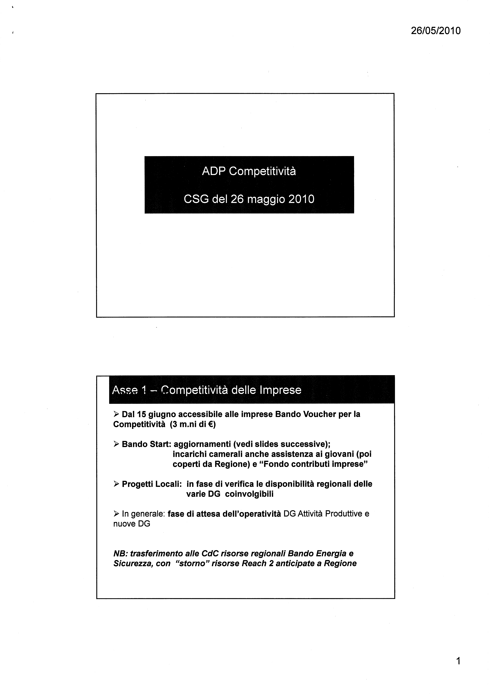
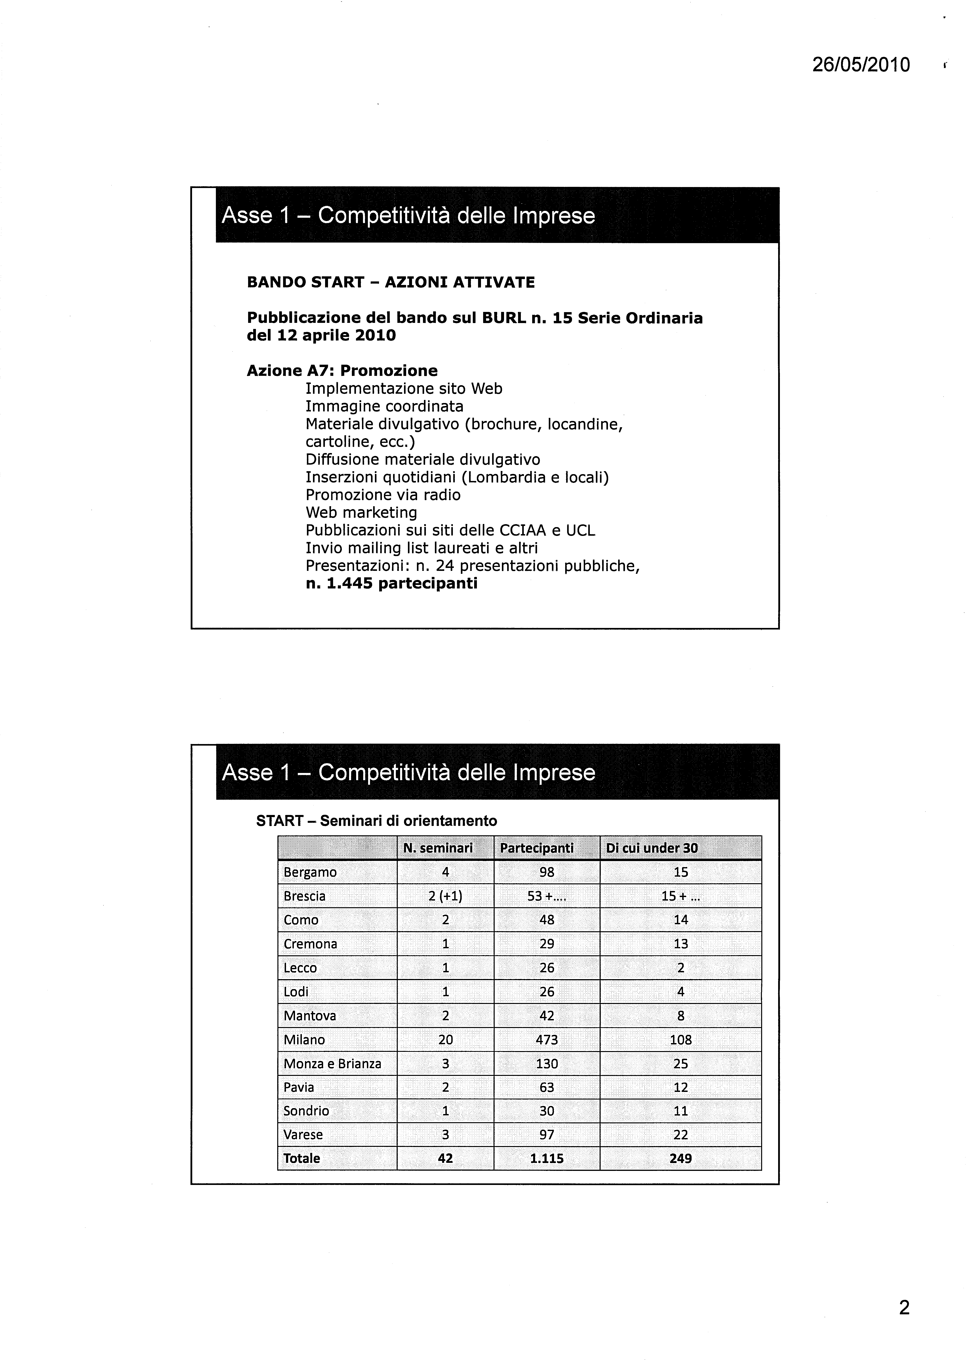
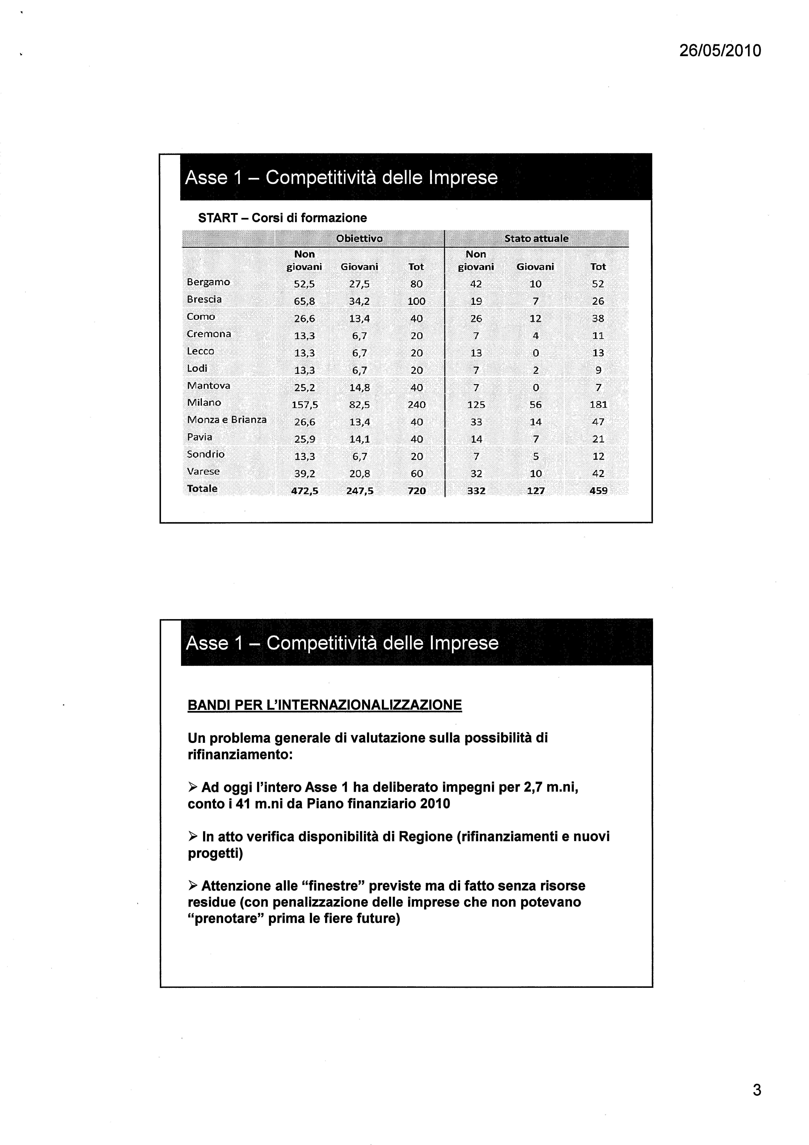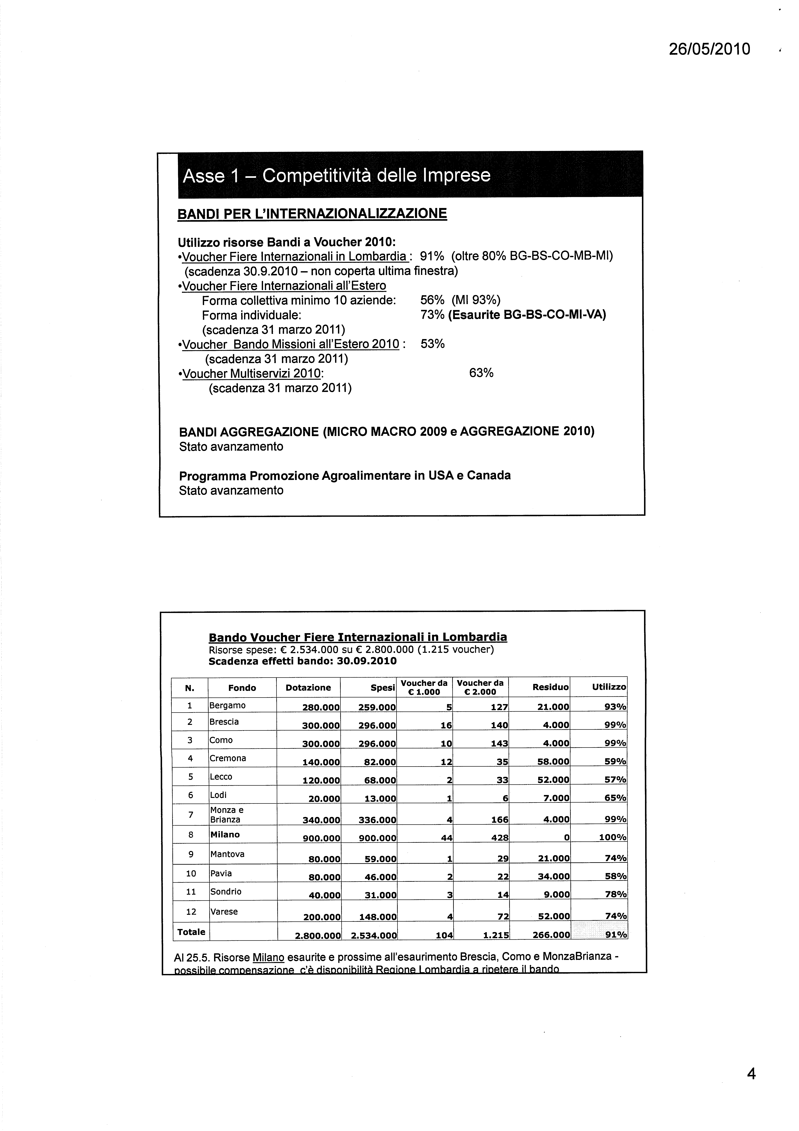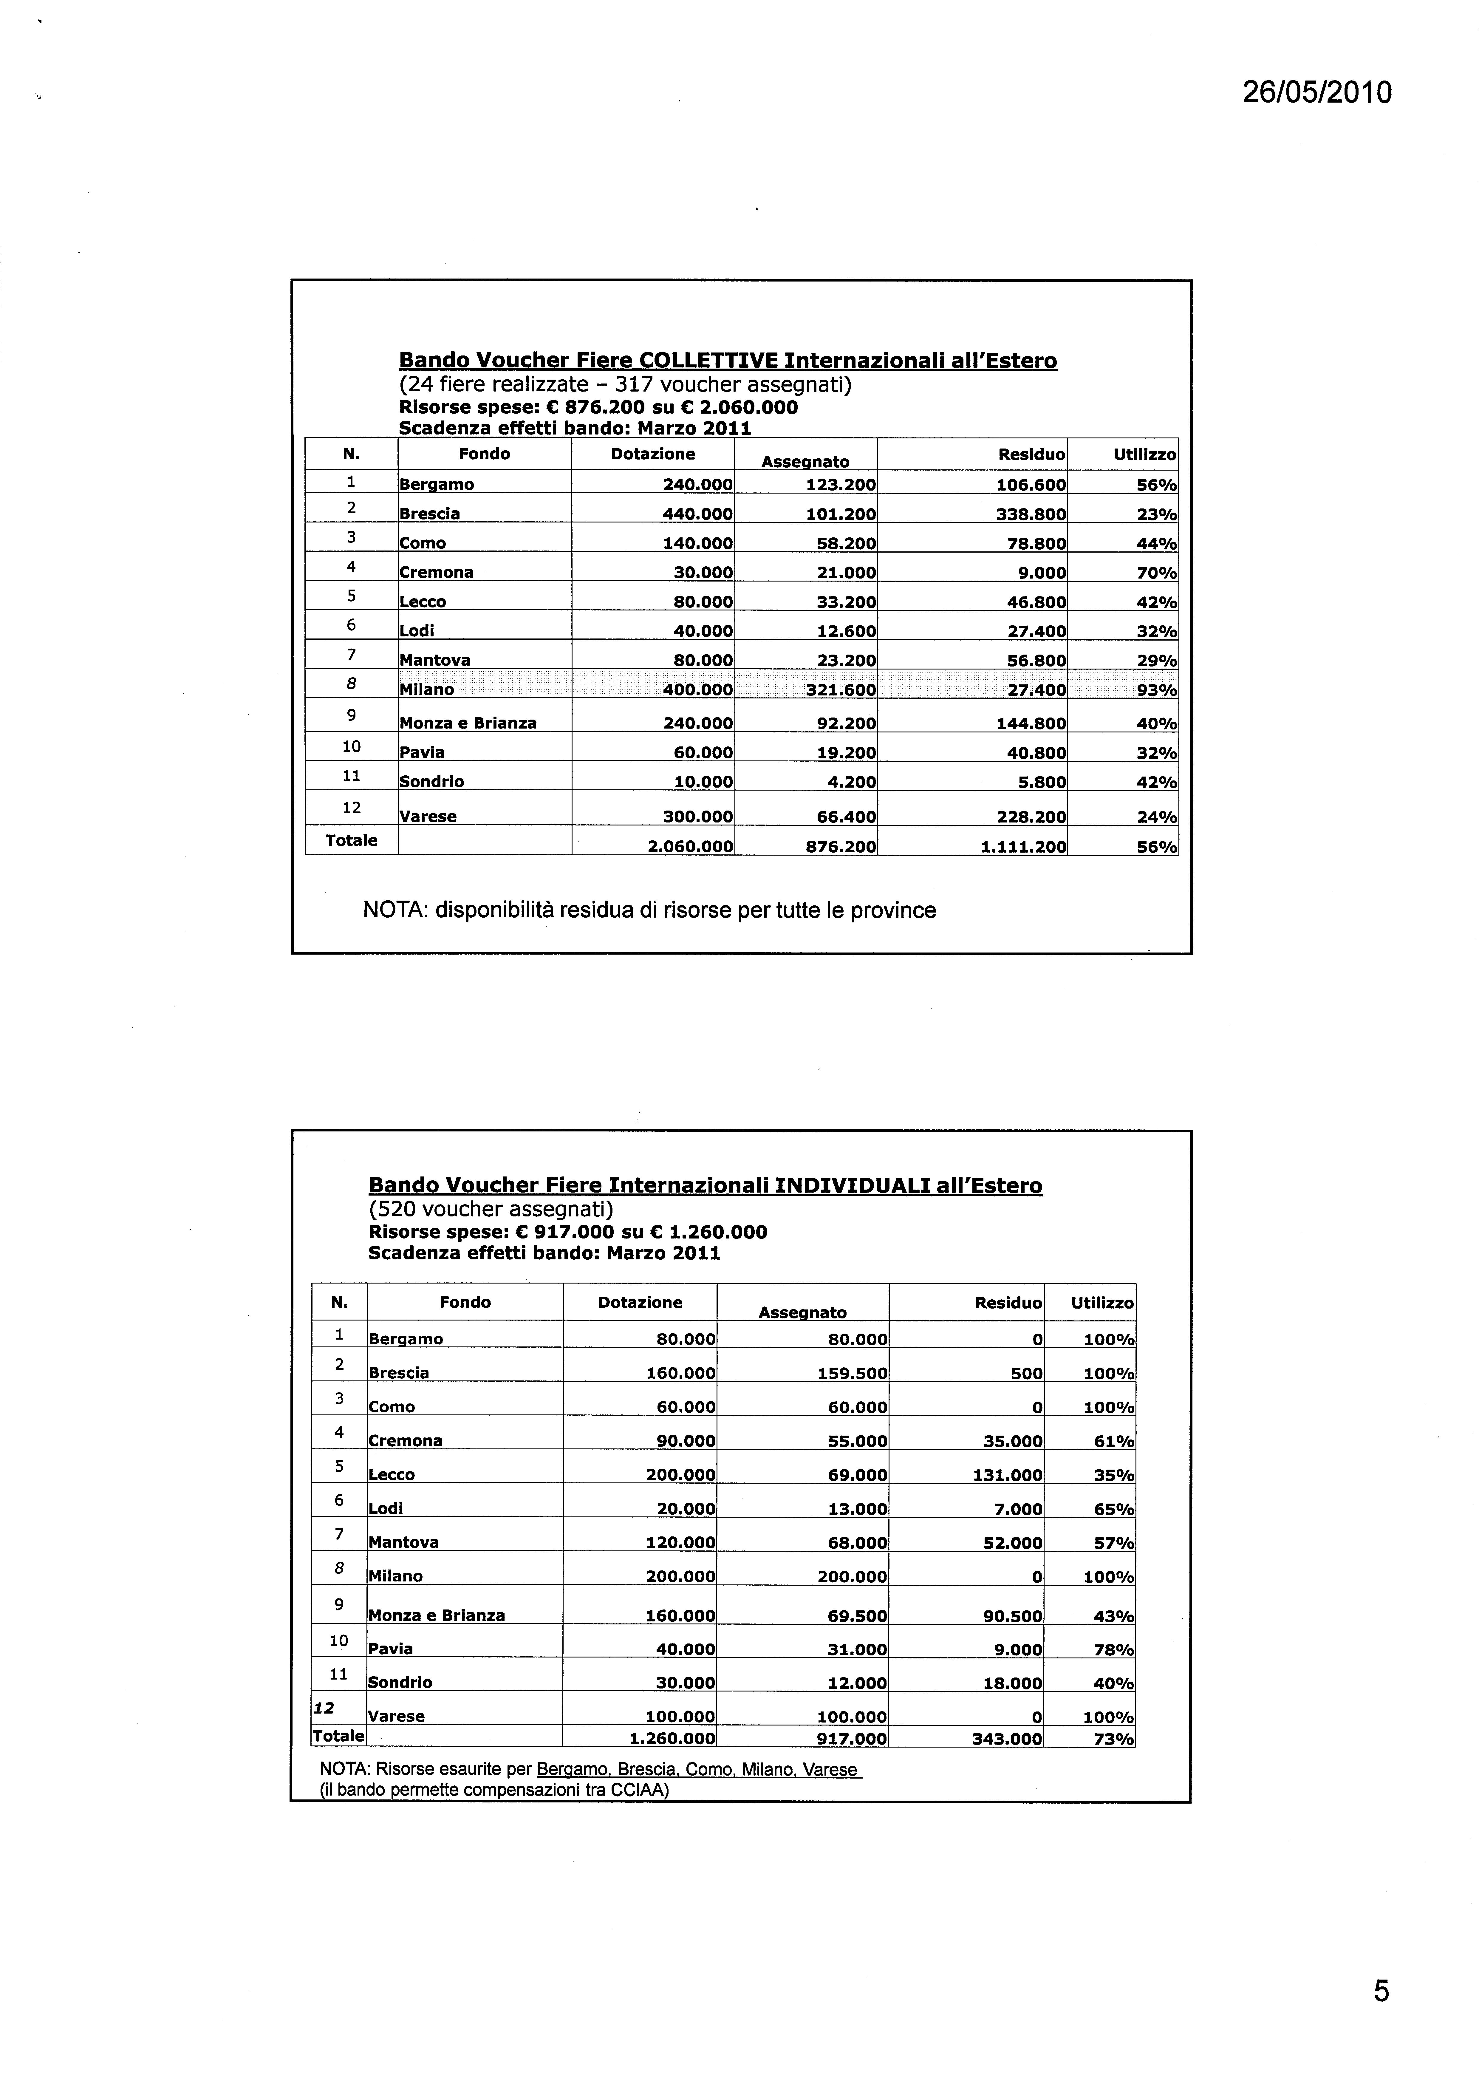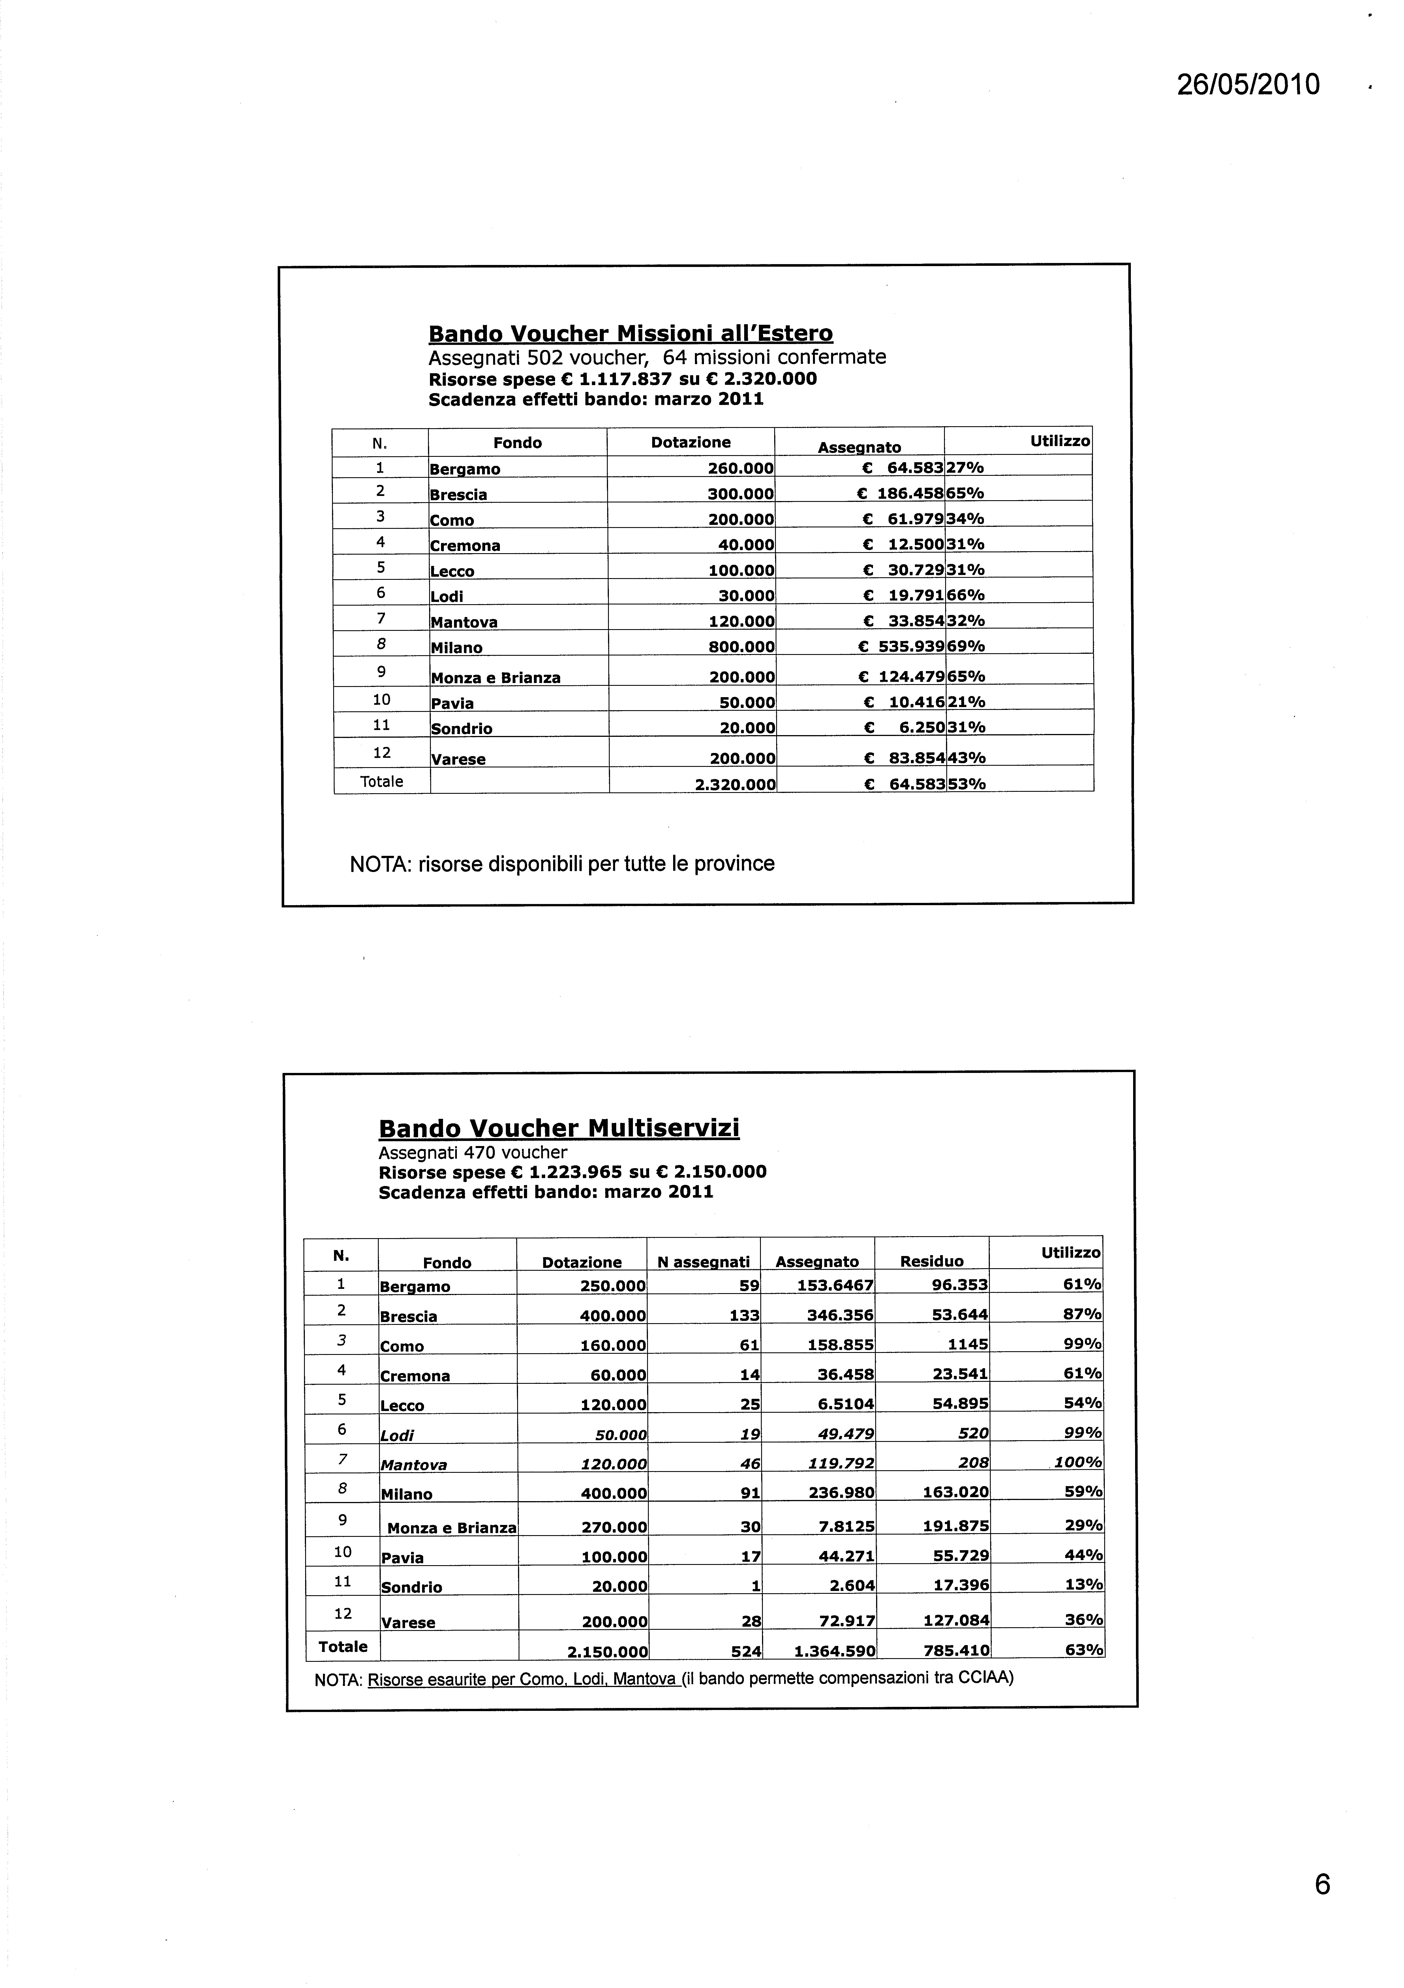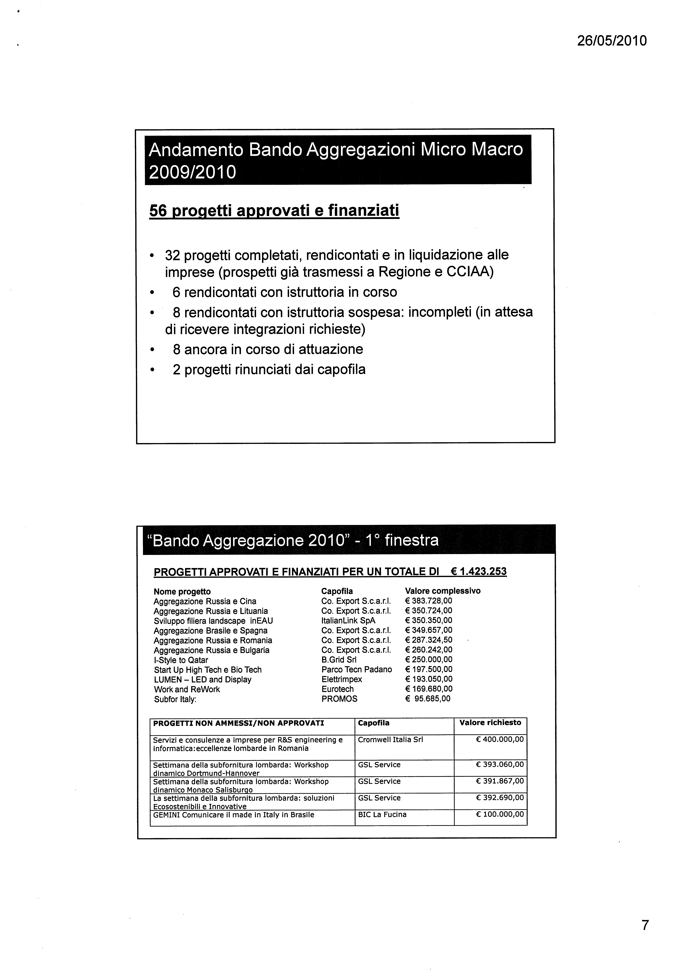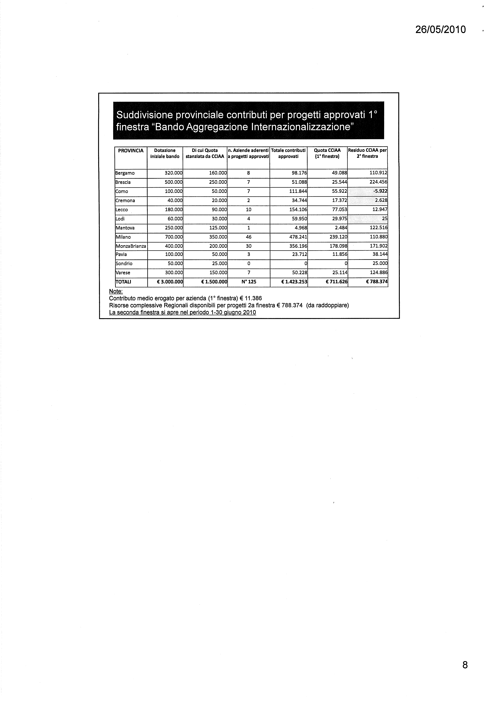

Allegato 2
p. 4 o.d.g.
Rimborso 2010 spettante alle Camere per funzionamento CPA
PROVINCIA | Diritti introitati dalle Camere per il 2009 | N. imprese artigiane al 31.12.2009 | Quota fissa | Quota variabile | Totale  rimborso 2010 | Somma a compensazione*
BERGAMO | 99.517,84 | 33.989 | 27.000,00 | 3.738,79 | 30.738,79 | 68.779,05
BRESCIA | 72.063,00 | 38.557 | 27.000,00 | 4.241,27 | 31.241,27 | 40.821,73
COMO | 45.432,02 | 17.927 | 27.000,00 | 1.971,97 | 28.971,97 | 16.460,05
CREMONA | 30.667,80 | 10.252 | 27.000,00 | 1.127,72 | 28.127,72 | 2.540,08
LECCO | 16.673,00 | 9.613 | 27.000,00 | 1.057,43 | 28.057,43 | -11.384,43
LODI | 6.816,00 | 6.348 | 27.000,00 | 698,28 | 27.698,28 | -20.882,28
MANTOVA | 35.796,84 | 13.945 | 27.000,00 | 1.533,95 | 28.533,95 | 7.262,89
MILANO | 176.609,68 | 71.468 | 27.000,00 | 7.861,48 | 34.861,48 | 141.748,20
MONZA E BRIANZA | 53.084,00 | 22.159 | 27.000,00 | 2.437,49 | 29.437,49 | 23.646,51
PAVIA | 54.520,30 | 15.906 | 27.000,00 | 1.749,66 | 28.749,66 | 25.770,64
SONDRIO | 15.175,00 | 5.151 | 27.000,00 | 566,61 | 27.566,61 | -12.391,61
VARESE | 62.314,00 | 23.563 | 27.000,00 | 2.591,93 | 29.591,93 | 32.722,07
TOTALE | 668.669,48 | 268.878 | 324.000,00 | 29.576,58 | 353.576,58

1) Il costo è ripartito in 2 componenti:
a. Fissa. La quota è calcolata sulla base dei gettoni di presenza, per 12 sedute annue, (n° medio di sedute secondo la segnalazione delle CCIAA)
b. Variabile. La quota è pari a Euro 0,11 moltiplicato il numero delle imprese.
2) Per il 2009 si era proceduto ad analogo criterio, suddividendo il rimborso nelle medesime due componenti.
* l'importo positivo indica la somma che la Camera deve versare a UCL. L'importo con il segno meno indica l'importo che la Camera deve ricevere.

Allegato 3
p. 5 o.d.g.

ATTIVITA’ A SUPPORTO SPORTELLI CSR 2010

A seguito del monitoraggio delle attività degli Sportelli CSR lombardi realizzato nel febbraio 2010 (in allegato), riteniamo opportuno presentare un primo nucleo di interventi base per presidiare la vitalità degli sportelli CSR e confermare il ruolo centrale delle Camere di Commercio lombarde sui temi della sostenibilità e della responsabilità sociale, temi a supporto delle imprese per lo sviluppo di strategie d’impresa competitive nel medio e lungo termine.

In sintesi:

- Bando per la valorizzazione delle buone prassi delle PMI lombarde
- Partecipazione al Salone Dal dire al fare - Salone della Responsabilità Sociale d’Impresa
- Archivio informatico delle esperienze della rete Sportelli CSR

- Bando per la valorizzazione delle buone prassi delle PMI lombarde

Predisposizione del testo
Il testo del bando sarà predisposto sul modello delle precedenti edizioni con una formula contestualizzata all’attuale crisi economica, evidenziando quindi gli ambiti di applicazione della CSR e il conseguente contributo apportato nell’affrontare la crisi, mantenendo personale qualificato in azienda e contribuendo a instaurare un clima aziendale di dialogo e di fiducia.

Azioni di promozione
- ciascuno Sportello coinvolge le associazioni di categoria a livello provinciale stimolando il loro contributo alla costruzione e diffusione del bando con un ritorno di immagine anche per le associazioni stesse; utilizzo del CRM del sistema camerale per un mailing mirato alle aziende;
- ciascuno Sportello utilizza i propri abituali mezzi di comunicazione (sito internet, newsletter camerale, mailing mirato);
- inserimento della notizia del bando su tutti i portali presenti sul web che trattano di CSR a conoscenza degli Sportelli CSR e di UCL (es.: VITA, magazine del no profit);
- campagna di comunicazione su radio locali e via web sui social network che evidenzi i vantaggi alle imprese partecipanti in termini di:
- visibilità grazie alla partecipazione ad un evento pubblico e alla presenza sui siti istituzionali,
- individuazione di soluzioni innovative per affrontare la crisi economica attuale

Raccolta e sistematizzazione schede informative sui casi emblematici
Definizione dei casi emblematici con eventuali approfondimenti (tramite interviste telefoniche) emersi dal bando, loro rielaborazioni in schede informative caricabili sui siti di UCL e delle Camere di Commercio; si ipotizza un numero rappresentativo di 30 imprese PMI.

Azioni di visibilità per gli Sportelli CSR e per le imprese selezionate dal bando:
- Campagna di comunicazione su radio locali e via web sui social network sui risultati del bando con interviste alle imprese;
- Realizzazione di un evento pubblico (vedi punto B)
- Realizzazione di una brochure on line contenente le schede delle buone prassi raccolte; la brochure potrà poi essere promossa dalle singole Camere con i propri abituali mezzi di comunicazione (sito internet, newsletter camerale, mailing mirato) oltre che presso le Associazioni di categoria e sui portali CSR precedentemente individuati;
- VITA, magazine del no profit: redazionale sui risultati del bando e più uscite con redazionali tematici in base ai settori merceologici di appartenenza delle imprese del bando.

- Partecipazione al Salone Dal dire al fare - Salone della Responsabilità Sociale d’Impresa

- Attivazione di uno stand espositivo presso la manifestazione Salone dal Dire al Fare - Salone della Responsabilità Sociale d’Impresa che si terrà a Milano presso la sede dell’Università Bocconi il 28 e 29 settembre 2010 (ultima edizione settembre 2009 con 25.000 visitatori, 70 tra sponsor, partner ed espositori) per dare visibilità agli Sportelli CSR informando i visitatori circa tutte le iniziative e progetti in ambito CSR sostenuti dalle Camere di Commercio lombarde. Lo stand sarà presidiato da UCL con il supporto di Formaper Milano che provvederà alla distribuzione dei materiali informativi;
- Pannello esplicativo delle attività CSR degli Sportelli CSR;
- Presenza sul sito web del Salone con una propria scheda dedicata;
- Accesso agli incontri del Matching Responsabile tra gli espositori;
- Realizzazione di un workshop per presentare le buone prassi emerse dai bandi camerali (selezione di 4/5 casi); realizzazione di un leaflet promozionale ad hoc degli Sportelli CSR e dei casi emblematici emersi dal bando;
- Presenza durante il Salone dello Sportello check up per le imprese espositrici o visitatrici per effettuare un check up gratuito sul posizionamento della singola impresa rispetto ai vari campi di applicazione delle CSR; il servizio sarà offerto dallo Sportello CSR/Formaper Milano per i due giorni di manifestazione e sarà organizzato su appuntamenti. Le imprese potranno prenotarsi dal momento dell’apertura della manifestazione presso i referenti organizzativi della fiera;

- Archivio informatico delle esperienze della rete Sportelli CSR

In risposta alle esigenze degli Sportelli CSR, si realizzerà una raccolta di schede informative in formato elettronico relative a tutti i progetti e le iniziative organizzate da ciascun Sportello CSR. L’obiettivo specifico è:
- sistematizzazione delle iniziative per ambiti di applicazione della CSR (imprenditoria femminile, conciliazione famiglia lavoro, inserimento lavorativo persone svantaggiate, mantenimento personale in azienda)
- standardizzazione della presentazione delle iniziative per renderle disponibili all’intera rete Sportelli e per fornire supporto alla loro replicabilità;
- caricamento sulla Intranet Camerale da parte di tutti gli Sportelli, evidenziando i riferimenti dei responsabili di progetto,

In aggiunta, UCL intende preparare una raccolta delle schede di sintesi in un file in formato pdf da inviare per e.mail periodicamente (ogni 4 mesi) a tutti gli Sportelli CSR.

SOGGETTI ATTUATORI

Unioncamere Lombardia e Sportelli CSR delle CCIAA lombarde.

CRONOPROGRAMMA

Fasi di realizzazione |  | mag  10 | giu-10 | lug-10 | ago-10 | set-10 | ott-10 | nov-10 | dic-10
- Bando | Predisposizione testo
 | Azioni di promozione
 | Rielaborazione casi
 | Azioni di visibilità
- Salone Dal Dire al Fare

- Archivio informatico

COSTI VIVI DEL PROGETTO

Azioni | Imponibile | TOTALE con iva | A carico UCL | A carico CCIAA
ATTIVITA’ A:  Redazione testo BANDO BUONE PRASSI (BP) e promozione | - | 0 | 0 | 0
Rielaborazione schede BP | 4.000,00 | 4.800,00 |  | 4.800,00
Campagna radiofonica per promozione del bando e successiva visibilità alle imprese vincitrici con interviste | 10.000,00 | 12.000,00 | 12.000,00
Brochure on line casi emblematici | 4.500,00 | 5.400,00 |  | 5.400,00
ATTIVITA’ B:  Partecipazione a Salone DAL DIRE AL FARE:  - stand  - pannello  - presenza su sito Salone  - workshop buone prassi e relativo leaflet informativo  - sportello gratuito check up per le PMI | 3.500,00 | 4.200,00 | 2.400,00 | 1.800,00
TOTALE attività A+B | 22.000,00 | 26.400,00 | 14.400,00 | 12.000,00
ATTIVITA’ C: archivio informatico esperienze CSR degli Sportelli | 6.000,00 | 7.200,00 |  | 7.200,00
TOTALE attività A+B+C | 28.000,00 | 33.600,00 | 14.400,00 | 19.200,00

Ipotesi di suddivisione costi:

    - a carico di UCL tutte le attività di sistema quali la campagna radiofonica di promozione e visibilità e la partecipazione al Salone dal Dire al Fare per un totale di Euro 14.400,00;

    - tutte le altre attività a carico delle CCIAA per un totale di Euro 19.200,00. Suddividendo il totale in 12 parti uguali il costo a Camera di Commercio partecipante è pari a Euro 1.600,00.

Allegato 4
p. 6 odg


NUOVI MODELLI ORGANIZZATIVI PER FAVORIRE EFFICIENZA ED EFFICACIA DELLE INIZIATIVE CAMERALI

Proposta di nuovo modello operativo degli Uffici Metrici per le attività di verifica

Versione 1.3

Milano, 3 Maggio 2010

SOMMARIO

1 PREMESSA 42
2 FASE 1: RICHIESTA DI VERIFICA 44
2.1 Presentazione della richiesta da parte degli Utenti Metrici nel nuovo modello operativo 44
2.2 La situazione attuale 46
2.3 Interventi proposti 46
3 FASE 2: PROGRAMMAZIONE DELLE VERIFICHE 47
3.1 Modalità di programmazione delle attività nel nuovo modello operativo 47
3.2 La situazione attuale 48
3.3 Interventi proposti 48
4 FASE 3: PROCEDURA PER L’EFFETTUAZIONE DELLA VERIFICA 51
4.1 Premessa 51
4.2 Procedura per la verificazione degli strumenti per pesare a funzionamento non automatico 51
4.2.1 Prove metrologiche e loro svolgimento 51
4.3 Procedure per la verificazione periodica dei complessi di misurazione di carburante per autotrazione presso distributori stradali. 52
4.3.1 Prove metrologiche e loro svolgimento. 52
4.3.2 Complessi di misura associati a dispositivi elettronici ausiliari 53
4.4 Apposizione dei sigilli metrici e della targa di verifica periodica 54
4.5 Strumenti difettosi 54
5 FASE 4: PAGAMENTO E FATTURAZIONE 55
5.1 Pagamento e fatturazione nel nuovo modello operativo 55
5.2 La situazione attuale 55
5.3 Interventi proposti 56
6 FASE 5: REGISTRAZIONE ED ARCHIVIAZIONE 57
6.1 Registrazione e archiviazione delle verifiche nel nuovo modello operativo 57
6.2 La situazione attuale 58
6.3 Interventi proposti 58
7 VERIFICHE EFFETTUATE DAI LABORATORI ACCREDITATI 59
7.1 Verifiche dei Laboratori Accreditati nel nuovo modello operativo 59
7.2 La situazione attuale 59
7.3 Interventi proposti 60

PREMESSA
Il presente documento contiene una proposta di nuovo modello operativo verso cui gli Uffici Metrici delle Camere dovrebbero tendere per lo svolgimento dell’attività di verifica degli strumenti metrici, quella che impiega la parte più consistente del tempo degli ispettori.

Il modello è in gran parte la sintesi di “buone pratiche” già in uso presso alcuni Uffici e di un utilizzo estensivo e completo dell’applicativo Eureka.

In sintesi il modello prevede che:
- l’Utente inserisca le richieste di verifica direttamente via internet utilizzando un form comune per tutte le Camere;
- la visita presso l’Utente sia effettuata da parte dell’ispettore della Camera competente o da parte di un ispettore di altra Camera che opera in convenzione;
- l’ispettore effettui tutte le verifiche accedendo, in caso di bisogno, al sistema Eureka o ad altre risorse informative elettroniche attraverso PC collegato in remoto e procedendo alla compilazione del sistema Eureka, una volta completata l’ispezione, direttamente presso l’Utente senza dover ritornare in ufficio;
- l’Utente paghi la tariffa dovuta, uguale per tutte le Camere, attraverso carta di credito o bancomat direttamente all’ispettore per mezzo di un dispositivo POS.

I vantaggi della soluzione sono molteplici:
- uniformità di gestione da parte delle Camere a benefico di tutti gli Utenti presenti in più province
- accessibilità del servizio per gli Utenti che potrebbero interfacciarsi con la Camera completamente via internet
- produttività ed efficienza operativa per gli Uffici Metrici grazie alla minimizzazione degli spostamenti richiesti agli Ispettori (non sono richiesti ritorni in sede per il caricamento dei dati) e all’eliminazione di attività duplicate (compilazione di moduli cartacei successivamente caricati a sistema)
- sicurezza del processo di pagamento per gli Utenti e certezza dell’incasso per la Camera.

Il documento è strutturato in 6 sezioni, corrispondenti alle diversi fasi del processo proposto, a cui si aggiunge un ultima sezione dedicata all’attività dei Laboratori Accreditati:
- FASE 1: RICHIESTA DI VERIFICA
- FASE 2: PROGRAMMAZIONE DELLE VERIFICHE
- FASE 3: PROCEDURA PER L’EFFETTUAZIONE DELLA VERIFICA
- FASE 4: PAGAMENTO E FATTURAZIONE
- FASE 5: REGISTRAZIONE ED ARCHIVIAZIONE
- VERIFICHE EFFETTUATE DAI LABORATORI ACCREDITATI

Ogni sezione contiene:
- la descrizione del nuovo modello operativo per la specifica fase del processo
- una breve descrizione delle modalità operative attualmente in uso presso le Camere per la specifica fase del processo
- l’indicazione di alcuni interventi necessari per il passaggio dal modello attuale al nuovo modello.

FASE 1: RICHIESTA DI VERIFICA

Presentazione della richiesta da parte degli Utenti Metrici nel nuovo modello operativo
Nel nuovo modello operativo l’azienda compila la richiesta di sopralluogo on line.
La maschera di inserimento alimenta la sezione “Verifiche” riquadro “Richiesta” del sistema Eureka.

L’attività è facilitata dal fatto che Eureka contiene sia dati degli Utenti Metrici precedentemente censiti (sezione “Utenti Metrici”) che quelli degli strumenti anche questi precedentemente censiti in fase di verifica prima (sezione “Strumenti”).

In questo modo per l’Utente che desidera richiedere una verifica è sufficiente richiamare informazioni già in archivio.

Per i Manutentori, i grandi Utenti o i Fabbricanti il punto di accesso per la richiesta di verifiche on line è il sito registro imprese.it dove, una volta loggati possono anche:
- visualizzare l’anagrafica di un Utente Metrico conoscendo codice fiscale o numero REA
- visualizzare gli strumenti associati all’utente
- aggiungere un nuovo strumento
- allegare un documento firmato elettronicamente con eventuali deleghe e altre autorizzazioni.

L’Ufficio Metrico può rintracciare le richieste di verifica inserite per via telematica mediante una funzione di ricerca.
Maschera di richiesta verifica

Maschera utente metrico

Maschera dettagli strumento da verificare

La situazione attuale
Attualmente la richiesta di verifica da parte dell’Utente Metrico comporta la presentazione di un modulo cartaceo contenente dati che successivamente sono riportati in Eureka da un addetto dell’Ufficio Metrico. In alcuni casi Eureka non viene aggiornato con le richieste di verifica ma si usano altri strumenti (es. fogli Excel) per il tracciamento delle richieste.

UFFICIO METRICO | CARICAMENTO RICHIESTE
VARESE | In entrata sono registrate in un file in cui sono inserite tutte le richieste di verifica
COMO | In entrata sono registrate in un file in cui sono inserite tutte le richieste di verifica
LECCO | Caricate in entrata su Eureka e poi aggiornate dopo la verifica
BERGAMO | In entrata sono registrate in un file in cui sono inserite tutte le richieste di verifica
MILANO | Caricate in entrata su Eureka e poi aggiornate dopo la verifica
MONZA BRIANZA | Caricamento richieste su Eureka, il caricamento dei dati relativi alle ispezioni invece è a cura dell’Ufficio di Milano
LODI | Caricamento richieste su Eureka

Interventi proposti
Il passaggio al nuovo modello operativo potrebbe prevedere alcuni step:
- diffusione presso tutte le Camere della pratica di caricare su Eureka le richiesta di verifica, abbandonando supporti alternativi
- fruizione del corso e-learning gratuito “Servizio Metrico – Richieste di Verifica” da parte degli addetti degli Uffici Metrici
- diffusione presso gli Utenti Metrici, attraverso opportuna azione di comunicazione, dell’abilitazione e successivo utilizzo della piattaforma Eureka per l’inserimento diretto delle richieste di verifica.
Per poter procedere in questo senso è necessario che la Camera:
- sia abilitata alla protocollazione Prodigi sulla casella e-mail interoperabile (casella istituzionale)
- abiliti lo sportello telematico per le richieste di Verifica.
Per l’utente è necessario sottoscrivere un contratto TelemacoPay e dotarsi del software e strumento di firma digitale.

Chiaramente non sarà possibile fare in modo che tutti gli Utenti utilizzino da subito il canale telematico per l’invio della richiesta di verifica per cui sarà comunque necessario mantenere aperto anche il canale “fisico”.

FASE 2: PROGRAMMAZIONE DELLE VERIFICHE

Modalità di programmazione delle attività nel nuovo modello operativo
Nel nuovo modello operativo la programmazione delle attività è fatta con cadenza settimanale o quindicinale sulla base delle richieste di verifica giunte dagli Utenti. Lo strumento di supporto è la piattaforma Eureka che consente di produrre liste di Utenti da verificare ordinati secondo diversi criteri quali:
- Tipologia dell’attività. Si distinguono le diverse tipologie di verifica in modo che sia possibile assegnarle agli Ispettori in funzione della loro competenza e ottimizzare la ripartizione della strumentazione.
- Urgenza dell’attività. Si distinguono le attività derogabili da quelle urgenti (bloccanti per l’Utente) a cui viene data priorità.
- Anzianità di giacenza della richiesta. Si ordinano le richieste in funzione del tempo di giacenza adottando una modello di servizio “primo arrivato primo servito”.
- Distribuzione geografica. Si ordinano le verifiche in funzione dei comuni in cui operano gli Utenti.
- Manutentore coinvolto. Si ordinano le verifiche in funzione dei manutentori coinvolti.
- ….
Incrociando i diversi criteri disponibili è possibile costruire una matrice logica delle priorità. A livello esemplificativo di seguito presentiamo una matrice costruita sulla base di tre criteri:
- Attività specialistiche/generiche
- Attività urgenti/non urgenti
- Anzianità di giacenza della richiesta
dove il colore più intenso/il numero più alto sono associati alle attività da realizzare per prime.

Nel nuovo modello operativo la Camera non si limita ad assegnare l’attività ai propri Ispettori; può infatti attivare anche Ispettori di altre Camere (con cui si è sottoscritta una Convenzione) previa verifica della loro disponibilità attraverso apposita agenda condivisa.

La situazione attuale
Attualmente la programmazione delle attività viene fatta con cadenza diversa da Camera a Camera (da settimanale a mensile) e spesso con l’ausilio di specifici strumenti sviluppati localmente. La logica di assegnazione del lavoro agli Ispettori non è omogenea anche se sembra prevalere la pratica di assegnare le attività in funzione delle competenze.

UFFICIO METRICO | PERIODICITA’ PROGRAMMAZIONE | NOTE
VARESE | Settimanale, alcuni controlli (convertitori) richiedono tempi di programmazione superiori che poi si inseriscono nel piano settimanale | Suddivisione dei controlli funzionale alle competenze dei 3 Ispettori
COMO | Settimanale | Suddivisione dei controlli per area e tipologia di strumento al fine di ottimizzare la gestione del tempo
LECCO | Mensile
BERGAMO | Settimanale individuale, viene poi condivisa tra i 3 Ispettori | Ogni Ispettore si occupa di una tipologia di strumento
MILANO | Mensile, alcuni controlli (presso costruttori o stazioni di collaudo) programmati nei mesi precedenti | La priorità è per le verifiche prime, i collaudi e le verifiche periodiche. Un ispettore rimane sempre in ufficio ed un altro è disponibile in caso debba sostituire i colleghi
MONZA BRIANZA
LODI | Programmazione ogni 15 giorni | Esiste una convenzione con l’Ufficio di BS che offre un supporto nella verifica dei distributori di carburante di competenza dell’ufficio di Lodi

Interventi proposti
Per passare al nuovo modello operativo è necessario agire su alcune dimensioni:
- Modifica delle pratiche di programmazione in essere:
  - uniformando frequenza e modello di priorità adottato dalle Camere
  - spingendo la persona incaricata della programmazione a focalizzarsi maggiorente sull’efficienza complessiva (numero di ispezioni realizzate dagli Ispettori) attivando tutte le leve disponibili (distribuzione degli incarichi, ottimizzazione dei percorsi ….).
- Diffusione dell’utilizzo delle funzionalità di Eureka per il supporto al processo di pianificazione delle attività (generazione di liste) e abbandono graduale degli strumenti di programmazione “locali”.
- Sviluppo delle funzionalità di Eureka per soddisfare le esigenze specifiche delle Camere.
- Sviluppo di un’agenda condivisa tra Uffici Metrici delle diverse Camere in cui ciascuno segnali eventuali giorni in cui gli Ispettori possono operare fuori dalla Provincia di appartenenza.

Relativamente ai punti b. e c. merita sottolineare che, anche senza evoluzioni della piattaforma informatica, già oggi gli Uffici Metrici possono utilizzare una serie di interrogazioni ”standard” di Eureka per supportare la pianificazione dell’attività degli Ispettori. A titolo esemplificativo citiamo:
- Lo scadenzario strumenti che permette di visualizzare la lista di tutti gli strumenti con un ordine di aggiustamento privo di data chiusura in provincia.
La lista è ordinata in senso crescente sulla data di scadenza dell’ordine di aggiustamento, quindi in testa alla lista si trovano gli ordini di aggiustamento più’ vecchi.
E’ inoltre possibile:
- limitare la lista degli ordini di aggiustamento indicando le date di scadenza, entro le quali si desidera ottenere la lista.
- visualizzare solo gli ordini di aggiustamento eseguiti presso il comune selezionato (informazione tratta dal campo Comune dell’indirizzo della verifica)
- scegliere una precisa tipologia di strumento.

Maschera Ricerche Interne –Scadenziario strumenti

- Lo scadenziario verifiche che permette di visualizzare la lista di tutte le richieste di verifica e ordini di presentazione non ancora conclusi, quindi privi di una successiva verifica.
La lista è ordinata in senso crescente sulla data di richiesta verifica e data dell’ordine di presentazione, quindi in testa alla lista si trovano le richieste di verifica e ordini di presentazioni più’ vecchi.
E’ inoltre possibile:
- limitare la lista delle richieste verifica e/o ordini di presentazione indicando le date entro le quali si desidera ottenere la lista.
- visualizzare solo le richieste di verifica o gli ordini di presentazione eseguiti presso il comune selezionato (informazione tratta dal campo Comune dell’indirizzo della
verifica)
- visualizzare solo le richieste di verifica o solo gli ordini di presentazione, oppure la visualizzazione può’ contenere entrambe le informazioni, o ancora la visualizzazione di posizioni che abbiano contemporaneamente richieste di verifica ed ordini di presentazione. Inoltre può’ essere selezionato un numero progressivo, relativo ad ordini di presentazione o richieste verifica, dal quale iniziare ad estrarre le posizioni.

Maschera Ricerche Interne –Scadenziario verifiche

Qual’ora si decidesse di sviluppare Eureka con funzionalità tipiche di un vero e proprio strumento di pianificazione delle attività andrebbe considerata la possibilità di georeferenziazione delle ispezioni al fine di ottimizzare gli spostamenti degli ispettori con benefici in termini di costo per gli Utenti e di produttività degli Uffici Metrici.

FASE 3: PROCEDURA PER L’EFFETTUAZIONE DELLA VERIFICA

Premessa
Il progetto realizzato con le Camere lombarde ha come obiettivo la definizione di nuovi modelli organizzativi per favorire efficienza ed efficacia degli Uffici Metrici non quello di ridefinire le procedure “tecniche” per lo svolgimento degli adempimenti di cui sono responsabili.
Trattando del nuovo modello operativo per l’attività di verificazione degli Uffici Metrici, al fine di fornire una vista completa, ci è sembrato opportuno dedicare una sezione alla fase di svolgimento delle verifiche. Per non entrare nel merito degli aspetti “tecnici” abbiamo scelto di riportare le procedure (da manuale di qualità) in essere presso una delle Camere coinvolte nel progetto, la Camera di Bergamo. Non è nelle nostre intenzioni suggerire alle altre Camere di modificare le proprie procedure per adeguarle a quelle di Bergamo, ci sembra comunque utile invitare tutte le Camere a mettere a punto procedure “tecniche” omogenee in quanto questo faciliterebbe la condivisione degli Ispettori e sarebbe un elemento di garanzia per gli Utenti.

Procedura per la verificazione degli strumenti per pesare a funzionamento non automatico
La verificazione periodica prevede:
- un controllo visivo, al fine di rilevare l'esistenza e l’integrità delle marcature e/o etichette adesive attestanti la verificazione prima o CE, delle iscrizioni regolamentari, dei sigilli o di altri elementi di protezione. Nel caso di sigilli elettronici con contatore di eventi si accerta la corrispondenza tra l'indicazione attuale e quella riscontrata nell'ultima verifica o rilegalizzazione;
- l’effettuazione delle prove metrologiche per verificare il funzionamento ed il rispetto degli errori massimi tollerati.

Prove metrologiche e loro svolgimento
L’addetto esegue le seguenti prove metrologiche:
- prova di accuratezza del dispositivo di zero qualora questo non sia elettronico. E’ effettuata mettendo lo strumento a zero e determinando, in seguito, il carico aggiuntivo per il quale l’indicatore passa dallo zero ad una divisione superiore allo zero;
- prova della ripetibilità su due livelli di carico (approssimativamente in corrispondenza di ½ della portata massima e alla stessa) con la ripetizione di n. 3 pesate;
- prova di decentramento;
- prove atte alla determinazione degli errori massimi tollerati fino alla portata massima dello strumento senza tara, con almeno cinque distinti valori di carico con carico ascendente e cinque con carico discendente, i carichi devono avere valori prossimi alla portata massima e minima e tre valori intermedi. Per gli strumenti con portata massima superiore ad una tonnellata se si impiega il metodo di “sostituzione con zavorra” non si effettua la prova con carico discendente;
- prova di accuratezza del dispositivo di tara qualora questo non sia di tipo elettronico;
- prove di mobilità o di sensibilità approssimativamente in corrispondenza della portata minima, ½ della portata massima ed alla stessa.

Procedure per la verificazione periodica dei complessi di misurazione di carburante per autotrazione presso distributori stradali.
Il campione utilizzato per la verifica deve essere sufficiente a contenere il volume massimo erogato dall'impianto in un tempo non inferiore a 30 secondi.

La verificazione periodica prevede:
- un controllo visivo, al fine di accertare l'esistenza e l’integrità delle marcature e/o etichette adesive attestanti la verificazione prima, delle iscrizioni regolamentari, dei sigilli o di altri elementi di protezione. Nel caso di sigilli elettronici con contatore di eventi si accerta la corrispondenza tra l'indicazione attuale e quella riscontrata nell'ultima verifica o rilegalizzazione
- l’effettuazione di prove metrologiche per verificare il funzionamento ed il rispetto degli errori massimi tollerati.

Prove metrologiche e loro svolgimento.
Le prove metrologiche sui complessi di misura per carburanti sono effettuate con il liquido che lo strumento è destinato a misurare.
L’addetto esegue le seguenti prove metrologiche:
- prova di tenuta del circuito idraulico. Estrae la pistola dalla propria sede tenendo chiuso il rubinetto di erogazione e osserva che, in circa 30 secondi, l’indicatore parziale dei volumi non segnali un passaggio di carburante superiore al doppio del massimo errore tollerato per la minima quantità misurabile;
- verifica del raggiungimento della portata massima. Dopo la messa in pressione del circuito idraulico con l’apertura e la successiva lenta chiusura del rubinetto a pistola, azzera la testata, apre completamente il circuito idraulico ed eroga per almeno 30 secondi. Arresta il flusso intervenendo sul microinterruttore. La portata in litri/minuti non deve essere inferiore al 60% della portata massima riportata in targa. Nel caso di un impianto con più pistole alimentate tramite una stessa pompa sommersa, la portata deve essere verificata su un erogatore per volta;
- accuratezza di misura della portata massima, media e minima. Mettere in pressione il circuito del complesso, azzerare la testata, effettuare tre distinte misurazioni con erogazioni corrispondenti alle portate anzidette. Si accerta in ciascuna misurazione che l’errore non superi quello ammesso dalle norme vigenti;
- prova del contatore totalizzatore di volume. Dopo aver letto il valore iniziale sul totalizzatore, erogare una certa quantità di prodotto, superiore alla minima quantità misurabile. Il valore finale letto sul totalizzatore non deve differire dal valore indicato dall’unità di visualizzazione del complesso di misura per più di 1 litro e comunque la differenza non visualizzata, nel caso di totalizzatori elettronici ed elettromeccanici deve essere conservata nel buffer di memoria e conteggiata nell’erogazione successiva. Se il totalizzatore è meccanico, questo valore non deve differire per più di 0,1 litro. L’errore ammesso dipende comunque dalla risoluzione del totalizzatore;
- prova di corretto funzionamento del dispositivo di predeterminazione (o prova interrotta). Nei complessi di misura a funzionamento elettronico, muniti di dispositivi di predeterminazione, l'addetto programma una quantità di prodotto da erogare, mette in pressione il circuito del complesso ed eroga fino al raggiungimento della quantità predeterminata. Dopo aver riazzerato la testata, effettua una seconda erogazione, di una quantità di prodotto pari alla differenza dei volumi del campione di riferimento e della precedente erogazione. In questo modo si accerta che l’errore, in una erogazione con interruzione del flusso, non superi quello ammesso dalle norme vigenti;
- prova di funzionalità del circuito di autocontrollo nei complessi di misura muniti di testata elettronica. Si effettua mediante l’azionamento degli appositi tasti per le simulazioni;
- prove addizionali sui complessi di misura alimentati da pompe sommerse. Nei complessi di questo tipo, in aggiunta alle prove precedenti, si deve verificare che:
  - sia presente un dispositivo atto a bloccare il funzionamento della pompa nel caso in cui il livello del liquido nel serbatoio interrato abbia raggiunto un valore minimo, al di sotto del quale si rende dubbia la possibilità di un regolare rifornimento;
  - sia presente un manometro per il controllo della pressione del carburante nelle tubazioni di adduzione dalla pompa al misuratore;
  - funzioni correttamente la valvola rivelatrice di fughe, in accordo con quanto previsto nei provvedimenti di ammissione a verificazione metrica degli specifici strumenti.

Complessi di misura associati a dispositivi elettronici ausiliari
Sui complessi di misura associati a particolari dispositivi elettronici si effettuano le seguenti prove:
- disponibilità dello scontrino/ricevuta. Controllare che sia chiaramente segnalata all’Utente l’indisponibilità della ricevuta e sia inibita la prenotazione di una nuova erogazione laddove sia assente la stampante di ricevuta del terminale di prepay del piazzale (terminale self/service), o si verifichi un guasto rilevante alla stampante stessa, o vi sia mancanza di carta
- verifica della corrispondenza dei dati:
  - erogazione con carta elettronica. Dopo aver abilitato il dispositivo, effettuare una
  - erogazione e quindi verificare la corrispondenza tra i dati visualizzati dal complesso di misura e lo scontrino di ricevuta,
  - erogazione prepagata con banconote incompleta o non iniziata. Dopo aver abilitato il dispositivo avviare l’erogazione interrompendola prima di raggiungere la quantità predeterminata, chiudendo il circuito e riponendo la pistola nell’apposito alloggio. Verificare la congruenza dei dati dello scontrino di resto con quelli visualizzati dalla testata;
- cambio prezzo unitario. Con erogazione in corso, programmare un nuovo prezzo unitario per il prodotto che si sta erogando e verificare che l’importo dell’erogazione sia determinato dal prezzo unitario originario;
- regolatore di durata delle erogazioni prepagate. Si verifica la presenza di un tempo di attesa entro il quale, se l’Utente non provvede a rifornirsi, l’erogazione si conclude in modo automatico con il rilascio dello scontrino per il rimborso;
- simulazione di condizione di basso livello nella cisterna per le erogazioni prepagate. Simulando il segnale di basso livello verificare che il complesso di misura si porti in stato di blocco. Se il segnale di basso livello si manifesta durante un’erogazione in corso la stessa deve essere portata regolarmente a termine, mentre quelle successive devono essere inibite. La condizione di blocco sopra descritta va riferita o all’intero complesso di misura o al lato di rifornimento o al prodotto interessato dal segnale di basso livello intervenuto, secondo quanto previsto nel provvedimento di ammissione alla verificazione metrica;
- prova di funzionamento del dispositivo di antispandimento non preventivo. Dopo aver abilitato il dispositivo all’erogazione prepagata, estrarre la pistola tenendo aperto il rubinetto di erogazione e chiuso il relativo microinterruttore selezionare il distributore sollecitato e aprire il suddetto microinterruttore agendo sull’apposito alloggiamento della pistola di erogazione. Verificare che il circuito si blocchi dopo la fuoriuscita di una piccola quantità di prodotto.

Apposizione dei sigilli metrici e della targa di verifica periodica
Gli strumenti che superano positivamente le prove di cui ai punti precedenti vengono abilitati all’uso mediante l’apposizione della targhetta recante il mese e l’anno entro il quale saranno sottoposti ad una nuova verifica periodica. L’addetto in particolare, verifica la presenza dei sigilli metrici previsti dal provvedimento di ammissione e dai piani di legalizzazione e provvede infine all’apposizione di eventuali sigilli rimossi a seguito di interventi di manutenzione o di riparazione, preventivamente denunciati.

Strumenti difettosi
L’addetto prescrive l’ordine di aggiustamento (mod. MET03-3) per gli strumenti che non superano le prove sopraelencate. L’utilizzatore di strumenti riconosciuti difettosi ha l’obbligo di farli riparare nei tempi stabiliti e, nel frattempo, non può utilizzarli.
L’impresa che provvede alla riparazione ha l’obbligo di trasmettere all’ufficio metrico l’ordine di aggiustamento e una nuova richiesta di sopralluogo.

FASE 4: PAGAMENTO E FATTURAZIONE

Pagamento e fatturazione nel nuovo modello operativo
Nel nuovo modello operativo l’Utente Metrico può decidere, in fase di richiesta di verifica, se optare per il pagamento anticipato o per il pagamento a verifica effettuata. Nel primo caso dovrà versare l’importo dovuto attraverso:
- bonifico bancario
- bollettino postale
e allegare copia del documento attestante il pagamento (contabile della banca o bollettino) alla richiesta.
Nel secondo caso potrà pagare direttamente all’ispettore utilizzando:
- Bancomat
- Carta di Credito.
La riscossione della tariffa avverrà attraverso un dispositivo POS in dotazione all’Ispettore.

La fattura e’ emessa successivamente alla registrazione della verifica e inviata all’Utente Metrico via posta elettronica. La fattura viene prodotta dalla procedura Eureka, che è integrata con il software contabile Camerale (XAC), sulla base delle attività svolte presso l’Utente e successivamente registrate nelle procedura stessa.

La situazione attuale
Attualmente le modalità di pagamento e fatturazione variano tra Camera e Camera. In alcuni casi il pagamento è successivo alla verifica (con rischi di morosità o insolvenza dell’Utente) in altri è anticipato. La fatturazione è per tutti successiva alla verifica. Il documento viene inviato per lo più in formato cartaceo e solo in rari casi via posta elettronica. La Ragioneria è l’ufficio responsabile dell’emissione della fattura.

UFFICIO METRICO | PAGAMENTO | FATTURAZIONE
VARESE | Dopo la prestazione; se il pagamento è anticipato si fattura solo l’anticipo | Dopo la prestazione
COMO | Pagamento successivo alla verifica | Fatturazione successiva alla verifica
LECCO | Per i distributori di carburanti il pagamento è successivo alla verifica.  Per altri strumenti metrici il pagamento è anticipato tramite bonifico | Per i distributori di carburanti la fatturazione è successiva alla verifica.  Per altri strumenti la fatturazione avviene sul posto dietro l’esibizione della ricevuta dell’avvenuto pagamento
BERGAMO | Per le bilance il pagamento è anticipato. Per i distributori di carburante il pagamento avviene a fine anno dopo la fatturazione. | Per le bilance la fatturazione avviene in seguito al pagamento ma prima della verifica. Per i distributori di carburante la fatturazione avviene a fine anno in base al numero di verifiche ed al numero di strumenti controllati
MILANO | Dopo la prestazione; se il pagamento è anticipato si fattura solo l’anticipo | Dopo la prestazione
MONZA BRIANZA | Pagamento successivo alla verifica | Fatturazione successiva alla verifica
LODI | Dal 2010 pagamento a prestazione avvenuta. Per i carburanti pagamento con POS | Fatturazione successiva alla verifica

Interventi proposti
Il passaggio al nuovo modello operativo comporta solo adeguamenti nelle pratiche di lavoro in quanto la piattaforma Eureka risulta già allineata. Chiaramente gli Utenti Metrici andranno informati dei cambiamenti (in particolare di eventuali variazioni delle modalità di pagamento).
Gli apparecchi POS da dare in dotazione agli Ispettori possono essere richiesti a uno degli istituto di Credito con cui la singola Camera intrattiene rapporti e comportano il pagamento di un canone che può variare da 0 a qualche decina di euro al mese.

FASE 5: REGISTRAZIONE ED ARCHIVIAZIONE

Registrazione e archiviazione delle verifiche nel nuovo modello operativo
Nel nuovo modello operativo l’Ispettore provvede alla registrazione degli strumenti verificati accedendo al programma Eureka se possibile direttamente presso l’Utente Metrico attraverso un PC portatile e una Internet Key (chiavetta internet). In alternativa l’attività viene svolta al rientro in ufficio.
La maschera da compilare è quella dedicata alla registrazione delle verifiche in cui vanno indicati il tipo di verifica, la data di effettuazione, l’ispettore che ha effettuato la verifica e gli strumenti verificati. Per quanto riguarda l’ispettore si sceglie dalla lista il nominativo tra quelli assegnati all’Ufficio Metrico o eventualmente un profilo generico associato alla Camera convenzionata a cui appartiene l’Ispettore (caso di Ispettore che opera al di fuori della propria provincia).
Per ogni strumento va poi indicato l’esito della verifica su apposita schermata.
Una volta inseriti i dati della verifica è possibile, previa compilazione di alcuni campi definiti, produrre un verbale di dettaglio relativo alla verifica svolta.

Maschera registrazione verifiche

Maschera strumento verificato

La situazione attuale
Attualmente la registrazione delle verifiche viene fatta al rientro in ufficio o direttamente dall’Ispettore o da un addetto amministrativo a cui l’Ispettore consegna un rapporto sulla verifica eseguita. In alcuni casi l’Ispettore deve compilare anche un verbale (cartaceo) dettagliato sull’attività svolta ad esclusivo uso interno della Camera.

Interventi proposti
Il passaggio al nuovo modello comporta:
- L’aggiornamento della lista degli ispettori associati alle Camere con un profilo generico per ciascuna delle Camere convenzionate.
- L’acquisizione, da parte della Camera, della strumentazione informatica per l’accesso in remoto al sistema Eureka: PC portatili (meglio i piccoli terminali) e chiavette internet.
- Lo sviluppo del sistema Eureka (inserimento di alcuni campi note o menù a tendina) in modo che sia possibile produrre un verbale della verifica che contenga tutte le informazioni ritenute necessarie da parte della Camera.

VERIFICHE EFFETTUATE DAI LABORATORI ACCREDITATI

Verifiche dei Laboratori Accreditati nel nuovo modello operativo
L’Utente Metrico può richiedere la verificazione periodica degli strumenti anche ad uno dei Laboratori a cui è stata riconosciuta l’idoneità dalla Camera di Commercio.
In tal caso, nel nuovo modello operativo, il Laboratorio Accreditato esegue la verifica degli strumenti con la stessa procedura seguita dalla Camera e inserisce i dati della verifica direttamente a sistema.

Maschera Laboratori Accreditati

Una volta eseguita l’autenticazione a Eureka gli è concesso di:
- visualizzare l’anagrafica di un Utente Metrico conoscendo codice fiscale o numero REA
- visualizzare gli strumenti associati all’utente
- aggiungere un nuovo strumento
- creare l’esito di verifiche metriche
- emettere il rapporto di Verifica descrittivo dell’intervento svolto.
Chiaramente al Laboratorio Accreditato è consentito di visualizzare e modificare soltanto le verifiche caricate da lui stesso.

La situazione attuale
I Laboratori Accreditati trasmettono all’Ufficio Metrico di competenza la documentazione cartacea contenente tutte le indicazioni necessarie per effettuare le registrazioni della verifica. Uno degli addetti dell’Ufficio si occupa del controllo dei dati trasmessi e del successivo inserimento a sistema.
In alcuni casi le Camere omettono di inserire in Eureka i dati delle verifiche effettuate dai Laboratori Accreditati per cui le informazioni presenti a sistema risultano incomplete.

Interventi proposti
L’applicativo Eureka è già in grado di supportare il nuovo modello operativo. Chiaramente è compito delle Camere favorire l’abilitazione dei Laboratori Accreditati all’utilizzo del sistema e incentivarli a caricare direttamente i dati delle verifiche. A tale scopo la licenza di accesso al sistema per tutti i Laboratori Accreditati dalle Camere lombarde potrebbe essere pagata dalle Camere attraverso una convenzione tra Infocamere –Unioncamere Lombardia.

Allegato 5
p. 6 o.d.g

CONVENZIONE PER L’ATTIVAZIONE DI UN RAPPORTO DI COLLABORAZIONE
TRA LE CAMERE DI COMMERCIO
PER LO SVILUPPO DELLE ATTIVITA’ METRICHE

TRA
Camera di Commercio, Industria, Artigianato e Agricoltura di _______________, con sede in _______________, via _____________ n. ________, codice fiscale e partita Iva ____________, rappresentata dal Segretario Generale __________________.

E
Camera di Commercio, Industria, Artigianato e Agricoltura di _______________, con sede in _______________, via _____________ n. ________, codice fiscale e partita Iva ____________, rappresentata dal Segretario Generale __________________

E
Camera di Commercio, Industria, Artigianato e Agricoltura di _______________, con sede in _______________, via _____________ n. ________, codice fiscale e partita Iva ____________, rappresentata dal Segretario Generale __________________

E

… segue indicazione di altre Camere partecipanti

E
Unioncamere Lombardia, con sede in Milano, via E.Oldofredi n. 23, codice fiscale e partita IVA 03254220159, rappresentata dal Direttore Operativo dottoressa Gisella Introzzi

PREMESSO

- che l’articolo 15 della legge 7 agosto 1990, n. 241 prevede che le amministrazioni pubbliche possano concludere tra loro accordi per disciplinare lo svolgimento in collaborazione di attività di interesse comune;

- che con D.P.C.M. del 6 luglio 1999 “Individuazione dei beni e delle risorse degli Uffici metrici provinciali da trasferire alle Camere di Commercio” sono stati trasferiti alle Camere di Commercio, Industria, Artigianato e Agricoltura i beni, le risorse finanziarie, umane, strumentali ed organizzative degli uffici metrici provinciali per consentire l'esercizio delle funzioni attribuite alle Camere dall’articolo 20 del decreto legislativo 31 marzo 1998, n. 112;

- che l’articolo 2 della legge 29 dicembre 1993, n. 580, come riformulato dal decreto legislativo 15 febbraio 2010 n. 23 (attuazione della legge delega di cui all’articolo 53 della legge 23 luglio 2009, n. 99), prevede che le Camere di Commercio possano svolgere in forma associata le funzioni e i compiti relativi alla vigilanza e controllo sui prodotti e per la metrologia legale e rilascio dei certificati d'origine delle merci; inoltre, il citato articolo 2 prescrive in particolare l’obbligo in capo alle Camere di Commercio, nei cui registri delle imprese siano iscritte o annotate meno di 40.000 imprese, di esercitare le funzioni sopra indicate in forma associata;

- che il decreto legislativo 2 febbraio 2007 n. 22 di recepimento della Direttiva 2004/223/CE relativa agli strumenti di misura e il DM 29 agosto 2007 del Ministero dello Sviluppo Economico hanno attribuito alle Camere di commercio le funzioni di vigilanza sugli strumenti metrici;

- che le Camere lombarde hanno avviato congiuntamente un’analisi finalizzata ad identificare nuovi modelli organizzativi per lo svolgimento delle attività metriche, attraverso la messa in comune di risorse di personale e strumentali, per favorire lo sviluppo e l’efficienza delle attività camerali;

- che l’analisi sopra citata ha messo in luce, nell’attuale gestione degli uffici metrici delle Camere di commercio lombarde, possibili economie di sistema in termini di:
- incremento della quantità dei servizi/attività prodotte (a parità di costi sopportati);
- riduzione dei costi (a parità di servizi/attività prodotti),

- che è intenzione delle Camere sopra indicate realizzare una rete di collaborazioni di sistema per lo svolgimento delle attività connesse al funzionamento degli Uffici Metrici al fine di beneficiare di economie di scala e limitare un aggravio degli oneri di costituzione del servizio

TUTTO CIO’ PREMESSO

Dato atto che le premesse costituiscono parte integrante e sostanziale della presente Convenzione, si conviene e si stipula quanto segue:

Art. 1
Ogni Camera di Commercio aderente alla presente convenzione (di seguito denominata Camera parte) si impegna a fornire il supporto tecnico del proprio Ufficio Metrico su richiesta di altra Camera di Commercio aderente alla presente convenzione, mettendo a disposizione il personale addetto all’espletamento delle funzioni di competenza del medesimo, e/o la strumentazione necessaria, secondo quanto disposto dal successivo articolo 4.

Art. 2
Ciascuna Camera parte può, nell’ambito della presente convenzione, fornire e richiedere supporto tecnico, di personale o strumentale, in relazione alle professionalità e/o esigenze contingenti del proprio Ufficio Metrico.

Art. 3
Ciascuna Camera parte assicura in proprio le funzioni informative nei confronti degli utenti del proprio Ufficio Metrico e, di norma e salvo diverso accordo esplicito, le attività amministrative connesse alla funzione ispettiva e di verificazione.

La programmazione delle attività da realizzare a seguito dell’applicazione della presente convenzione è di competenza dell’Ufficio Metrico che mette a disposizione le proprie risorse (ispettori e/o attrezzature), sulle base delle richieste specifiche della Camera servita.

Resta in ogni caso confermato il principio di reciproco scambio di informazioni tra gli Uffici Metrici delle Camere coinvolte, al fine della più efficace attuazione di quanto concordato.

La direzione dei singoli Uffici Metrici coinvolti rimane di competenza della Camera di Commercio territorialmente competente.

Art. 4
Le Camere parti, per attivare le collaborazioni, si impegnano a definire per il tramite dei rispettivi Uffici metrici - e con l’eventuale supporto di Unioncamere Lombardia qualora opportuno - il contenuto della collaborazione in termini di:
- tipologia / contenuto del servizio richiesto;
- tempi di attuazione;
- costi a carico della Camera parte richiedente;
- termine per la rendicontazione ed il rimborso spese per l’utilizzo del servizio.

Le Camere parti si impegnano a formalizzare il contenuto della collaborazione mediante lo scambio di corrispondenza.

Art. 5
La Camera parte che ha beneficiato (di seguito denominata Camera parte servita) del supporto tecnico dell’Ufficio Metrico prestato da altra Camera parte (di seguito denominata Camera parte servente) si impegna a rimborsare a quest’ultima i costi connessi con l’espletamento del servizio ricevuto e definiti nell’accordo di cui al precedente punto 4.

A tal fine la Camera parte servente invia alla Camera parte servita il rendiconto analitico:
- delle operazioni effettivamente svolte,
- delle giornate/uomo impiegate,
- delle spese di missione e indennità secondo quanto indicato al comma successivo del presente articolo.

La periodicità della rendicontazione sarà concordata tra le Camere nell’accordo di cui al precedente punto 4.

Le Camere parti convengono che il costo del servizio è composto e quantificato in:
a) Є 100,00 per giornata/uomo.

b) rimborso delle spese di missione e indennità quantificate in forfettari € 3 euro per utente verificato più 1/5 del costo della benzina per km percorso.

Le somme dovute verranno corrisposte entro il termine concordato tra le Camere nell’accordo di cui al precedente punto 4.

Art. 6
La presente Convenzione ha durata annuale (dal 1° gennaio al 31 dicembre) e si rinnova automaticamente salvo espressa disposizione delle Camere.

La decorrenza della prima annualità, relativa all’anno 2010, è il 1° giugno.

Semestralmente, le Camere che hanno sottoscritto la convenzione, effettuano il monitoraggio e la valutazione dei risultati.

Art. 7
Le Camere parti si riservano di:
- estendere l’oggetto della presente Convenzione ad altre funzioni di regolazione del mercato;
- proporre l’adesione alla Convenzione ad altre Camere di Commercio, anche non lombarde;
- integrare le previsioni della presente Convenzione con clausole bilaterali aggiuntive rispondenti a esigenze specifiche proprie.

Art. 8
In caso di controversia sull’interpretazione o esecuzione della presente Convenzione, le parti concordano di definire amichevolmente qualsiasi questione. Nel caso in cui non fosse possibile raggiungere un accordo, la questione sarà risolta mediante ricorso alla Camera Arbitrale del Piemonte

Art. 9
Per quanto non specificatamente previsto nella presente Convenzione si applicano i principi del D.Lgs. n. 23/15.2.2010 e le vigenti norme di legge.

Milano, ______________

per la Camera di Commercio di

per la Camera di Commercio di

per la Camera di Commercio di

per Unioncamere Lombardia

Allegato 6
p. 7 o.d.g.

Schema di:

Accordo Volontario

tra
Regione Lombardia
e
Unioncamere Lombardia
*
ARPA Lombardia
*
Lombardia Informatica-Centrale Regionale Acquisti (LISPA)

(Incentivazione dell’ecoinnovazione mediante la promozione di beni e servizi verdi all’interno del mercato)

ACCORDO VOLONTARIO
(INCENTIVAZIONE DELL’ECOINNOVAZIONE MEDIANTE LA PROMOZIONE DI BENI E SERVIZI VERDI ALL’INTERNO DEL MERCATO)

TRA

Regione Lombardia, con sede legale in Milano, Via Fabio Filzi, n. 22, qui rappresentata dal Direttore Centrale all’Organizzazione, Personale, Patrimonio e Sistema Informativo, dr. ………………………. e dal Direttore Generale alla Qualità dell’Ambiente, dr. Umberto Benezzoli

E

- UNIONCAMERE Lombardia, ………………………………………………………………………………………………………………..

- ARPA Lombardia, …………………………………………………………………………….……………………………………
- Lombardia Informatica-Centrale Regionale Acquisti (LISPA), ………………………………….……………

PREMESSO che:
- i volumi di spesa degli acquisti pubblici verdi o Green Public Procurement (GPP) delle Pubbliche Amministrazioni costituiscono un significativo elemento di contributo alla riduzione degli impatti ambientali dei processi di produzione e consumo, alla diffusione delle tecnologie ambientali, alla promozione dell’ecoinnovazione e all’incentivazione della competitività dell’industria (Libro Verde sulla Politica Integrata di Prodotto, COM(2001)68 - Strategia di Goteborg);
- il target del 50% di acquisti verdi (sia in termini di numero che di valore monetario) per ciascuno Stato membro è da conseguire entro il 2010 (Comunicazione sul GPP, “Pubblic procurement for a better environment”, COM(2008)400/2);
- lo sviluppo di appalti pubblici sostenibili e di servizi innovativi nell’ambito dell’importante quota di appalti pubblici nel prodotto interno lordo europeo, può rappresentare uno strumento efficace per incoraggiare il miglioramento della resa ambientale, energetica e sociale di prodotti e servizi e per agevolare la promozione di beni e servizi sostenibili all’interno del mercato, evitando nel contempo oneri aggiuntivi per le finanze pubbliche, tenuto conto dell’intero ciclo di vita dei prodotti” (Consiglio dell’Unione Europea, Nota informativa n. 16914/08 “Piano d’azione “Produzione e consumo sostenibili” e “Politica industriale sostenibile” – Conclusioni del Consiglio”);
- il recepimento a livello nazionale delle Direttive 2004/17/CE e 2004/18/CE ha introdotto importanti elementi volti a tutelare l’ambiente e a promuovere lo sviluppo sostenibile (D.Lgs. 12 aprile 2006 n. 163 “Codice dei contratti pubblici”: artt. 2 c.2, 68 c.3 lett. b; 83 c.1 lett.; D.Lgs. 152/2006 “Norme in materia ambientale”);
- il Ministero dell’ambiente e della tutela del territorio e del mare, seguendo le indicazioni sviluppate della Commissione Europea e in applicazione alla legge 296/2006 (legge finanziaria 2007), ha elaborato il “Piano d’azione per la sostenibilità ambientale dei consumi della Pubblica Amministrazione” (PAN GPP), rinviando ad appositi decreti l’individuazione di un set di criteri ambientali “minimi” per l’acquisizione di beni e servizi, definiti tenendo conto di una visione sull’intero ciclo di vita dei prodotti (inclusi l’uso e l’analisi dei fabbisogni) e di un adeguato riscontro del mercato, che permettono di qualificare come “verdi” le procedure di acquisto che li osservano;
- Regione Lombardia ha già assunto provvedimenti legislativi ed impegni atti ad orientare i processi di produzione e di acquisizione di beni e servizi nella direzione della riduzione degli impatti ambientali e della eco innovazione;
- le Camere di Commercio sono impegnate nel sostegno alla diffusione di processi innovativi e di trasferimento tecnologico, come fattore di crescita e di competitività per le imprese, nonché nella promozione della cultura ambientale, in stretta collaborazione con le imprese e le loro associazioni, a livello regionale, nazionale e internazionale;
- nel 2006 Regione Lombardia e Sistema Camerale lombardo hanno siglato un Accordo di Programma per lo sviluppo economico e la competitività del sistema lombardo, finalizzato alla realizzazione di interventi di supporto allo sviluppo economico, produttivo e occupazionale, attraverso la cooperazione interistituzionale dei Soggetti firmatari;
- detto Accordo contempla lo sviluppo della competitività delle imprese come elemento essenziale per la sostenibilità ambientale;
- nell’ambito del medesimo Accordo di Programma la Misura 3.2 prevede iniziative volte a implementare processi di acquisto di beni e servizi ecocompatibili;
- assumono importante rilievo:
- la finalità di promuovere procedure innovative in materia di appalti pubblici sostenibili per incentivare la domanda e accelerare lo sviluppo e la commercializzazione delle ecoinnovazioni, stimolando la diffusione di prodotti e servizi verdi all’interno del mercato;
- la volontà di favorire la competitività del sistema economico lombardo, facilitando l’incontro tra domanda e offerta di beni e servizi verdi, attraverso nuovi modelli di produzione e consumo, e soluzioni innovative rispettose dell’ambiente;
- l’opportunità di garantire visibilità alle migliori esperienze esistenti e occasioni di sviluppo alle aziende già orientate in questa direzione o desiderose di avviare nuove strategie, anche attraverso il confronto e le relazioni tra Pubblica Amministrazione, mondo camerale imprenditoriale e cittadini;
- nella definizione di nuovi modelli e di sinergie innovative per la produzione e la commercializzazione di beni e servizi verdi, l’evento Expo 2015 assume una valenza rilevante: tra gli strumenti evidenziati nel Dossier di Candidatura del Comune di Milano vi sono, infatti, i sistemi di gestione ambientale e un programma di green procurement finalizzato a orientare il comportamento di contraenti e fornitori verso una gestione sostenibile e la minimizzazione degli impatti ambientali (Paragrafo 15.4.3);
- attività tecniche e consultive, propedeutiche alla definizione dell’Accordo volontario, hanno permesso di:
- individuare, nel contesto delle categorie merceologiche definite dal Piano d’Azione Nazionale per il GPP, gli ambiti merceologici considerati prioritari per Regione Lombardia e per il Sistema Camerale, alla luce sia dei criteri di impatto ambientale/efficienza energetica, sia dei volumi di spesa pubblica coinvolti;
- realizzare un programma di consultazione delle Associazioni di categoria e delle parti interessate, attuato con la competente e ampia partecipazione ai Tavoli tecnici, articolati per gli specifici ambiti merceologici, ai fini di un adeguato riscontro di mercato e di disponibilità delle tecnologie applicative, nonché dell’approfondimento degli indirizzi e dei criteri proposti;
- configurare, con la collaborazione della Direzione Centrale Organizzazione, Personale, Patrimonio e Sistema Informativo, delle Direzioni Generali di Regione Lombardia interessate, di ARPA Lombardia, della Centrale Regionale Acquisti (LISPA) e del Sistema Camerale lombardo, un set di criteri ambientali che consentano di qualificare come “verdi” le procedure di acquisto di beni e servizi delle Pubbliche Amministrazioni;
- è necessario promuovere:
- strumenti di premialità rivolti alle Pubbliche Amministrazioni che adottino, nelle procedure di appalto, gli indirizzi e i criteri ambientali definiti per gli specifici ambiti merceologici;
- azioni volte a favorire il riscontro e la visibilità sul mercato alle imprese e alle organizzazioni che realizzino processi di innovazione tecnologica, produzione, commercializzazione e gestione ambientale, alla luce di criteri ambientali;
- appare congruo, alla luce degli indirizzi comunitari e nazionali richiamati nelle premesse e dei risultati di ricerche regionali, un target di riferimento volto a favorire entro il 2020:
- il raggiungimento di una quota di acquisti verdi superiore al 50% (sia in termini di numero che di valore monetario);
- la conseguente riduzione di CO₂ pari al 25%;
- sulla base degli impegni già assunti, è opportuno promuovere, nell’ambito della Misura 3.2 dell’Accordo di Programma sopra citato, la sottoscrizione di un Accordo volontario tra Regione Lombardia, Unioncamere Lombardia, ARPA Lombardia e Lombardia Informatica – Centrale Regionale Acquisti (LISPA), per incentivare l’ecoinnovazione mediante la promozione di beni e servizi verdi all’interno del mercato;
le parti come sopra costituite, sottoscrivono il seguente Accordo volontario

Art. 1 - Premesse
Le premesse costituiscono parte integrante del presente Accordo.

Art. 2 – Obiettivi dell’Accordo
Al fine di incentivare l’ecoinnovazione stimolando il mercato dei prodotti e servizi verdi, di ridurre la quantità e la pericolosità dei rifiuti prodotti, di migliorare l’efficienza e di aumentare il risparmio nell’uso delle risorse, in particolare dell’energia, di ridurre le emissioni e l’uso di sostanze pericolose, i Sottoscrittori del presente Accordo volontario perseguono i seguenti obiettivi specifici, nel quadro di un target di riferimento volto a favorire, entro il 2020, una quota di acquisti verdi superiore al 50% e una conseguente riduzione pari al 25% di CO₂:
- prevedere nelle procedure di appalto i criteri ambientali contenuti negli Allegati tecnici adottati da Regione Lombardia per i vari settori merceologici, anche attraverso l’adesione agli acquisti verdi aggregati, gestiti attraverso la Centrale Regionale Acquisti;
- stimolare le amministrazioni pubbliche a formulare bandi con criteri verdi, favorendo l’incontro tra la domanda e l’offerta di beni e servizi a basso impatto ambientale per la Pubblica Amministrazione, per la diffusione di un’economia verde;
- valorizzare nei confronti del sistema delle imprese e del cittadino l’importanza degli acquisti a basso impatto ambientale da parte della Pubblica Amministrazione e agevolarne la diffusione;
- favorire e ampliare l’offerta di beni e servizi verdi con caratteristiche migliorative rispetto agli standard imposti dalla normativa ambientale vigente come risultato del dialogo tra Pubbliche Amministrazioni e Associazioni di categoria;
- ridurre i costi grazie alla diminuzione del consumo delle risorse naturali e dell’energia, attraverso il coinvolgimento dell’intera catena della fornitura;
- comunicare le proprie azioni in tema di acquisti verdi ai consumatori e alle imprese, al fine di stimolare le buone prassi e la progettazione, la produzione e commercializzazione di beni e servizi verdi;
- promuovere una forte azione di comunicazione per allargare l’assunzione degli impegni del presente Accordo all’intero Sistema Lombardia (in vista dell’Expo 2015).

Art. 3 – Impegni dei Sottoscrittori
I Sottoscrittori definiscono le specifiche tecniche che consentono di qualificare come “verdi” le procedure di acquisto di beni e servizi delle pubbliche amministrazioni, a partire dagli ambiti merceologici ritenuti prioritari, di cui all’art. 4 del presente Accordo.
Le suddette specifiche tecniche, definite all’interno del programma di consultazione delle Associazioni di categoria e delle parti interessate, saranno riportate, come criteri ambientali, in specifici Allegati tecnici, coerenti con quelli del Piano d’Azione Nazionale per il GPP, che declineranno, per ciascun ambito merceologico, gli indirizzi e i criteri attuativi degli impegni assunti dai Sottoscrittori dell’Accordo volontario.
In particolare, i Soggetti sottoscrittori, tenuto conto delle rispettive competenze e funzioni istituzionali, si impegnano a:
- sviluppare un’attività di individuazione di ulteriori ambiti merceologici riconducibili al PAN e/o ritenuti prioritari da aggiungere a quelli identificati all’art. 4, con il supporto di ricerche e azioni messe in atto o future da parte delle competenti Direzioni Generali della Giunta, dal Sistema Camerale e da altri soggetti qualificati;
- integrare criteri di sostenibilità ambientale nell’analisi dei fabbisogni di beni e servizi di funzionamento allo scopo di allungare il ciclo di vita dei beni e servizi, valutando la sostituzione dell’acquisizione di beni con l’acquisizione dei servizi equivalenti, ove migliorativi dal punto di vista dell’impatto ambientale;
- adottare soluzioni organizzative e gestionali volte a ridurre gli impatti ambientali delle attività dell’organizzazione;
- motivare e responsabilizzare il proprio personale e gli utenti al corretto utilizzo dei beni e servizi di funzionamento ai fini del risparmio di risorse e di energia e della riduzione degli impatti ambientali delle attività, anche attraverso campagne di sensibilizzazione e informazione;
- promuovere l’integrazione degli acquisti verdi con gli altri percorsi e strumenti per la sostenibilità adottati, quali Agenda 21 locale, EMAS, contabilità ambientale, bilanci ambientali, sociali e di sostenibilità, ecc.;
- dare visibilità, attraverso i propri strumenti di comunicazione e attraverso iniziative specifiche, agli impegni del presente Accordo e agli obiettivi e ai target individuati, nonché alle tecnologie, ai processi, ai prodotti, ai sistemi di gestione e di comunicazione adottati in conformità con il presente Accordo;
- inserire all’interno delle iniziative di gara aggregate i criteri ambientali del presente Accordo per i vari settori merceologici, compatibilmente con gli obiettivi assegnati dalla L. R. n. 33 del 28 dicembre 2007;
- promuovere la diffusione dell’Accordo presso amministrazioni e fornitori tramite i propri canali di comunicazione e quelli istituzionali di Regione Lombardia e del Sistema Camerale;
- dare visibilità all’adozione di iniziative volontarie volte a migliorare le caratteristiche ambientali dei processi e dei prodotti;
- promuovere l’ecoinnovazione come elemento essenziale per migliorare la capacità competitiva delle imprese lombarde;
- sostenere programmi formativi sul territorio lombardo, in particolare sulle metodologie e tecniche utilizzabili per l’inserimento di criteri ambientali nei bandi di gara per lo sviluppo di prodotti e servizi ecocompatibili;
- promuovere presso le imprese:
- la conoscenza degli acquisti verdi e della crescente domanda di beni e servizi a basso impatto ambientale da parte degli enti pubblici lombardi;
- l’ecoinnovazione di processo e prodotto, l’adozione di strumenti per la sostenibilità e la visibilità dell’impegno ambientale (sistemi di gestione ambientale, dichiarazioni e certificazioni ambientali di prodotto, bilanci ambientali, sociali e di sostenibilità, analisi del ciclo di vita), nonché la conoscenza degli incentivi pubblici a supporto dell’innovazione ambientale nelle imprese;
- l’integrazione di criteri ambientali nell’analisi dei fabbisogni, nell’acquisizione di beni e servizi, nelle attività organizzative e gestionali, di marketing e comunicazione, relative alle risorse umane e al personale;
- la valorizzazione nei confronti dei potenziali acquirenti (sia pubblici che privati) e nei confronti della catena della distribuzione delle linee di prodotto o servizio disponibili con caratteristiche di ridotto impatto ambientale lungo l’intero ciclo di vita;
- la risposta pro-attiva alla crescente domanda pubblica di beni e servizi a basso impatto ambientale lungo l’intero ciclo di vita attraverso percorsi di miglioramento per l’ulteriore sviluppo dell’offerta a basso impatto ambientale, con soluzioni a prezzi economicamente equiparati o vantaggiosi rispetto alle soluzioni tradizionali, secondo i criteri riportati in allegato per i vari settori merceologici.

Art. 4 – Attuazione dell’Accordo

Ai fini di un’efficace implementazione degli obiettivi assunti e della concreta attuazione del presente Accordo, i Soggetti sottoscrittori, tenuto conto delle rispettive competenze e funzioni istituzionali, si impegnano a:
- applicare i criteri ambientali contenuti negli Allegati tecnici, adottati da Regione Lombardia sulla base delle specifiche tecniche individuate con il supporto dei Soggetti sottoscrittori, nelle procedure relative:
- all’acquisizione di apparecchiature elettroniche e informatiche da ufficio e dei relativi materiali di consumo;
- alla fornitura di energia elettrica, riscaldamento/raffrescamento degli edifici pubblici;
- alla gestione del parco veicolare e mobilità del personale e degli utenti;
- all’organizzazione di eventi di comunicazione a basso impatto ambientale, anche in vista dell’Expo 2015;
- promuovere una specifica campagna di comunicazione volta a valorizzare, nei confronti dell’opinione pubblica, l’importanza di acquisti a basso impatto ambientale da parte della Pubblica Amministrazione e a stimolare le aziende a proporre prodotti verdi;
- attuare, tramite specifici bandi, misure di premialità in favore delle Pubbliche Amministrazioni che aderiscono ai criteri e agli indirizzi individuati nel presente Accordo nonché negli Allegati tecnici le cui modalità verranno individuate con atti successivi;
- incentivare le imprese che intendano qualificare i propri prodotti secondo i marchi di qualità ambientale, nazionali, europei e internazionali e/o i criteri ambientali definiti per le categorie di prodotti e servizi individuati dal presente Accordo;
- qualificare e dare conseguente informazione e visibilità, anche attraverso i propri siti istituzionali, agli impegni ambientali e all’ecoinnovazione di processo e prodotto conseguiti da imprese e organizzazioni che:
- dichiarino la propria adesione ai criteri ambientali contenuti negli Allegati tecnici regionali, nonché producano e commercializzino prodotti certificati con marchi di qualità ambientale, nazionali, europei e internazionali;
- abbiano aderito a sistemi di gestione ambientale registrati secondo EMAS e/o certificati secondo ISO 14001 oppure realizzino bilanci ambientali e/o sociali e/o di sostenibilità, analisi del ciclo di vita di processo e prodotto.

Art. 5 – Estensione dell’Accordo ad altri Soggetti
I Sottoscrittori convengono sulla opportunità di estendere il presente Accordo volontario ad altre Pubbliche Amministrazioni o Soggetti pubblici e privati che con la loro azione condividano e concorrano alla diffusione ed attuazione degli impegni specificati nell’Accordo stesso.
I Soggetti che intendono aderire al presente Accordo volontario dovranno darne formale comunicazione alla competente Direzione Generale “Qualità dell’Ambiente”.

Art. 6 – Comitato di indirizzo e coordinamento
Presso la Direzione Generale “Qualità dell’Ambiente” di Regione Lombardia sarà costituito con apposito atto un Comitato di indirizzo e coordinamento, composto da rappresentanti dei Soggetti sottoscrittori e presieduto dal Direttore Generale o da un suo delegato rappresentante, a cui sono demandati i seguenti compiti:
- sovraintendere all’attuazione del presente Accordo, in particolare promuovendo l’adesione a nuovi soggetti;
- sostenere la partecipazione dei soggetti interessati in possesso di specifiche competenze/conoscenze ai Tavoli tecnici che saranno attivati per determinati ambiti merceologici;
- aggiornare e ampliare, ove ritenuto necessario, anche su proposta dei partecipanti ai Tavoli tecnici, i contenuti degli Allegati tecnici relativi ai diversi ambiti merceologici;
- curare il monitoraggio dell’Accordo, secondo i criteri definiti dal Comitato di indirizzo e coordinamento.
Il Comitato si dota di un proprio regolamento.
Lo stesso Comitato si riunisce su convocazione del Presidente, anche su proposta dei Soggetti sottoscrittori, per la trattazione degli argomenti all’ordine del giorno.
A seguito di ciascuna riunione, il Comitato pubblica una relazione sullo stato di avanzamento dell’Accordo.
Alle riunioni del Comitato di indirizzo e coordinamento possono partecipare, con funzione consultiva, anche soggetti esterni, in possesso di specifiche competenze/conoscenze, ritenute utili e funzionali al perseguimento degli obiettivi del presente Accordo.

Art. 7 – Programmazione e monitoraggio
I Soggetti attuatori, ciascuno per le proprie responsabilità, assicurano:
- la definizione di un cronoprogramma delle attività;
- la completa realizzazione dell’Accordo nel rispetto delle modalità fissate;
- l’attivazione e la messa a punto del processo operativo teso alla completa realizzazione degli obiettivi dell’Accordo, la valutazione e il monitoraggio dello stesso;
- la collaborazione nella verifica dell’attuazione degli impegni assunti, assicurando la massima diffusione dei contenuti, degli obiettivi e dei risultati del presente Accordo, anche attraverso i propri siti web e gli altri strumenti di comunicazione istituzionali;
- le informazioni necessarie al Comitato di coordinamento per la redazione delle relazioni di aggiornamento e per il monitoraggio dell’Accordo.

Art. 8 – Risorse finanziarie
Per il conseguimento delle finalità del presente Accordo, Regione Lombardia e il Sistema Camerale contribuiranno, per il triennio successivo alla sottoscrizione dell’Accordo stesso, con proprie risorse, ciascuno per un importo totale di € 1.000.000,00.

Art. 9 – Scadenza
Il presente Accordo volontario ha durata triennale, decorrente dalla data di sottoscrizione dello stesso, e può essere rinnovato previo accordo dei Soggetti sottoscrittori.

Letto, confermato e sottoscritto il ……………………..

Il Direttore Centrale Il Direttore Generale
Organizzazione, Personale, Patrimonio e Sistema Informativo Qualità dell’Ambiente
Silvio Lauro Umberto Benezzoli
………………………………………………… ……………………………………………………..

Per Unioncamere Lombardia ……………………………………………………………………………….

Per ARPA Lombardia ………………………………………………………………………………..

Per Lombardia Informatica-Centrale Regionale Acquisti (LISPA) …………………..…………………………..

Allegato 1

APPARECCHIATURE ELETTRONICHE E INFORMATICHE PER UFFICIO
E RELATIVI MATERIALI DI CONSUMO

Il presente Allegato tecnico è così composto:
- Normativa di settore
- Criteri per le apparecchiature elettroniche e informatiche per ufficio e relativi materiali di consumo
- Impegni specifici per la valorizzazione e lo sviluppo dell’offerta di beni e servizi a basso impatto ambientale

Normativa di settore

- D.Lgs. 9 aprile 2008, n. 81 “Attuazione dell’articolo 1 della legge 3 agosto 2007, n. 123, in materia di tutela della salute e della sicurezza nei luoghi di lavoro”
- D.Lgs. 25 luglio 2005, n. 151, “Attuazione delle direttive 2002/95/CE, 2002/96/CE e 2003/108/CE, relative alla riduzione dell'uso di sostanze pericolose nelle apparecchiature elettriche ed elettroniche, nonché allo smaltimento dei rifiuti”
- D.Lgs. 20 novembre 2008, n. 188 “Attuazione della direttiva 2006/66/CE concernente pile, accumulatori e relativi rifiuti e che abroga la direttiva 91/157/CEE”
- Direttiva 2004/108/CE concernente il ravvicinamento delle legislazioni degli Stati membri relative alla compatibilità elettromagnetica e che abroga la direttiva 89/336/CEE
- D.Lgs. 6 novembre 2007, n. 194 “Attuazione della direttiva 2004/108/CE concernente il riavvicinamento delle legislazioni degli Stati membri relative alla compatibilità elettromagnetica e che abroga la direttiva 89/336/CEE”
- Regolamento (CE) n. 106/2008 del Parlamento europeo e del Consiglio, del 15 gennaio 2008, concernente un programma comunitario di etichettatura relativa ad un uso efficiente dell’energia per le apparecchiature per ufficio
- Direttiva 2005/32/CE per la creazione di un quadro sull’ecodesign delle apparecchiature utilizzanti energia (EuP)
- Regolamento attuativo 1275/2008 della Direttiva 2005/32/EC (EuP - Modalità Stand by/off).

Riferimenti:

- Commissione Europea, GPP Training Toolkit
- Ministero dell’ambiente e della tutela del territorio e del mare, Criteri ambientali minimi per l’acquisto di attrezzature elettriche ed elettroniche d’ufficio: PC portatili, PC da tavolo, stampanti, apparecchi multifunzione e fotocopiatrici (ver. 28/01/09)

Criteri per le apparecchiature elettroniche e informatiche per ufficio e relativi materiali di consumo

Criteri per l’analisi dei fabbisogni
- Prima dell’acquisto considerare la possibilità alternativa di aggiornamento delle componenti, tenendo conto del profilo di utilizzo dell’apparecchiatura e dei potenziali risparmi energetici ottenibili grazie all’uso di un’apparecchiatura nuova più efficiente, e valutare se per talune attività sia opportuno, in luogo dell’acquisto delle apparecchiature, avvalersi della fornitura di un servizio o optare per il noleggio delle apparecchiature ove migliorativi dal punto di vista dell’impatto ambientale.
- Nel determinare i fabbisogni, considerare l’ottimizzazione complessiva dei costi di esercizio delle apparecchiature IT, sia dal punto di vista della razionalizzazione del numero di apparecchi sia attraverso l’uso di sistemi a rete.

Criteri organizzativi e gestionali

Criteri obbligatori
- Informatizzare la gestione dei documenti con particolare attenzione a quelli protocollati per i quali è possibile utilizzare la posta elettronica certificata
- Prevedere modalità organizzative o gestionali per scollegare le apparecchiature dalle prese elettriche in maniera “centralizzata” alla fine della giornata di lavoro
- Impostare di default le funzioni di risparmio energetico per tutte le apparecchiature
- Predisporre raccoglitori per la raccolta separate di carta, toner esausti, in prossimità delle apparecchiature
- In luogo della dismissione, ove possibile, destinare alla preparazione per il riutilizzo le apparecchiature usate ma ancora funzionanti

Criteri opzionali

Ai fini di sensibilizzare il personale e gli utenti, prevedere documentazione e/o formazione finalizzata a:
- Impostare e utilizzare correttamente le funzioni di risparmio energetico delle apparecchiature (es. funzioni di spegnimento con presa inserita dopo un certo tempo di inattività, ecc.)
- Sostituire l’impostazione di salvaschermi (screen saver) con impostazioni di spegnimento dello schermo dopo un certo periodo di inattività
- Spegnere le apparecchiature alla fine della giornata di lavoro, o per periodi prolungati di assenza dall’ufficio, staccando anche le prese, ove possibile, se non già effettuato a livello “centralizzato”
- Razionalizzare la stampa dei documenti, privilegiando, laddove possibile, la lettura, trasmissione e archiviazione di documenti elettronici
- Stampare le bozze o i documenti non ufficiali nella modalità a risparmio di inchiostro (modalità “bozza” o “eco-mode”) e/o con la modalità “più pagine per foglio”; stampare o fotocopiare i documenti in modalità fronte-retro

Criteri per l’acquisto e il noleggio di beni e servizi a basso impatto ambientale

PC PORTATILI E PC DA TAVOLO

Criteri obbligatori

Specifiche tecniche
CONSUMO ENERGETICO. Conformità allo standard ENERGY STAR (www.eu-energystar.org) nell’ultima versione approvata.
AGGIORNAMENTO DELLE COMPONENTI E PARTI DI RICAMBIO. PC portatili e PC da tavolo devono consentire la possibilità di accedere, potenziare o aggiornare i principali componenti (almeno: memoria RAM, disco rigido e, dove presente, il lettore\masterizzatore CD o DVD). Il limite temporale di tale requisito si allinea con la durata della garanzia inerente la disponibilità delle parti di ricambio. Il fornitore deve garantire la disponibilità di batterie compatibili e di parti di ricambio per un periodo di 3 anni dalla data di consegna della fornitura.
SERVIZIO DI ASSISTENZA E MANUTENZIONE. Il servizio di assistenza e manutenzione deve essere assicurato dal fornitore a partire dalla data di consegna della fornitura per un periodo minimo di 36 mesi.
MANUALE DI ISTRUZIONI. Integrare il manuale di istruzioni, o altra documentazione che accompagna il prodotto, con informazioni sul corretto uso ambientale delle apparecchiature includendo:
- informazioni sulle opzioni attivabili per un minor consumo di energia;
- informazioni sul corretto uso dell’apparecchiatura per ridurne l’impatto ambientale ecc.

Criteri opzionali

Specifiche tecniche
POTENZA SONORA. Potenza sonora rientrante nei seguenti limiti:
- per PC portatili: LWAd ≤ 37 db(A) in modalità Hard Disk attivo (EN ISO 7779:2001, No. C.9.3.2); LWAd ≤ 35 db(A) in fase di inoperosità (EN ISO 7779:2001, No. C.15.3.2);
- per PC da tavolo: LWAd ≤ 42 db(A) in modalità Hard Disk attivo (EN ISO 7779:2001, No. C.9.3.2); LWAd ≤ 40 db(A) in fase di inoperosità (EN ISO 7779:2001, No. C.15.3.2);
- per WORKSTATION: ≤ 45 db(A) in modalità Hard Disk attivo (EN ISO 7779:2001, No. C.9.3.2); LWAd ≤ 41 db(A) in fase di inoperosità (EN ISO 7779:2001, No. C.15.3.2).

Punteggi premianti
CONSUMO ENERGETICO. Requisiti di efficienza energetica in conformità alla Regolamento attuativo 1275/2008 della direttiva 2005/32/EC (EuP - Modalità Stand by/off).
PARTI DI RICAMBIO. Disponibilità di parti di ricambio per un periodo maggiore di 3anni dalla data di consegna della fornitura.
PARTI IN PLASTICA. In funzione del disassemblaggio, marcatura permanente delle parti in plastica che identifichi il materiale, in conformità alla ISO 11469:2000 e ISO 1043 riferita alle parti con peso superiore a 25 grammi e estensione superiore a 200 mm. Componenti in plastica di peso superiore a 25 grammi non contenenti sostanze o preparati ritardanti di fiamma con una delle seguenti frasi di rischio come definite dal Regolamento Comunitario 1272/2008:
- R45 (può provocare il cancro)
- R46 (può provocare alterazioni genetiche ereditarie)
- R60 (può ridurre la fertilità)
- R61 (può provocare danni al feto)
RICICLABILITÀ. I materiali plastici e metallici degli apparecchi devono essere riciclabili.
IMBALLAGGI. Imballaggi costituiti da componenti facilmente separabili a mano in singoli materiali al fine di agevolarne il riciclaggio. Imballaggi in cartone composti da fibre riciclabili.

Prodotti che utilizzano qualsiasi tecnologia in grado di garantire la riproducibilità su supporto cartaceo di un documento, quali stampanti, apparecchi multifunzione, ecc.

Criteri obbligatori

Specifiche tecniche
CONSUMO ENERGETICO. Conformità allo standard ENERGY STAR (www.eu-energystar.org) o allo standard Blauer Engel (www.blauer-engel.de) nell’ultima versione approvata.
AGGIORNAMENTO DELLE COMPONENTI E PARTI DI RICAMBIO. Il fornitore deve garantire la disponibilità delle parti di ricambio per un periodo di 3 anni dalla data di consegna della fornitura.
SERVIZIO DI ASSISTENZA E MANUTENZIONE. Il servizio di assistenza e manutenzione deve essere assicurato dal fornitore a partire dalla data di consegna della fornitura per un periodo minimo di 36 mesi.
MANUALE DI ISTRUZIONI. Integrare il manuale di istruzioni, o altra documentazione che accompagna il prodotto, con informazioni sul corretto uso ambientale delle apparecchiature includendo:
- informazioni sulle opzioni attivabili per un minor consumo di energia;
- informazioni sul corretto uso dell’apparecchiatura per ridurne l’impatto ambientale ecc.
FUNZIONALITA’ FRONTE-RETRO. Stampanti, apparecchiature multifunzione e fotocopiatrici con velocità di copia superiore alle 45 pagine/minuto devono essere dotate della funzionalità fronte-retro automatica.
COMPATIBILITA’ CON CARTA RICICLATA. Stampanti, apparecchiature multifunzione e fotocopiatrici devono supportare la carta riciclata anche in caso di stampa o copia in modalità fronte-retro automatica.
TONER. Per stampanti, apparecchi multifunzione e fotocopiatrici, toner conformi alla direttiva 67/548 e successive modifiche, in particolare, sostanze con fase di rischio: R40, R45, R46, R49, R60, R61, R62, R63, R68. Punteggi premianti
FUNZIONALITA’ FRONTE-RETRO. Funzionalità fronte-retro del formato A3 per stampanti, apparecchiature multifunzione e fotocopiatrici con velocità di copia inferiore a 44 pagine/minuto.

Criteri opzionali

Specifiche tecniche
POTENZA SONORA. Potenza sonora rientrante nei seguenti limiti:
- per stampanti monocromatiche, apparecchi multifunzione e fotocopiatrici: LWAd = (59 + 0.15 x Sbw) dB(A), dove LWAd è il livello di emissioni sonore espresso in dB(A) e Sbw è la velocità di stampa espressa in pagine per minuto. (in fase di verifica da Asso.It la valutazione della correttezza della formula anche per le stampanti cosiddette di produzione – per centri stampa e non per ufficio)

CONSUMO ENERGETICO. Requisiti di efficienza energetica in conformità al Regolamento attuativo 1275/2008 della direttiva 2005/32/EC (EuP - Modalità Stand by/off).
PARTI DI RICAMBIO. Disponibilità di parti di ricambio per un periodo superiore a 3 anni dalla data di consegna della fornitura.
PARTI IN PLASTICA. Marcatura permanente delle parti in plastica che identifichi il materiale, in conformità alla ISO 11469:2000 e ISO 1043 riferita alle parti con peso superiore a 25 grammi e estensione superiore a 200 mm.
Supporto della funzionalita' PULL Printing ( per apparecchiature multifunzioni e stampanti/MFP > 45ppm, come gia' prevsito per la funzionalita' Fronte/Retro): in questo modo solo gli utenti autenticati possono stampare, riducendo gli sprechi)

TONER. Fornitura di toner, nastri e cartucce per stampanti che contengano parti rigenerate e/o riciclate provenienti da cicli di ricostruzione dove vengono riciclate le parti singole e riassemblate in modo di creare un nuovo prodotto. Realizzazione di un programma di riciclo/smaltimento dei toner esausti in conformità con le norme vigenti.
EMISSIONI. Per stampanti e apparecchiature multifunzione, emissioni di ozono inferiori o uguali ai seguenti intervalli di valore:

Range | Punteggio premiante
da 0 a ≤ 1,5 mg/h | A
da 1,5 a ≤ 5 mg/h | B
da 50 a ≤ 10 mg/h | C
da 10 a ≤ 20 mg/h | D

DISASSEMBLAGGIO. Per stampanti, apparecchi multifunzione e fotocopiatrici, facile separabilità delle parti costituite da materiali diversi, attestata dal possesso di opportune etichette ecologiche.
RICICLABILITÀ. I materiali plastici e metallici degli apparecchi devono essere riciclabili.
IMBALLAGGI. Imballaggi costituiti da componenti facilmente separabili a mano in singoli materiali al fine di agevolarne il riciclaggio. Imballaggi in cartone composti da fibre riciclabili.
DICHIARAZIONI AMBIENTALI. Disponibilità da parte del produttore di Eco-declaration quali ad esempio la LCA sul Global Warming Impact, che permetta di dichiarare quanto CO₂ viene consumato nel ciclo di vita del prodotto (rif. 2 anni)
RACCOLTA. Predisporre programmi di raccolta materiale di consumo esausto.

Impegni specifici per la valorizzazione e lo sviluppo dell’offerta di beni e servizi a basso impatto ambientale

Le Pubbliche Amministrazioni e gli altri Soggetti pubblici e privati che sottoscrivono l’Accordo, tenuto conto delle rispettive competenze e funzioni istituzionali, si impegnano a:

- Sensibilizzare le imprese associate a dare visibilità all’interno degli strumenti di comunicazione aziendale (cataloghi, brochure, siti web, ecc.) alle etichette ecologiche dei prodotti (per esempio Energy Star, Ecolabel, Blauer Engel o equivalenti) ove presenti;
- Rendersi parte attiva nell’individuare i contenuti atti a definire in modo univoco i criteri minimi e premianti di beni e servizi a basso impatto, anche dando evidenza dello stato dell’arte.

Allegato 2

PARCO VEICOLARE E MOBILITÀ DEL PERSONALE E DEGLI UTENTI

Il presente Allegato tecnico è così composto:
- Normativa di settore
- Criteri per il parco veicolare e la mobilità del personale e degli utenti
- Impegni per la valorizzazione e lo sviluppo dell’offerta di beni e servizi a basso impatto ambientale

Normativa di settore
- D.lgs. 24/06/2003, n. 209 “Attuazione della direttiva 2000/53/CE relativa ai veicoli fuori uso”
- DM del 27/02/2002 “Recepimento della direttiva 2001/43/CE del Parlamento europeo e del Consiglio del 27 giugno 2001, che modifica la direttiva 92/23/CEE del Consiglio relativa ai pneumatici dei veicoli a motore e dei loro rimorchi nonché al loro montaggio”
- D. Lgs. 30/05/2005, n. 128 “Attuazione della direttiva 2003/30/CE del Parlamento europeo e del Consiglio del 8 maggio 2003 relativa alla promozione dell’uso dei biocarburanti o di altri carburanti rinnovabili nei trasporti”
- DM del 25/09/2007 - Recepimento della direttiva 2006/40/CE del Parlamento europeo e del Consiglio del 17 maggio 2006, relativa alle emissioni degli impianti di condizionamento d’aria dei veicoli a motore, che modifica la direttiva 70/156/CEE del Consiglio
- Direttiva 70/157/CE concernente il ravvicinamento delle legislazioni degli Stati membri relative al livello sonoro ammissibile e al dispositivo di scappamento dei veicoli a motore
- Direttiva 92/97/CE che modifica la Direttiva 70/157/CEE concernente il ravvicinamento delle legislazioni degli Stati membri relative al livello sonoro ammissibile e al dispositivo di scappamento dei veicoli a motore
- Direttiva 2005/69/CE che modifica per la ventisettesima volta la direttiva 76/769/CEE del Consiglio concernente il ravvicinamento delle disposizioni legislative, regolamentari ed amministrative degli Stati membri relative alle restrizioni in materia di immissione sul mercato e di uso di talune sostanze e preparati pericolosi (idrocarburi policiclici aromatici contenuti negli oli diluenti e negli pneumatici)
- Direttiva 67/548/CE del Consiglio del 27 giugno 1967 (versione Consolidata) concernente la classificazione, l'imballaggio e l'etichettatura delle sostanze pericolose

Riferimenti:
- Commissione Europea, GPP Training Toolkit
- Direttiva 2009/30/CE del Parlamento Europeo e del Consiglio del 23 aprile 2009 che modifica la Direttiva 98/70/CE per quanto riguarda le specifiche relative a benzina, combustibile diesel e gasolio nonché l'introduzione di un meccanismo inteso a controllare e ridurre le emissioni di gas a effetto serra, modifica la direttiva 1999/32/CE del Consiglio per quanto concerne le specifiche relative al combustibile utilizzato dalle navi adibite alla navigazione interna e abroga la direttiva 93/12/CEE
- Regolamento (CE) n. 443/2009 del 23 aprile 2009 che definisce i livelli di prestazione in materia di emissioni delle autovetture nuove nell’ambito dell’approccio comunitario integrato finalizzato a ridurre le emissioni di CO2 dei veicoli leggeri
- Direttiva 2009/33/CE del parlamento Europeo e del Consiglio del 23 aprile 2009 relativa alla promozione di veicoli puliti e a basso consumo energetico nel trasporto su strada

- Comunicazione COM/2009/0490 della Commissione al Consiglio, al Parlamento Europeo, al Comitato Economico e Sociale Europeo e al Comitato delle Regioni - Action Plan on Urban Mobility – Action 11

Criteri per il parco veicolare e la mobilità del personale e degli utenti

Criteri per l’analisi dei fabbisogni
- analizzare le esigenze di mobilità dell’organizzazione ai fini anche della riduzione delle emissioni in atmosfera;
- definire un piano di spostamenti del personale e degli utenti;
- valutare la fornitura di un servizio di bike-sharing, car-sharing, o di car sharing “riservato” o di accordi di noleggio di autoveicoli per tempi ridotti e per il trasporto di merci di van-sharing, in luogo del noleggio a lungo termine o dell’acquisto di automezzi.

Criteri organizzativi e gestionali
- Per favorire la mobilità sostenibile del personale:
- attuare il piano per gli spostamenti del personale e favorire, ove possibile, quello per gli utenti;
- stipula di convenzioni per il bike-sharing e/o car-sharing aziendale per gli spostamenti del personale e, ove possibile, degli utenti;
- prevedere contributi per l’acquisto di abbonamenti per i servizi di trasporto pubblico locale, di bike-sharing e/o car-sharing o per l’acquisto di servizi di mobilità del personale (es. ticket per la mobilità) per gli spostamenti casa-lavoro o in orario di lavoro;
- fornire al personale le indicazioni relative ai mezzi di trasporto pubblico che consentono di raggiungere il luogo di lavoro, agli orari degli stessi e alla dislocazione delle rispettive fermate;
- organizzare e gestire sistemi di trasporto collettivo per gli spostamenti casa-lavoro del personale.
- Per razionalizzare la domanda di trasporto:
- rendere accessibili ai cittadini i parcheggi aziendali al di fuori dagli orari di ufficio, laddove possibile;
- inserire criteri volti a premiare le offerte dei fornitori di beni e servizi che utilizzano veicoli a basso impatto ambientale per la consegna delle forniture;
- scegliere località facilmente raggiungibili con i mezzi pubblici per la realizzazione di eventi (convegni, seminari, ecc.) ed eventualmente organizzare forme di mobilità sostenibile per il trasporto dei partecipanti (es. sistemi di trasporto collettivo), indicando sull’invito le modalità per raggiungere la sede dell’evento.
- Nella manutenzione dei veicoli di proprietà o in dotazione ed eventualmente a possibile controllo indiretto (es. veicoli del personale), favorendo:
- l’utilizzo di oli lubrificanti a bassa viscosità (LVL) corrispondenti a un grado SAE 0W30 o 5W30 o equivalenti, e/o di oli lubrificanti rigenerati (con un contenuto minimo del 25% di olio post-consumo);
- il controllo e il ripristino periodico della pressione ottimale dei pneumatici;
- l’utilizzo di pneumatici con livelli di emissioni di rumore al di sotto del livello massimo stabilito per legge, che garantiscano anche elevati livelli di prestazione e sicurezza;
- l’utilizzo di pneumatici nuovi o ricostruiti con bassa resistenza al rotolamento, espressa come percentuale dell’indice di carico in conformità alla ISO 8767 o equivalenti;
- l’utilizzo di pneumatici che non contengano oli soggetti alla marcatura di cui alla Direttiva 67/548/CEE nella gomma del battistrada;
- la raccolta separata di pneumatici, batterie e oli lubrificanti usati e il loro corretto trattamento.
- Promuovere iniziative e strumenti di comunicazione (campagne informative, corsi, brochure, ecc.) rivolte al personale (in particolare agli autisti) e agli utenti, al fine di sensibilizzare all’utilizzo del treno e del trasporto pubblico locale e favorire la diffusione dell’Ecoguida.
- Informare i Mobility Manager aziendali e/o d’area dei contenuti del presente Accordo e promuovere iniziative per l’acquisto e l’utilizzo di veicoli a basso impatto ambientale, anche per gli spostamenti casa-lavoro del personale.

Criteri per l’acquisto e il noleggio di beni e servizi a basso impatto ambientale

RINNOVO DEL PARCO VEICOLARE

Criteri obbligatori

Specifiche tecniche

TIPOLOGIE DI VEICOLI. Autoveicoli appartenenti alle seguenti tipologie:
- alimentazione elettrica;
- per gli autoveicoli di categoria M1, alimentazione esclusiva a biocarburanti, gas di petrolio liquefatto (GPL), metano³, o bifuel (benzina/GPL, benzina/metano), o ibrida (elettriche/benzina). In assenza di disponibilità di tali mezzi sul mercato, nei segmenti commerciali desiderati, è ammesso l’acquisto di veicoli a benzina sui quali è installato un impianto di alimentazione a GPL o a metano all’atto dell’immatricolazione. Per i veicoli di categoria N1, alimentazione esclusiva a biocarburanti², gas di petrolio liquefatto (GPL)³, metano³, o bifuel (benzina/GPL, benzina/metano)⁴, o ibrida (elettriche/benzina)⁵. In assenza di disponibilità di tali mezzi sul mercato, nei segmenti commerciali desiderati, è ammesso l’acquisto di veicoli a benzina sui quali è installato un impianto di alimentazione a GPL o a metano all’atto dell’immatricolazione. In assenza di motorizzazioni a benzina, sono ammessi anche veicoli a gasolio, omologazione ai sensi del Regolamento (CE) N. 715/2007 o norme successive (classe Euro 5 o superiore).

Punteggi premianti
EMISSIONI DI CO₂. Livelli di emissioni di CO₂ inferiori a 130 g/km per gli autoveicoli di categoria M1 e inferiori a 175 g/km per i veicoli di categoria N1.
VEICOLO IBRIDO ELETTRICO (HEV). Veicolo che ricava l’energia per la propulsione meccanica da entrambe le seguenti sorgenti di potenza/energia immagazzinata presenti a bordo del veicolo stesso:
  - un carburante di consumo;
  - batteria, condensatore, volano/generatore o altro dispositivo di stoccaggio dell’energia/potenza elettrica.
La presenza della sola funzionalità stop & start della sezione termica non concorre a definire un veicolo come ibrido elettrico.

Inclusione dei costi di esercizio imputabili al consumo energetico e alle emissioni dei veicoli nel costo della fornitura
In alternativa ai criteri di cui ai punti 2.3.1.1.1 e 2.3.1.1.2, ai fini dell’aggiudicazione, è prevista l’inclusione dei costi di esercizio connessi al consumo energetico e alle emissioni dei veicoli durante l’intero ciclo di vita nel costo della fornitura, secondo la metodologia di cui agli artt. 5 e 6 della Direttiva 2009/33/CE relativa alla promozione di veicoli puliti e a basso consumo energetico nel trasporto su strada.

Criteri opzionali

Punteggi premianti
RUMORE. Livelli di emissioni sonore inferiori a quelli stabiliti per legge dalla normativa vigente.
DISPOSITIVI PER IL RISPARMIO DI CARBURANTE. Presenza dei seguenti dispositivi:
- Gear Shift Indicator (GSI), che segnala al guidatore quando effettuare un cambio marcia
- Tyre Pressure Monitoring Systems (TPMS), che segnala al guidatore quando è opportuno ripristinare la corretta pressione di pneumatici
Controllo periodico della pressione ottimale dei pneumatici per tutta la durata dei contratti di leasing.
GAS PER IL CONDIZIONAMENTO. Se il veicolo è dotato di impianto di condizionamento dell’aria contenente gas climalteranti, utilizzo di gas con un indice di Global Warming Potential (GWP) inferiore o uguale a 150 (riferito alla CO₂ e a un orizzonte temporale di 100 anni).
OLI LUBRIFICANTI. Compatibilità dei veicoli con l’utilizzo di oli lubrificanti a bassa viscosità (LVL), corrispondenti a un grado SAE 0W30 o 5W30 o equivalenti e/o oli lubrificanti rigenerati (con un contenuto minimo del 25% di olio post-consumo). Nel caso di contratti di leasing, utilizzo di oli a bassa viscosità o rigenerati per tutta la durata del contratto
PNEUMATICI. Utilizzo di pneumatici nuovi o ricostruiti che, per tutta la durata dei contratti di leasing, presentino le seguenti caratteristiche:
- livelli di emissioni di rumore al di sotto del livello massimo stabilito per legge e che garantiscano elevati livelli di prestazione e sicurezza;
- bassa resistenza al rotolamento, espressa come percentuale dell’indice di carico in conformità alla norma ISO 8767 o equivalenti:

Indice di carico | Resistenza al rotolamento
< 80 | 1,25 %
80 - 90 | 1,15 %
> 90 | 1,05 %

- assenza di oli soggetti alla marcatura del battistrada di cui alla Direttiva 67/548/CEE (versione Consolidata).

RINNOVO DEL PARCO BICICLETTE

Criteri opzionali

Punteggi premianti
RICICLABILITÀ. Contenuto di materiale riciclabile.

ACQUISIZIONE DI SERVIZI PER LA CONDUZIONE DI VEICOLI

Criteri obbligatori

Specifiche tecniche o punteggi premianti
ECOGUIDA. Possesso di patentino di Ecoguida da parte dei conducenti delle società presso cui si esternalizzano i contratti per la conduzione di veicoli.

Impegni per la valorizzazione e lo sviluppo dell’offerta di beni e servizi a basso impatto ambientale

Le Pubbliche Amministrazioni e gli altri Soggetti pubblici e privati che sottoscrivono l’Accordo, tenuto conto delle rispettive competenze e funzioni istituzionali, si impegnano a:
- promuovere presso le imprese la qualificazione dei propri prodotti e servizi secondo i criteri ambientali definiti nel presente Allegato tecnico;
- sensibilizzare le imprese che operano nel settore della riparazione e vendita dei veicoli a promuovere, presso i potenziali clienti, pubblici e privati, la conversione o l’acquisto di veicoli a metano o GPL;
- promuovere e richiedere, da parte delle imprese associate, l’utilizzo di veicoli a basso impatto ambientale per la consegna delle forniture o l’adeguamento dei veicoli esistenti attraverso l’installazione di impianto a metano o GPL;
- promuovere lo sviluppo di servizi di mobilità sostenibile non ancora esistenti in Lombardia;
- promuovere la diffusione di punti di rifornimento di combustibili alternativi sul territorio regionale.

Allegato 3

FORNITURA DI ENERGIA ELETTRICA E RISCALDAMENTO/RAFFRESCAMENTO DEGLI EDIFICI PUBBLICI

Il presente Allegato tecnico è così composto:

- Normativa di settore
- Criteri per l’energia elettrica e il riscaldamento/raffrescamento degli edifici pubblici
- Impegni per la valorizzazione e lo sviluppo dell’offerta di beni e servizi a basso impatto ambientale

Per Fonti Energetiche Rinnovabili (FER) si intendono le fonti non fossili identificate dalla Direttiva 2001/77/CE (eolica, solare, geotermica, pompe di calore, del moto ondoso, maremotrice, idraulica, biomasse, gas di discarica, gas residuati dai processi di depurazione, biogas), mentre nel caso in cui siano prodotte nel sito stesso dell’edificio considerato, si adotta l’acronimo FERL (Fonti Energetiche Rinnovabili Localizzate).

Normativa di settore
- ENERGIA ELETTRICA
- Direttiva 2004/8/CE del Parlamento europeo e del Consiglio sulla “promozione della cogenerazione basata su una domanda di calore utile nel mercato interno dell'energia e che modifica la direttiva 92/42/CEE” relativa ai sistemi di certificazione della garanzia d’origine per l’energia elettrica prodotta da cogenerazione ad alto rendimento;
- Direttiva 2009/28/CE del Parlamento Europeo e del Consiglio del 23 aprile 2009 sulla promozione dell’uso dell’energia da fonti rinnovabili, recante modifica e successiva abrogazione delle direttive 2001/77/CE e 2003/30/CE;
- Direttiva 2003/54/CE del Parlamento europeo e del Consiglio relativa “a norme comuni per il mercato interno dell'energia elettrica e che abroga la direttiva 96/92/CE” sui Certificati di Garanzia d’Origine che garantiscono ai consumatori informazioni in merito alle fonti energetiche utilizzate per la produzione di energia elettrica;
- D.lgs. 29/12/2003, n. 387 di recepimento della Direttiva 2001/77/CE del Parlamento europeo e del Consiglio sulla “promozione dell'energia elettrica prodotta da fonti energetiche rinnovabili nel mercato interno dell'elettricità” relativa ai sistemi di certificazione della garanzia d’origine per l’energia elettrica prodotta da fonti energetiche rinnovabili;
- D.lgs. 30/5/2008, n. 115 di attuazione della direttiva 2006/32/CE relativa all'efficienza degli usi finali dell'energia e i servizi energetici e abrogazione della direttiva 93/76/CEE;
- D.P.R. 2.4.09 che, a far data dal 25 giugno 2009, rende obbligatoria l'installazione di impianti fotovoltaici in edifici di nuova costruzione, pubblici e privati, e nel caso di ristrutturazioni.
- IMPIANTI RISCALDAMENTO/RAFFRESCAMENTO IN EDILIZIA PUBBLICA
- D.lgs. 163/06 art. 38 di recepimento della Direttiva 2004/17/CE art. 53 e 54 e Direttiva 2004/18/CE art. 45 relativamente all’esclusione imprese che hanno commesso infrazioni reiterate contro la legislazione o le norme ambientali o sono state ritenute colpevoli di gravi errori professionali;
- D.lgs. 19/08/2005, n. 192 “Attuazione della direttiva 2002/91/CE relativa al rendimento energetico nell’edilizia” e s.m.i. (D.lgs. 311/06 e Legge 133/2008) e D.P.R. 59 del 2/04/2009 regolamento di attuazione dell'articolo 4, c.1, lettere a) e b), del D.lgs. 192 del 19 agosto 2005;
- D.P.R. 26/8/1993, n. 412 “Regolamento recante norme per la progettazione, l’installazione, l’esercizio e la manutenzione degli Impianti Termici degli edifici ai fini del contenimento dei consumi di energia” e s.m.i. (DPR 551/99);
- L.R. 11/12/2006, n. 24 “Norme per la prevenzione e la riduzione delle emissioni in atmosfera a tutela della salute e dell'ambiente” e s.m.i.;
- L.R. 12/12/2003, n. 26 del disciplina dei servizi locali di interesse economico generale. norme in materia di gestione dei rifiuti, di energia, di utilizzo del sottosuolo e di risorse idriche
- DGR 26 giugno 2007, n. 5018 e s.m.i. (DGR 8/5773 – DGR 8/8745) “Certificazione energetica edifici” per la Lombardia (in particolare: obbligo efficienza caldaie);
- DGR 18 luglio 2007, n. 5117 e s.m.i. (DGR 6033/2007 – DGR 6303/2007 – DGR 8355/2008) “disposizioni regionali in materia di impianti termici” per la Lombardia;

Riferimenti:
- Toolkit EU GPP:
1. Scheda prodotto ENERGIA ELETTRICA
(http://ec.europa.eu/environment/gpp/pdf/toolkit/electricity_GPP_product_sheet_it.pdf);
2. Scheda prodotto EDILIZIA (http://ec.europa.eu/environment/gpp/pdf/toolkit/construction_GPP_product_sheet_it.pdf).
- RECS: Renewable Energy Certificates System: www.recs.org;
- CONSIP S.p.A., Convenzione per la fornitura di Servizio Energia e dei servizi connessi per le Pubbliche Amministrazioni;
- Ministero dello sviluppo economico, Decreto 26 giugno 2009, Linee guida nazionali per la certificazione energetica degli edifici;
- Comitato delle regioni, Parere del Comitato delle regioni energia: riesame strategico e rendimento energetico nell’edilizia, 21-22 aprile 2009 (2009/C 200/09);
- Norma UNI EN ISO 16001 "Energy management systems - Requirements with guidance for use".

Criteri per l’energia elettrica e il riscaldamento/raffrescamento degli edifici pubblici

Criteri per l’analisi dei fabbisogni
Privilegiare la fornitura di servizi ANZICHE’ l’acquisto di beni. Ovvero si acquista un servizio di riscaldamento piuttosto che combustibile e impianti, oppure si acquista un servizio di illuminazione piuttosto che lampadine e supporti/punti luce. In tal modo si stimola il fornitore a incrementare l’efficienza energetica, poiché, stabilita la remunerazione del servizio, il suo margine di guadagno sarà determinato dalla capacità che avrà di fare efficienza energetica e dotarsi di apparecchiature meno energivore.
PRIVILEGIARE LA RICHIESTA E GARANTIRE LA CAPACITA’ DI FORNITURA DI SERVIZI ENERGETICI COMPLESSIVI, ovvero che prevedano la fornitura congiunta di energia elettrica, riscaldamento e raffrescamento.

Criteri organizzativi e gestionali
- realizzare schede sintetiche, con immagini e istruzioni operative, da applicare in prossimità delle apparecchiature e che descrivano le modalità per ottenere la massima efficienza di utilizzo degli apparati alimentati con corrente elettrica.
- individuare e installare sistemi passivi di gestione dell’illuminazione interna e degli strumenti tecnologici, che garantiscano il loro spegnimento serale, nei fine settimana e, più in generale, quando non vi siano operatori che li utilizzino;
- effettuare diagnosi energetica e certificazione energetica dei propri edifici superiori ai 1000 mq, secondo quanto previsto dalla normativa vigente;
- prevedere e realizzare diagnosi energetica e certificazione per gli edifici di proprietà anche se inferiori ai 1000 mq e farsi promotore presso l’eventuale proprietario degli edifici, nel caso in cui si fosse ospitati;
- impegnare risorse per incrementare l’efficienza energetica dei propri edifici, in funzione delle criticità evidenziate dalla certificazione energetica, di un valore non inferiore al 10%;
- riqualificare gli edifici con impianti di età superiore a 15 anni;
- promuovere iniziative e strumenti di comunicazione rivolti al personale e agli utenti, al fine di:
- fare formazione sull’efficienza energetica, affinchè il gestore/proprietario dell’edificio sia istruito in merito all’efficiente utilizzo energetico dello stesso una volta terminati i lavori di costruzione/ristrutturazione o una volta attivato il servizio di fornitura. Il fornitore deve precisare il contenuto dell’attività di formazione.
- realizzare brochure informative che descrivano le modalità per ottenere la massima efficienza di utilizzo degli apparati alimentati con corrente elettrica e per il riscaldamento/raffrescamento, diffondendole anche in formato digitale a tutti i dipendenti.
- Sperimentare forme innovative di coinvolgimento del personale per l’incremento dell’efficienza energetica (ad es. fornendo benefici economici per i risparmi ottenuti grazie a comportamenti virtuosi).

Criteri per l’acquisto e il noleggio di beni e servizi a basso impatto ambientale

Nella lettura dei successivi paragrafi si tenga sempre presente che, in caso di utilizzo di cogenerazione e trigenerazione ad alto rendimento, si richiede il dimensionamento dell’impianto in funzione delle esigenze connesse al riscaldamento dei locali e/o dell’acqua sanitaria, ovvero una progettazione e delle modalità di utilizzo che non disperdano la componente termica della produzione energetica.

SERVIZIO ENERGIA
Il contratto di servizio energia include gli elementi relativi alla fornitura di energia elettrica, riscaldamento e raffrescamento degli edifici.
Si ritiene opportuna una durata minima di tale contratto pari a 5 anni.

Criteri obbligatori

Specifiche tecniche
Si richiede al fornitore del servizio un efficientamento energetico degli edifici tale per cui, entro la scadenza del periodo contrattuale, si ottenga una riduzione del 10% dei consumi di energia primaria.
Si prevede che entro il medesimo intervallo di tempo si raggiunga una percentuale pari ad almeno il 10% di energia primaria utilizzata prodotta da FER, FERL e/o cogenerazione e trigenerazione ad alto rendimento.
Con riferimento all’Allegato 2 del d.lgs. 115/2008, si specificano ulteriormente gli elementi da prevedere per un contratto di servizio energia:
- diagnosi energetica volta a determinare i fabbisogni di energia primaria per la climatizzazione invernale e/o estiva e/o per la produzione di acqua calda sanitaria dell'edificio, con indicazione degli interventi da realizzare e concludere entro il rilascio della certificazione energetica dell’edificio, al fine di ridurre i consumi e migliorare la qualità energetica dell'immobile e degli impianti, o per introdurre l'uso di fonti energetiche rinnovabili;
- individuazione di un corrispettivo contrattuale riferito a parametri oggettivi, indipendenti dal consumo di combustibile e di energia elettrica degli impianti gestiti dal fornitore, da versare tramite un canone periodico;
- acquisto, trasformazione ed uso di combustibili o forniture di rete (compreso il teleriscaldamento) da parte del fornitore per alimentare il processo di produzione del fluido termovettore e quindi l'erogazione dell'energia termica all'edificio;
- installazione, laddove tecnicamente possibile, ovvero verifica e messa a numero se già esistente, di sistemi di termoregolazione asserviti a zone aventi caratteristiche di uso ed esposizione uniformi o a singole unità immobiliari, ovvero di dispositivi per la regolazione automatica della temperatura ambiente nei singoli locali, idonei ad impedire il surriscaldamento conseguente ad apporti aggiuntivi gratuiti interni ed esterni;
- indicazione preventiva di specifiche grandezze che quantifichino ciascuno dei servizi erogati, da utilizzare come riferimenti in fase di analisi consuntiva;
- misurazione e contabilizzazione dell'energia termica complessivamente utilizzata da ciascuna delle utenze servite dall'impianto, con idonei apparati conformi alla normativa vigente;
- indicazione dei seguenti elementi:
- quantità complessiva totale di energia termica erogabile nel corso dell'esercizio termico, distinta e suddivisa per ciascuno dei servizi erogati;
- correlazione fra la quantità di energia termica erogata per ciascuno dei servizi e la specifica grandezza di riferimento di cui ai precedenti punti 4 e 5;
- rendicontazione almeno annuale da parte del fornitore relativamente all'energia termica complessivamente utilizzata in termini di Wattora o multipli;
- indicazione preventiva che gli impianti interessati al servizio siano in regola con la legislazione vigente o, in alternativa, indicazione degli eventuali interventi obbligatori ed indifferibili da effettuare per la messa a norma degli stessi impianti, con citazione esplicita delle norme non rispettate, con valutazione dei costi e dei tempi necessari alla realizzazione delle opere e con individuazione di quale parte debba farsi carico degli oneri conseguenti o di come debbano essere ripartiti tra le parti;
- successiva esecuzione, da parte del fornitore, delle prestazioni necessarie ad assicurare l'esercizio e la manutenzione degli impianti, nel rispetto delle norme vigenti in materia;
- definizione contrattuale del termine al quale gli impianti, eventualmente modificati durante il periodo di validità del contratto, saranno riconsegnati al committente in regola con la normativa vigente e in stato di efficienza, fatto salvo il normale deperimento d'uso;
- indicazione che, al termine del contratto, tutti i beni e i materiali eventualmente installati per migliorare le prestazioni energetiche dell'edificio e degli impianti, ad eccezione di eventuali sistemi di elaborazione e trasmissione dati funzionali alle attività del Fornitore, saranno e resteranno di proprietà del committente;
- assunzione, da parte del fornitore, della mansione di terzo responsabile, ai sensi dell'articolo 11, commi 1 e 3, del Decreto del Presidente della Repubblica 26 agosto 1993, n. 412, come successivamente modificato;
- responsabilità del fornitore di mantenere la precisione e l'affidabilità di tutte le apparecchiature di misura eventualmente installate;
- annotazione sul libretto di centrale, o di impianto, degli interventi effettuati sull'impianto termico e della quantità di energia fornita annualmente, nonché dei rapporti di controllo tecnico e manutenzione eseguiti ai sensi della deliberazione di Giunta regionale n. VIII/5117 del 18 luglio 2007 (Disposizioni per l’esercizio , il controllo, la manutenzione e l’ispezione degli impianti termici sul territorio regionale, in attuazione dell’art. 9 della l.r. 24/2006).

Punteggi premianti
Per valorizzare la capacità del fornitore di superare l’incremento di efficienza energetica richiesto (10%) e il superamento dell’obiettivo di utilizzo del 10% di FER, FERL e/o sistemi di cogenerazione e trigenerazione ad alto rendimento, è prevista l’assegnazione di punteggi premianti decrescenti dalla migliore alla peggiore offerta.

Criteri opzionali

Specifiche tecniche
Al fornitore del servizio è richiesto un efficientamento energetico degli edifici che consenta, entro la scadenza del periodo contrattuale, si ottenga una riduzione del 20% dei consumi di energia primaria e il ricorso a FER, FERL e/o cogenerazione e trigenerazione ad alto rendimento per la produzione del 20% dell’energia primaria utilizzata.

Punteggi premianti
Per valorizzare la capacità del fornitore di superare l’incremento di efficienza energetica richiesto (20%) e il superamento dell’obiettivo di utilizzo del 20% di FER, FERL e/o sistemi di cogenerazione e trigenerazione ad alto rendimento, è prevista l’assegnazione di punteggi premianti in base a una scala decrescente dalla migliore alla peggiore offerta.

ENERGIA ELETTRICA

Criteri obbligatori

Specifiche tecniche
Utilizzo di più del 50% di energia elettrica prodotta da FER, FERL e/o cogenerazione e trigenerazione ad alto rendimento (Autorità per l’Energia Elettrica e il Gas - Deliberazione 42/2002).

Punteggi premianti
I punteggi premianti sono previsti nel caso di installazione di FERL (compresa cogenerazione e trigenerazione ad alto rendimento alimentata da FER) per una percentuale almeno pari al 25% del fabbisogno elettrico.

Criteri opzionali

Specifiche tecniche
Il 100% dell’energia elettrica fornita deve essere prodotta da FER, FERL e/o cogenerazione e trigenerazione ad alto rendimento (rispettando quanto previsto al paragrafo 4.1.1.).

Punteggi premianti
Nel caso di installazione di FERL (compresa cogenerazione e trigenerazione ad alto rendimento alimentata da FER) per una percentuale almeno del 50% del fabbisogno elettrico.

RISCALDAMENTO/RAFFRESCAMENTO
Si consideri che l’incremento di efficienza energetica per il riscaldamento/raffrescamento è connesso a due parametri: impianti e involucro dell’edificio.

Criteri obbligatori

Specifiche tecniche
Per quanto concerne l’involucro dell’edificio, si richiede:

- RISCALDAMENTO
Nel caso di sostituzione di generatori di calore (caldaie), il rendimento termico utile deve essere superiore del 2% a quanto previsto dalla deliberazione di Giunta regionale n. VIII/5018 del 26 giugno 2007 (Determinazioni inerenti la certificazione energetica degli edifici in attuazione del d.lgs. 192/2005 e degli artt. 9 e 25 della l.r. 24/2006).
Nella realizzazione di nuovi impianti di riscaldamento è opportuno progettare impianti a bassa temperatura con generatori di calore a condensazione o, in subordine, impianti di cogenerazione e trigenerazione ad alto rendimento.
Il 50% dell’acqua calda sanitaria deve provenire da FER oppure da una rete di teleriscaldamento che sia alimentata anche da combustione di rifiuti e/o biogas, o da reflui energetici di un processo produttivo. Le eccezioni devono essere giustificate da relazione tecnica (dGr n. VIII/8745 del 22 dicembre 2008).

- RAFFRESCAMENTO
Per quanto riguarda gli impianti per la climatizzazione estiva, si scelgono apparecchiature con Certificazione energetica di Classe A. In aggiunta a tale certificazione e anche per gli impianti esclusi dal sistema di certificazione, si acquistano prodotti che soddisfino i criteri previsti dal marchio Ecolabel o marchi equivalenti.

Punteggi premianti
Sono elementi premianti rispetto ai criteri obbligatori:
- il consumo energetico ridotto rispetto a quanto richiesto nel capitolato d’appalto, con assegnazione dei punti in base a una scala decrescente dalla migliore alla peggiore offerta;
- l’utilizzo di FERL e/o sistemi di cogenerazione e trigenerazione ad alto rendimento, con assegnazione dei punti in base a una scala decrescente dalla migliore alla peggiore offerta.

Criteri opzionali

Specifiche tecniche
L’efficienza di un impianto di riscaldamento/raffrescamento, calcolato secondo le specifiche della dGr n. VIII/5018 del 26 giugno 2007, come successivamente modificata e integrata, deve raggiungere un valore percentuale pari a (80+log₁₀(Pn)), ovvero il valore fisso previsto dalla normativa (pari a 75) incrementato di 5 punti e sommato al logaritmo in base 10 della potenza nominale dell’impianto.
Il 75% dell’acqua calda sanitaria deve provenire da FER oppure da una rete di teleriscaldamento, che sia alimentata anche da combustione di rifiuti e/o biogas, o da reflui energetici di un processo produttivo.

Punteggi premianti
Sono previsti punteggi premianti per i seguenti criteri opzionali:

Impiantistica innovativa a risparmio energetico. Gli offerenti devono presentare proposte specifiche per realizzare nell’edificio sistemi di riscaldamento, raffrescamento, cogenerazione e trigenerazione ad alto rendimento e ventilazione ad elevata efficienza energetica. Sarà attribuita ulteriore premialità in funzione del risparmio energetico stimato rispetto ad impianti standard.
Minore consumo energetico rispetto a quanto richiesto dal capitolato d’appalto. I punteggi saranno assegnati in base ad una scala decrescente dalla migliore alla peggiore offerta.

Impegni per la valorizzazione e lo sviluppo dell’offerta di beni e servizi a basso impatto ambientale

Le Pubbliche Amministrazioni e gli altri Soggetti pubblici e privati che sottoscrivono l’Accordo, tenuto conto delle rispettive competenze e funzioni istituzionali, si impegnano a:
- diffondere la diagnosi e la certificazione energetica degli edifici della P.A.;
- promuovere l’incremento di efficienza energetica, rendendo disponibili tecnologie e soluzioni impiantistiche innovative a prezzi concorrenziali;
- migliorare, con interventi che risultino efficaci rispetto ai costi, il rendimento energetico degli impianti;
- fornire chiare informazioni circa il rapporto costo-efficacia degli impianti (anche considerando il risparmio energetico, i prezzi dell’energia e i tassi di interesse per gli investimenti) e di un eventuale mancato rinnovamento di essi;
- garantire la formazione degli operatori del settore e l’adeguamento alle nuove tecnologie che consentono di migliorare il rendimento energetico degli edifici nuovi ed esistenti e degli impianti;
- definire programmi di informazione e sensibilizzazione, volti a diffondere la conoscenza di metodi e comportamenti che contribuiscano a migliorare il rendimento energetico.

Allegato 4

ORGANIZZAZIONE DI EVENTI DI COMUNICAZIONE

Obiettivi
Le Pubbliche Amministrazioni e gli altri Soggetti pubblici e privati che sottoscrivono l’Accordo perseguono i seguenti obiettivi:
- Migliorare la sostenibilità ambientale delle fasi organizzative di un evento di comunicazione e, in particolare:
  - nella fase di preparazione/promozione dell’evento, con riferimento alla realizzazione e gestione della segreteria organizzativa e dei materiali promozionali;
  - nella fase di allestimento/svolgimento dell’evento, con riferimento alla localizzazione, alla scelta delle modalità di trasporto, alle caratteristiche delle strutture per il pernottamento e agli aspetti legati al catering e agli allestimenti;
  - nella fase di congedo/disallestimento dell’evento, con riferimento alla scelta dei gadgets, dei materiali di documentazione e alla gestione dei rifiuti prodotti.
- Promuovere gli indirizzi complessivi e implementare i criteri definiti dal presente Accordo, al fine di ridurre gli impatti ambientali connessi all’organizzazione di eventi di comunicazione, da verificare e ampliare annualmente sulla base delle nuove opportunità offerte nell’ambito dell’intera catena della fornitura. Al riguardo Regione Lombardia intende definire, a partire dai contenuti del presente Accordo, apposite Linee Guida per l’organizzazione di eventi sostenibili.

Impegni dei sottoscrittori
I sottoscrittori dell’Accordo, tenuto conto delle rispettive competenze e funzioni istituzionali, si impegnano a promuovere presso le imprese e ad implementare, durante l’organizzazione dei propri eventi, i seguenti indirizzi e criteri:
- l’integrazione di criteri ambientali nella scelta dei materiali documentali, promozionali e divulgativi connessi all’evento, privilegiando l’utilizzo di carta riciclata/certificata, da richiedere anche allo stampatore. E’ altresì da privilegiare la scelta di uno stampatore che: possieda un sistema di gestione ambientale; sia ubicato in modo da minimizzare le distanze per la consegna dei materiali; utilizzi veicoli a basso impatto ambientale per il trasporto dei materiali; minimizzi l’utilizzo di imballaggi; sia dotato di apparecchiature di stampa rispondenti a criteri di efficienza energetica e basso impatto ambientale;
- l’utilizzo di supporti riciclati/certificati e di attrezzature informatiche con caratteristiche di basso impatto ambientale anche per la produzione interna di materiali, mettendo in atto comportamenti atti a favorire la raccolta differenziata e a minimizzare l’utilizzo di carta, limitando le comunicazioni cartacee, adottando stampe fronte/retro, a due pagine in una, ecc., utilizzando altresì formati elettronici per le comunicazioni interne e per l’invio degli inviti e della documentazione connessa all’evento;
- suggerire o implementare modalità di trasporto dei partecipanti all’evento che abbiano bassi impatti ambientali, indicando i mezzi pubblici utilizzabili e/o attivando mezzi di trasporto collettivo;
- privilegiare le scelte di localizzazione che favoriscano: l’accessibilità mediante ricorso al trasporto pubblico; l’utilizzo di edifici caratterizzati da efficienza energetica e/o che siano alimentati da fonti energetiche rinnovabili per i servizi di illuminazione, riscaldamento e raffrescamento; la fruizione di strutture a qualità ecologica (Ecolabel), laddove vi siano esigenze di pernottamento:
- l’integrazione di criteri ambientali nelle scelte di gestione della componente food&beverage dell’evento, privilegiando prodotti locali e di stagione ottenuti e forniti nell’ambito di filiere corte, l’utilizzo di acqua del rubinetto ove possibile, l’utilizzo di stoviglie lavabili o biodegradabili E’ altresì da privilegiare la scelta di società di catering dotate di un sistema di gestione ambientale; ubicate in modo da minimizzare le distanze per la consegna dei pasti; fornite di veicoli con caratteristiche di basso impatto ambientale per il trasporto dei pasti; in grado di minimizzare l’uso di imballaggi;
- l’applicazione della raccolta differenziata e la corretta gestione dei rifiuti, da perseguire nella coerente scelta della localizzazione dell’evento e delle società di catering, oltre che nelle modalità di recupero (es. conferimento dei pasti non consumati a mense sociali o similari);
- preferire elementi scenografici riutilizzabili o realizzati con supporti riciclati/riciclabili e attrezzature luminose ed elettroniche con caratteristiche di efficienza energetica;
- selezione di gadgets realizzati con materie prime certificate/riciclate/riciclabili;
pubblicizzare, verso i partecipanti e nel corso dell’evento di comunicazione, le pratiche ecosostenibili adottate per la realizzazione dell’evento stesso.

Allegato 7
p. 9 o.d.g.
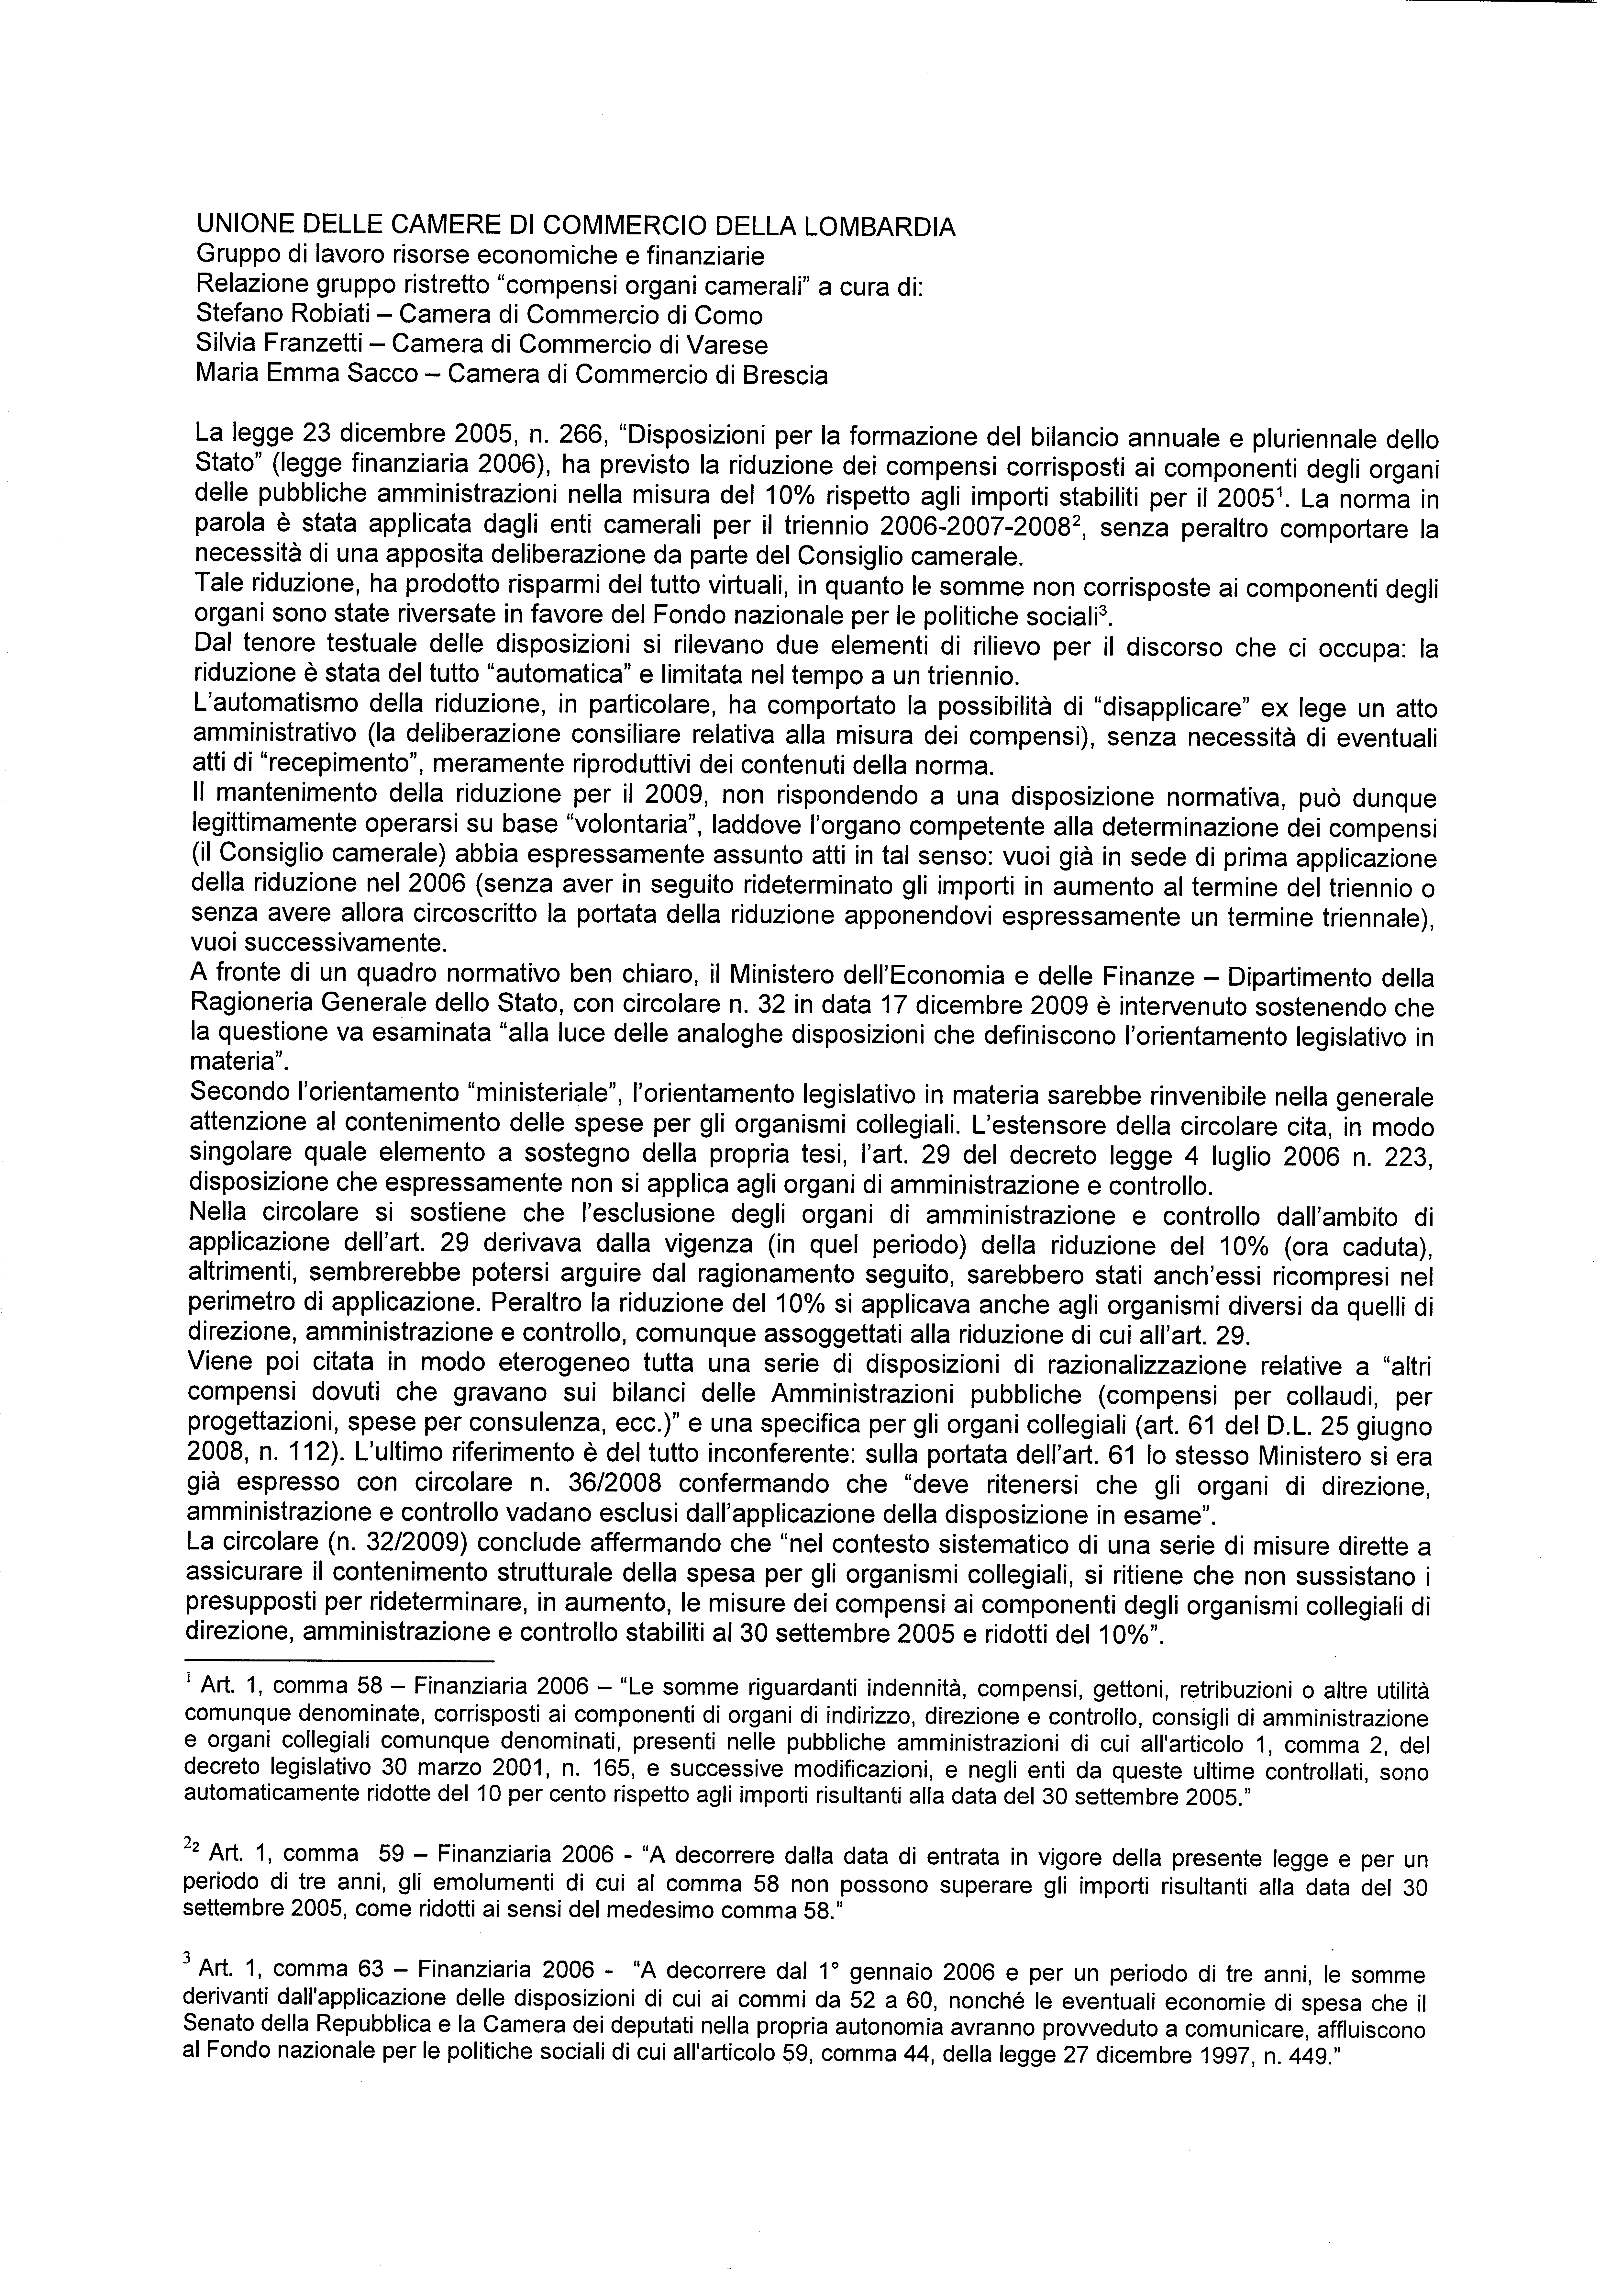
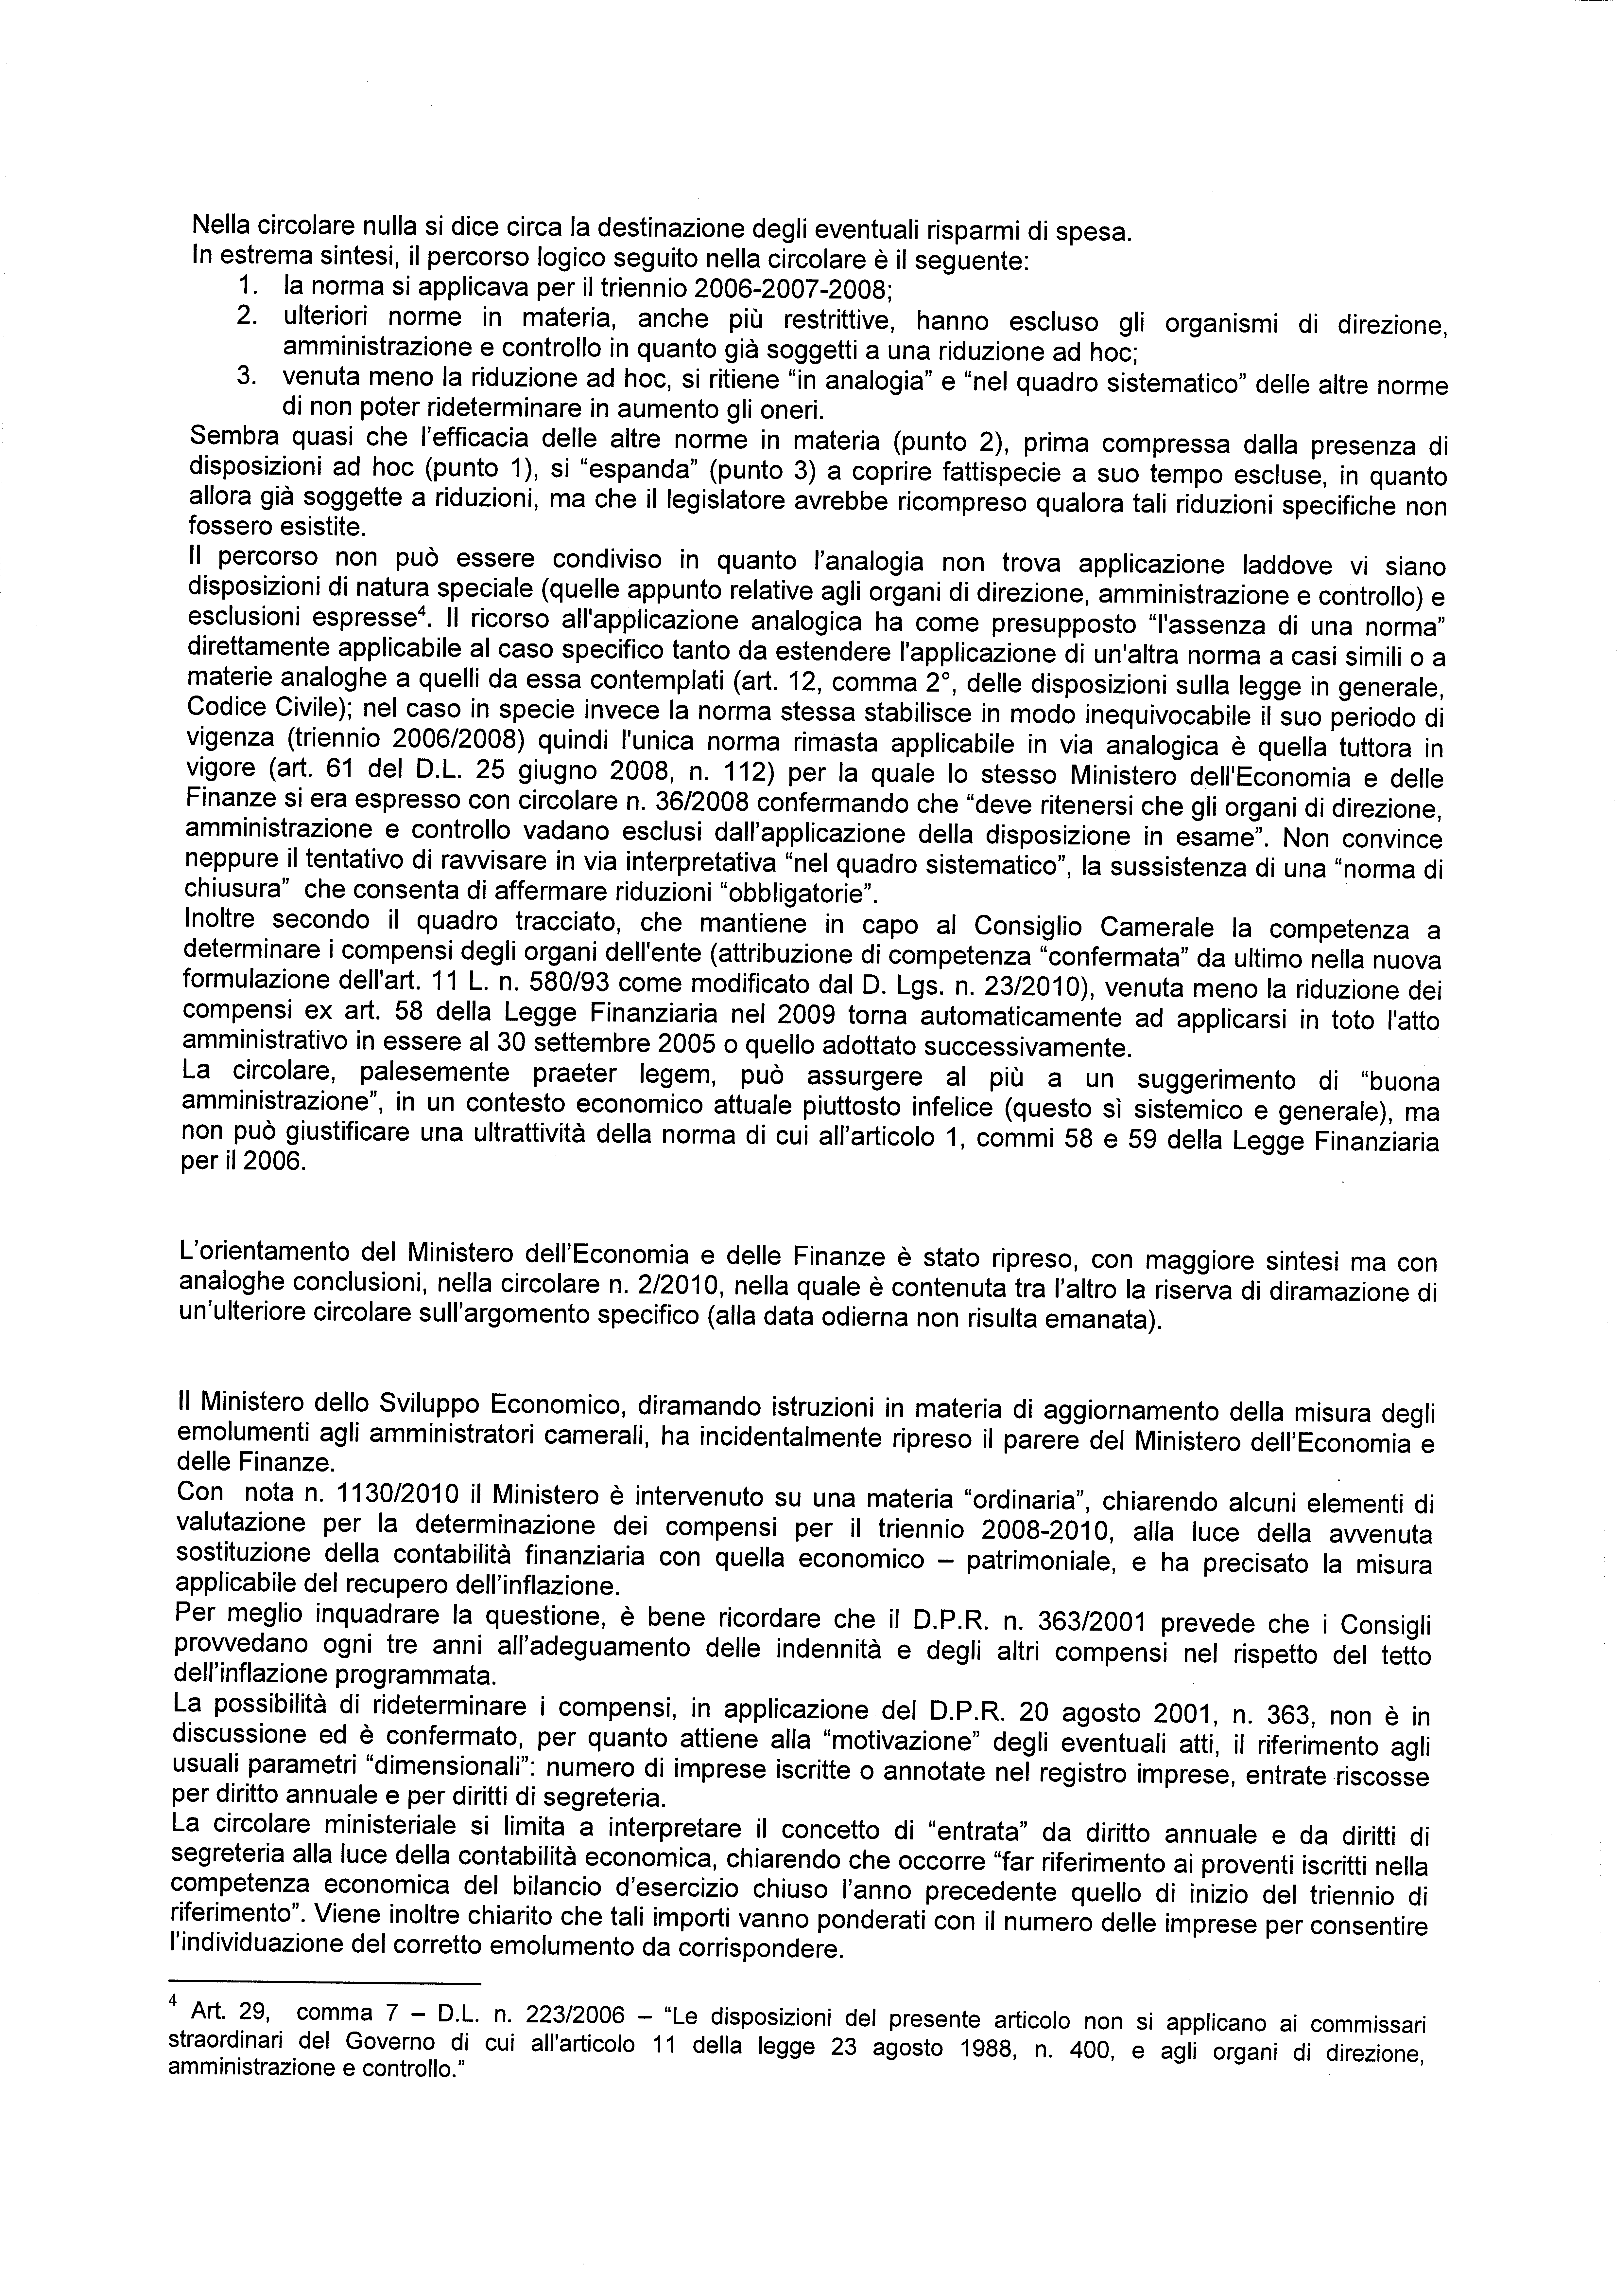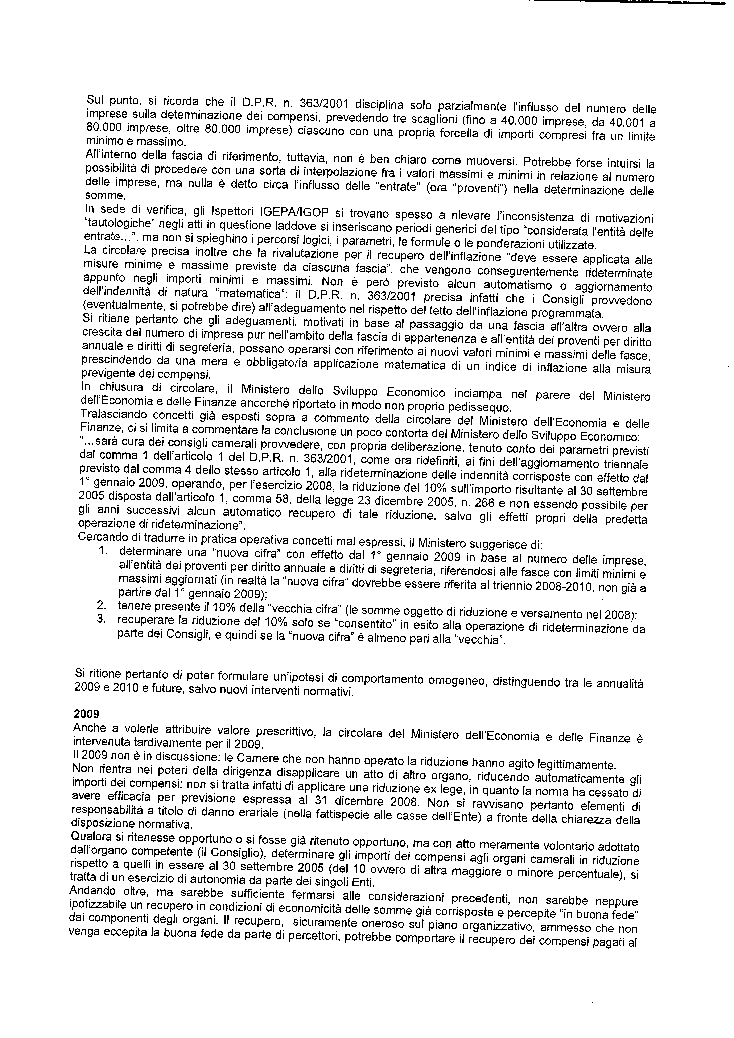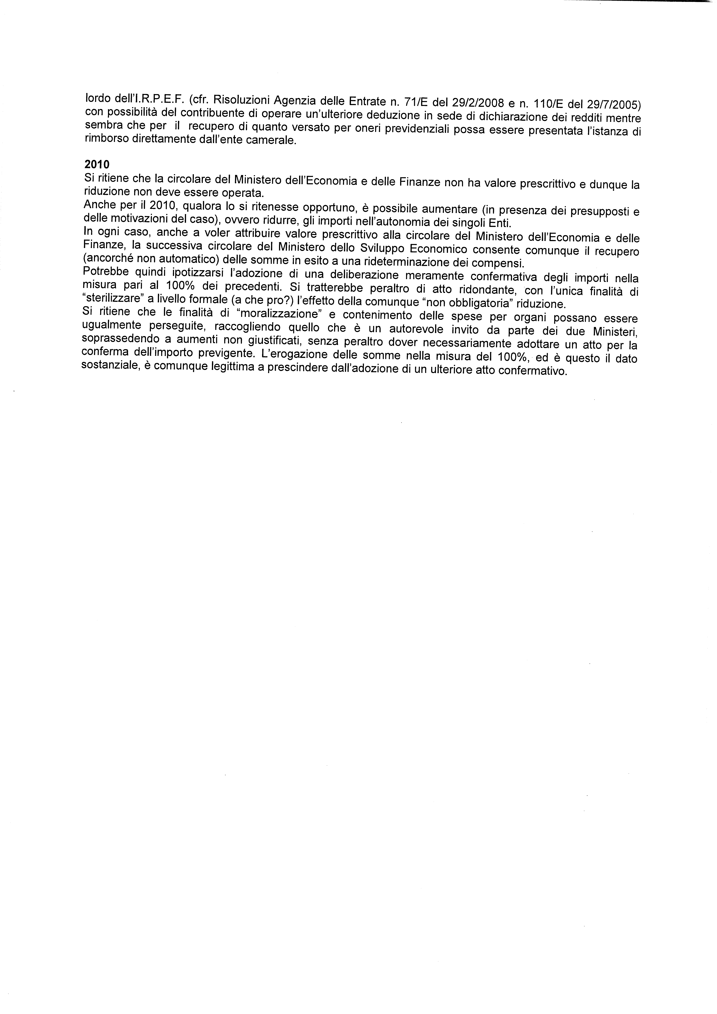
Allegato 8
p. 10 a) o.d.g.

CERTIFICATI D’ORIGINE E VISTI PER L’ESTERO: APPLICAZIONE NUOVE DISPOSIZIONI

PREMESSA

Il ruolo certificativo delle Camere di Commercio a supporto dell’internazionalizzazione discende dai compiti che le normative assegnano in relazione alla documentazione necessaria ai fini delle transazioni commerciali internazionali.

Su questo punto esiste, allo stato attuale, la possibilità di sistematizzare e portare a fattore comune le regole, le procedure e le metodologie in atto presso le Camere di Commercio della Lombardia, nonché le relative attestazioni e documentazioni rilasciate, per dare un segnale di uniformità alle imprese delle provincie lombarde, sempre nell’ambito delle direttive nazionali e dei principi indicati nella nota del Ministero dello Sviluppo Economico n. 75361 del 26 agosto 2009 di concerto con l’Unione Nazionale delle Camere di Commercio.

Nel pieno rispetto delle declinazioni territoriali e dell’autonomia funzionale delle Camere, le quali sanno interpretare al meglio le esigenze tecnico-commerciali delle imprese lombarde per venire loro incontro nelle attività e nei rapporti con l’estero, è infatti opportuno sfruttare i recenti aggiornamenti normativi per concordare uno schema comportamentale che venga poi adattato alle specificità locali in conformità con le linee guida nazionali, la cautela e l’aderenza ai vincoli di legge ed ai trattati internazionali, senza per questo ridurre il supporto all’economia territoriale e venir meno agli obblighi statutari.

Alcune Camere di Commercio lombarde hanno riscontrato difficoltà nell’applicazione letterale delle nuove disposizioni, laddove si stabilisce che su tutte le dichiarazioni e sulle fatture per l’estero firmate dal legale rappresentante e responsabile dell’impresa, venga apposto il “visto per conformità della firma” secondo le modalità descritte in allegato (allegato n. 1).

In particolare, è emerso che quando è venuto meno l’obbligo di deposito della firma autenticata presso il Registro delle Imprese, non tutti gli uffici estero delle Camere di Commercio lombarde hanno scelto di continuare a raccogliere, secondo varie modalità, il deposito della firma dei soggetti richiedenti e firmatari i documenti per l’estero, sia per ragioni di carattere organizzativo (soprattutto nelle Camere di medie o grandi dimensioni), sia per una scelta di maggiore aderenza allo spirito semplificatore della nuova norma.

Nel rispetto dei principi che emergono dalle nuove disposizioni per il rilascio dei certificati d’origine comunitari, in primis la necessità di rendere omogenee nelle diverse realtà territoriali le prassi di vidimazione di documenti di varia natura per l’estero, si propone pertanto una “prassi compatibile” da applicare in luogo del “visto per conformità della firma” sulla quale Unioncamere Nazionale ha espresso parere positivo. Tale proposta vuole da un lato aprire la possibilità di procedere in modo differente senza snaturare il controllo previsto dalle indicazioni ministeriali, e dall’altro vuole suggerire l’utilizzo di una modalità operativa condivisa a livello lombardo, alternativa a quella segnalata.

Si propone, pertanto, una “dichiarazione di potere di firma su documenti a valere per gli scambi con l’estero” rilasciata a seguito di apposita istanza (allegato n. 2) e verifica della posizione presso il registro delle imprese della carica ricoperta dal firmatario - titolare, legale rappresentante o procuratore - che si sostanzierebbe nella verifica della sua legittimazione a firmare anche i documenti per l’estero.

Tale dichiarazione sarà apposta sulla documentazione d’impresa, con un apposito timbro da predisporre anche in lingua inglese (allegato n.3).

Certificazioni d’origine

La principale novità è rappresentata dalla esplicitazione che le dichiarazioni apposte sul modulo di domanda sono rese ai sensi dell’art. 47 del d.p.r. 28 dicembre 2000 n. 445 in tema di dichiarazioni rese di fronte a pubblico ufficiale.

Da ciò in particolare discende che:
- il modulo di domanda deve essere firmato dal Legale Rappresentante o da un suo Procuratore delegato (con procura depositata presso il Registro delle imprese);
- negli appositi spazi sarà, pertanto, necessario apporre nome e cognome – per esteso – qualifica e firma del legale rappresentante o di un suo procuratore delegato ed allegare fotocopia della carta di identità del firmatario.

Dietro esplicita richiesta dell’interessato, da indicarsi sul modulo di domanda (foglio rosa) o su apposito modulo (vedi facsimile allegato n. 4), vengono rilasciate dalla Camera di Commercio eventuali copie del certificato di origine.
Per consentire i controlli da parte delle Camere di Commercio, oltre alla descrizione completa delle merci, elencate per numero d’ordine progressivo, marche, sigle, quantità e natura dei colli etc., è necessario che le quantità della merce in esportazione, per le quali si richiede il certificato di origine, siano indicate e individuabili anche nella fattura di vendita.
Le fatture che recano al loro interno dichiarazioni aggiuntive di vario genere rispetto alla semplice descrizione delle merci (ad esempio dichiarazioni riguardo l’origine preferenziale della merce, menzioni discriminatorie, riferimento a normative tecniche di conformità, etc.) non possono divenire parte integrante del Certificato di Origine e non possono, pertanto, essere richiamate nella casella 6.

Origine della merce

Si rammenta che se la merce è di origine comunitaria occorre indicare sul modulo di richiesta (foglio rosa) il nome del fabbricante e la località dove si trova lo stabilimento, così come, se la merce ha subito nella comunità una trasformazione sufficiente a conferirle l’origine comunitaria, dovrà essere indicato il nome e l’indirizzo dell’impresa che ha eseguito l’ultima lavorazione sostanziale.

Se la merce non è di origine comunitaria, ma di un Paese terzo, occorrerà allegare alla domanda i documenti che giustificano l’origine delle merci (Guida ministeriale www.sviluppoeconomico.gov.it/pdf_upload/documenti/Guida.pdf ).
Non sono ammesse fotocopie dei documenti giustificativi dell’origine. In via del tutto eccezionale, può essere accettata dichiarazione sostitutiva di atto notorio, ai sensi dell’art. 47 d.p.r. 445/2000, a firma del legale rappresentante, che attesti e giustifichi i motivi della mancata presentazione del documento originale o ne consenta la visione eventuale da parte del funzionario camerale nel luogo dove l’atto risulta depositato.

Nel caso di spedizione già avvenuta, è consentito il rilascio del certificato d’origine, a seguito di richiesta scritta e motivata da parte dello speditore e dietro presentazione di documenti giustificativi dell’origine e dell’avvenuta spedizione.
Il richiedente deve dichiarare, inoltre, ai sensi dell’art. 47 d.p.r. 445/2000 di non aver precedentemente richiesto altro certificato d’origine per la spedizione interessata.

Non saranno in alcun modo ammesse, né sul certificato di origine, né sulla fattura commerciale, indicazioni di menzioni discriminatorie verso alcuni Paesi, incompatibili con le convenzioni internazionali e/o leggi nazionali.

Infine, in caso di smarrimento del certificato di origine sarà possibile per l'impresa, previa denuncia di smarrimento presso le autorità competenti, richiedere un “duplicato” del certificato stesso.
Il duplicato dovrà però essere richiesto non oltre i sei mesi dalla data di rilascio del certificato smarrito.

Attestazioni diverse

Premesso che le nuove disposizioni hanno modificato la modalità di visto su fattura conformemente alle disposizioni previste dal DPR 445/2000, sarà possibile, da parte delle singole Camere adottare il modello organizzativo ad esse maggiormente confacente. Nello specifico si potrà adottare la modalità di dichiarazione di conformità della firma del soggetto che sottoscrive la dichiarazione/fattura, così come sarà possibile utilizzare le modalità operative qui di seguito specificate:

- Visto per deposito: sarà rilasciato a fronte di presentazione di un documento emesso da un Organismo o Ente ufficiale (A.s.l., Istituti nazionali di certificazione etc.) o di una fattura priva di firma autografa (allegato n. 5).

- Visto di conformità della firma/Dichiarazione di potere di firma su documenti a valere per gli scambi con l’estero (ad esempio su fatture o su dichiarazioni rese in proprio dalle imprese): è il tipo di visto/dichiarazione rilasciabile su fatture con firma autografa oppure dichiarazioni su propria carta intestata direttamente dal richiedente (sono escluse dichiarazioni su documenti contenenti menzioni discriminatorie o su autocertificazioni di origine che non possono in alcun modo surrogare il certificato di origine ufficialmente rilasciato dalle Camere di Commercio). In questo caso sia la richiesta di rilascio che il documento devono recare la firma in originale del legale rappresentante o di un suo procuratore, con allegata fotocopia della carta di identità del sottoscrittore.

- Fatture: conformemente a quanto precedentemente illustrato, non saranno più rilasciati “visti di congruità prezzi” sulle fatture che vengono presentate con la semplice indicazione del valore delle merci o con varie dichiarazioni che stabiliscono la conformità di questo valore, sia con i prezzi interni, sia con i prezzi praticati dallo speditore o che contengono altre precisazioni relative al valore per le quali viene richiesto l’intervento della Camera di Commercio. Tali documenti, come in precedenza specificato, possono semplicemente dar luogo al visto di conformità firma/dichiarazione di potere di firma su documenti a valere per gli scambi con l’estero.

Controlli a campione ai sensi del DPR 445/2000

In merito all’argomento, si condividono i principi e le indicazioni contenuti nella nota ministeriale del 26 agosto 2009 nonché nella nota di Unioncamere del 28 dicembre 2009 e si ritiene che possano essere effettuati controlli secondo una percentuale predeterminata da ciascuna Camera con apposito provvedimento di cui si allega bozza (allegato n. 6). Tali controlli potranno essere contestuali al rilascio, così come successivi, anche con modalità di estrazione casuale, e/o su segnalazione qualora la fattispecie specifica lo richieda.

ALLEGATO 1

MODALITA’ DI RILASCIO DEI VISTI DI CONFORMITÀ FIRMA

Deposito delle firme autenticate

Per poter usufruire del Servizio è necessario che le imprese depositino preventivamente o contestualmente la firma del titolare o legale rappresentante presso l’Ufficio Estero utilizzando il modulo “DOMANDA DI DEPOSITO FIRMA” come da facsimile allegato.

All’atto del deposito della firma, l’Ufficio controlla – consultando la visura camerale – che il soggetto interessato abbia potere di firma su atti e documenti per l’estero (ovvero, che sia titolare, o legale rappresentante, o procuratore dell’impresa).

La firma può essere autenticata dal personale dell’Ufficio – secondo quanto previsto dall’articolo 21 del DPR 445/2000; in tal caso, l’interessato deve presentarsi presso l’Ufficio munito di documento di identità e sottoscrivere la domanda di deposito in presenza del dipendente camerale incaricato. Per il servizio di autentica della firma viene riscosso un diritto di segreteria pari a € 3,00.
In alternativa, la firma sulla domanda di deposito può essere autenticata da un notaio, cancelliere, segretario comunale o altro dipendente incaricato dal Sindaco e successivamente depositata presso l’Ufficio, anche tramite una terza persona.

Le firme depositate sono conservate presso l’Ufficio Estero nell’Archivio delle firme dei titolari e legali rappresentanti delle imprese richiedenti visti di conformità firma.

Modalità di accesso al servizio

L’impresa deve presentare il documento in originale per il quale richiede il visto di conformità, unitamente ad un secondo originale per l’Ufficio. Entrambi gli originali devono essere sottoscritti in originale dal titolare o legale rappresentante dell’impresa.

Requisiti dei documenti da vistare

I documenti sui quali viene richiesto il visto di conformità firma devono soddisfare i seguenti requisiti:
- devono essere indirizzati a controparti estere e riguardare l’attività di import-export dell’impresa ovvero rapporti di collaborazione con imprese estere;
- devono essere redatti sulla carta intestata dell’impresa, salvo che si tratti di contratti o altri documenti che per loro natura devono essere redatti su carta uso bollo;
- devono essere presentati in originale;
- devono essere redatti in lingua italiana; in caso di documenti parzialmente o interamente redatti in una lingua diversa, l’Ufficio si riserva la facoltà di richiedere una traduzione da parte del richiedente o da un esperto di fiducia, i cui costi vengono addebitati all’impresa richiedente;
- devono essere firmati in originale dal titolare o legale rappresentante dell’impresa;
- non devono contenere inviti / richieste di visto d’ingresso in Italia di persone straniere.

Istruttoria della pratica per il rilascio dei visti
L’Ufficio verifica:
- che l’impresa sia in possesso dei requisiti per l’accesso al servizio;
- che i documenti da vistare siano conformi alle condizioni stabilite;
- che il firmatario sia titolare o legale rappresentante dell’impresa (controllando la visura camerale);
- che la firma sia conforme a quella depositata.

Per il rilascio di ogni visto di conformità della firma viene riscosso un diritto di segreteria pari a € 3,00.

Un originale del documento munito del visto di conformità firma e del numero di registrazione viene conservato agli atti.

ALLEGATO 1/BIS

F A C S I M I L E
CAMERA DI COMMERCIO I.A.A.

Ufficio Estero
Via/Piazza ……

OGGETTO: | DOMANDA DI DEPOSITO FIRMA AI FINI DELL’ACCESSO AL SERVIZIO DI RILASCIO DEI VISTI DI CONFORMITA’ FIRME SU ATTI E DOCUMENTI PER L’ESTERO

Il/la sottoscritto/a, ________________________nato/a a _____________________ il ______________ , codice fiscale ___________________
in qualità di:
□ titolare dell’impresa individuale _________________________________________
□ legale rappresentante dell’impresa _______________________________________
con sede in Via _________________________________
iscritta alla Camera di Commercio Industria Artigianato Agricoltura di ………….con il numero:
□ n° REA _______________
□ n° meccanografico ________________
ed in regola con il pagamento del diritto annuale,

CHIEDE
di depositare la propria firma presso codesta Camera di Commercio – Ufficio Estero ai fini dell’accesso al servizio di rilascio dei visti di conformità firme su atti e documenti per l’estero.
Cremona,

FIRMA PER ESTESO  _______________________________ | FIRMA ABBREVIATA O IN SIGLA  _______________________________
informativa aI SENSI DEGLI ARTICOLI 7 E 13
DEL DECRETO LEGISLATIVO 30 GIUGNO 2003, N. 196
L’articolo 13 del Decreto Legislativo 30 Giugno 2003, n. 196 - “Codice in materia di protezione dei dati personali” – prevede l’informativa relativa al trattamento dei dati personali, sensibili e giudiziari dell’interessato.
(OMISSIS)

ALLEGATO 2
Fac simile
Dichiarazione relativa alla richiesta di visti/attestazioni/dichiarazioni camerali su documenti vari a valere per gli scambi con l’estero (es. su fatture o su dichiarazioni rese in proprio dalle imprese)
(da riportare sulla carta intestata dell’impresa)

Io sottoscritto ______________________ (carta di identità n. __________*) , nato a ___________ e residente a __________________ in via/piazza ____________________ , titolare / legale rappresentante / procuratore dell'impresa ___________________________________________ , iscritta alla Camera di Commercio di….., C.F. impresa n. ____________ , ai sensi degli artt. 46 e 47 del DPR 28 dicembre 2000, n. 445, recante il testo unico delle disposizioni legislative e regolamentari in materia di documentazione amministrativa, consapevole degli effetti e delle responsabilità penali previste dagli artt. 75 e 76 della medesima legge in caso di falsità in atti e di dichiarazioni mendaci e che la non veridicità delle dichiarazioni rese comporta la decadenza dai benefici eventualmente conseguenti al rilascio del documento ottenuto sulla base delle stesse,
in merito alla firma da me apposta sull’allegata dichiarazione** (oppure sull’allegata fattura n° _______del ______ del valore di €/USD ________ )
DICHIARO SOTTO LA MIA RESPONSABILITA’
di poter sottoscrivere documenti a valere negli scambi con l’estero e che l’impresa medesima è attiva e validamente iscritta al Registro delle Imprese della Camera di Commercio di…...

Luogo, data TIMBRO AZIENDALE
+ FIRMA
TITOLARE/LEGALE RAPPRESENTANTE/PROCURATORE

*Si allega alla presente copia della carta di identità ai sensi dell’art. 38 D.P.R. 445/2000
** Non sono ammesse dichiarazioni discriminatorie nei confronti di determinati Paesi

ALLEGATO 3

Fac simile di timbro

In relazione all’istanza agli atti, resa dal Sig. ______________ , titolare / legale rappresentante/procuratore dell’impresa_________________, si dichiara che il medesimo ha potere di firma su documenti a valere per gli scambi con l’estero.

With regard to the recorded request, submitted by Mr./Mrs_______ , owner/legal representative/proxy of the enterprise_____________ , we declare that the above mentioned person has the power to sign documents for international trade exchanges.

ALLEGATO 4

Dichiarazione obbligatoria allegata al certificato di origine n._____________________

Il/la sottoscritto/a | Nome____________________ cognome ____________________
In qualità di | - Legale rappresentante in qualità di ( indicare la carica) ________________________________________________  - Procuratore con poteri di ordinaria amministrazione
Ditta: | _____________________________________________________
Sede: | Via __________________________________________________  Città___________________________________________ ( )  e-mail: _____________________________________________________
Numero di iscrizione: | REA _________ della Camera di Commercio di ……….del____________Codice Fiscale___________________ Partita IVA___________________  Codice meccanografico _________________________________________
rilascia sotto la propria responsabilità:

tutte le dichiarazioni contenute nella presente domanda, ai sensi dell'art. 47 del DPR 28 dicembre 2000,
n.445, recante il testo unico delle disposizioni legislative e regolamentari in materia di documentazione
amministrativa, consapevole delle sanzioni penali previste dall'articolo 76 della medesima legge in caso
di falsità in atti e dichiarazioni mendaci e che la non veridicità delle dichiarazioni rese comporta la
decadenza dai benefici eventualmente conseguenti al rilascio del certificato ottenuto sulla base delle
stesse;
dichiara sotto la propria responsabilità:

- che l'Impresa rappresentata è, in data odierna, attiva;
- che la firma in calce al modello rosa di richiesta del certificato di origine è la propria;
- che a fronte della fattura di vendita allegata non è stato richiesto in precedenza il rilascio di certificati di origine;
- che i beni di cui alla suddetta fattura sono attualmente in giacenza presso:
  - la sede dell'azienda/ presso lo spedizioniere
  - in viaggio in territorio italiano
  - altro: a tal fine si allega ___________________________________________________

Chiede il rilascio di : | - Originale del certificato di origine  - n.____ copia/e del certificato di origine;  - n.____ fattura/e vistata/e;  - n.____ visto di deposito;  - n.____ visto di conformità di firma  - n.____ visto poteri di firma  - n. ____legalizzazione di firma funzionario camerale (ex UPICA)

A tal fine, allega copia della fattura di esportazione, timbrata e firmata e del documento di identità.

- copia della fattura di acquisto o dichiarazione di origine rilasciata dal produttore o altro documento equipollente (per beni non prodotti in proprio);
- fatture di acquisto, certificato di origine e/o bolletta doganale, originali e copie (secondo i casi di specie, per beni di origine comunitaria ed extracomunitaria).

Luogo e data ____________________

TIMBRO E FIRMA DELLA DITTA
________________________________________
(Firma leggibile del titolare/legale rappresentante della ditta o delegato con procura)

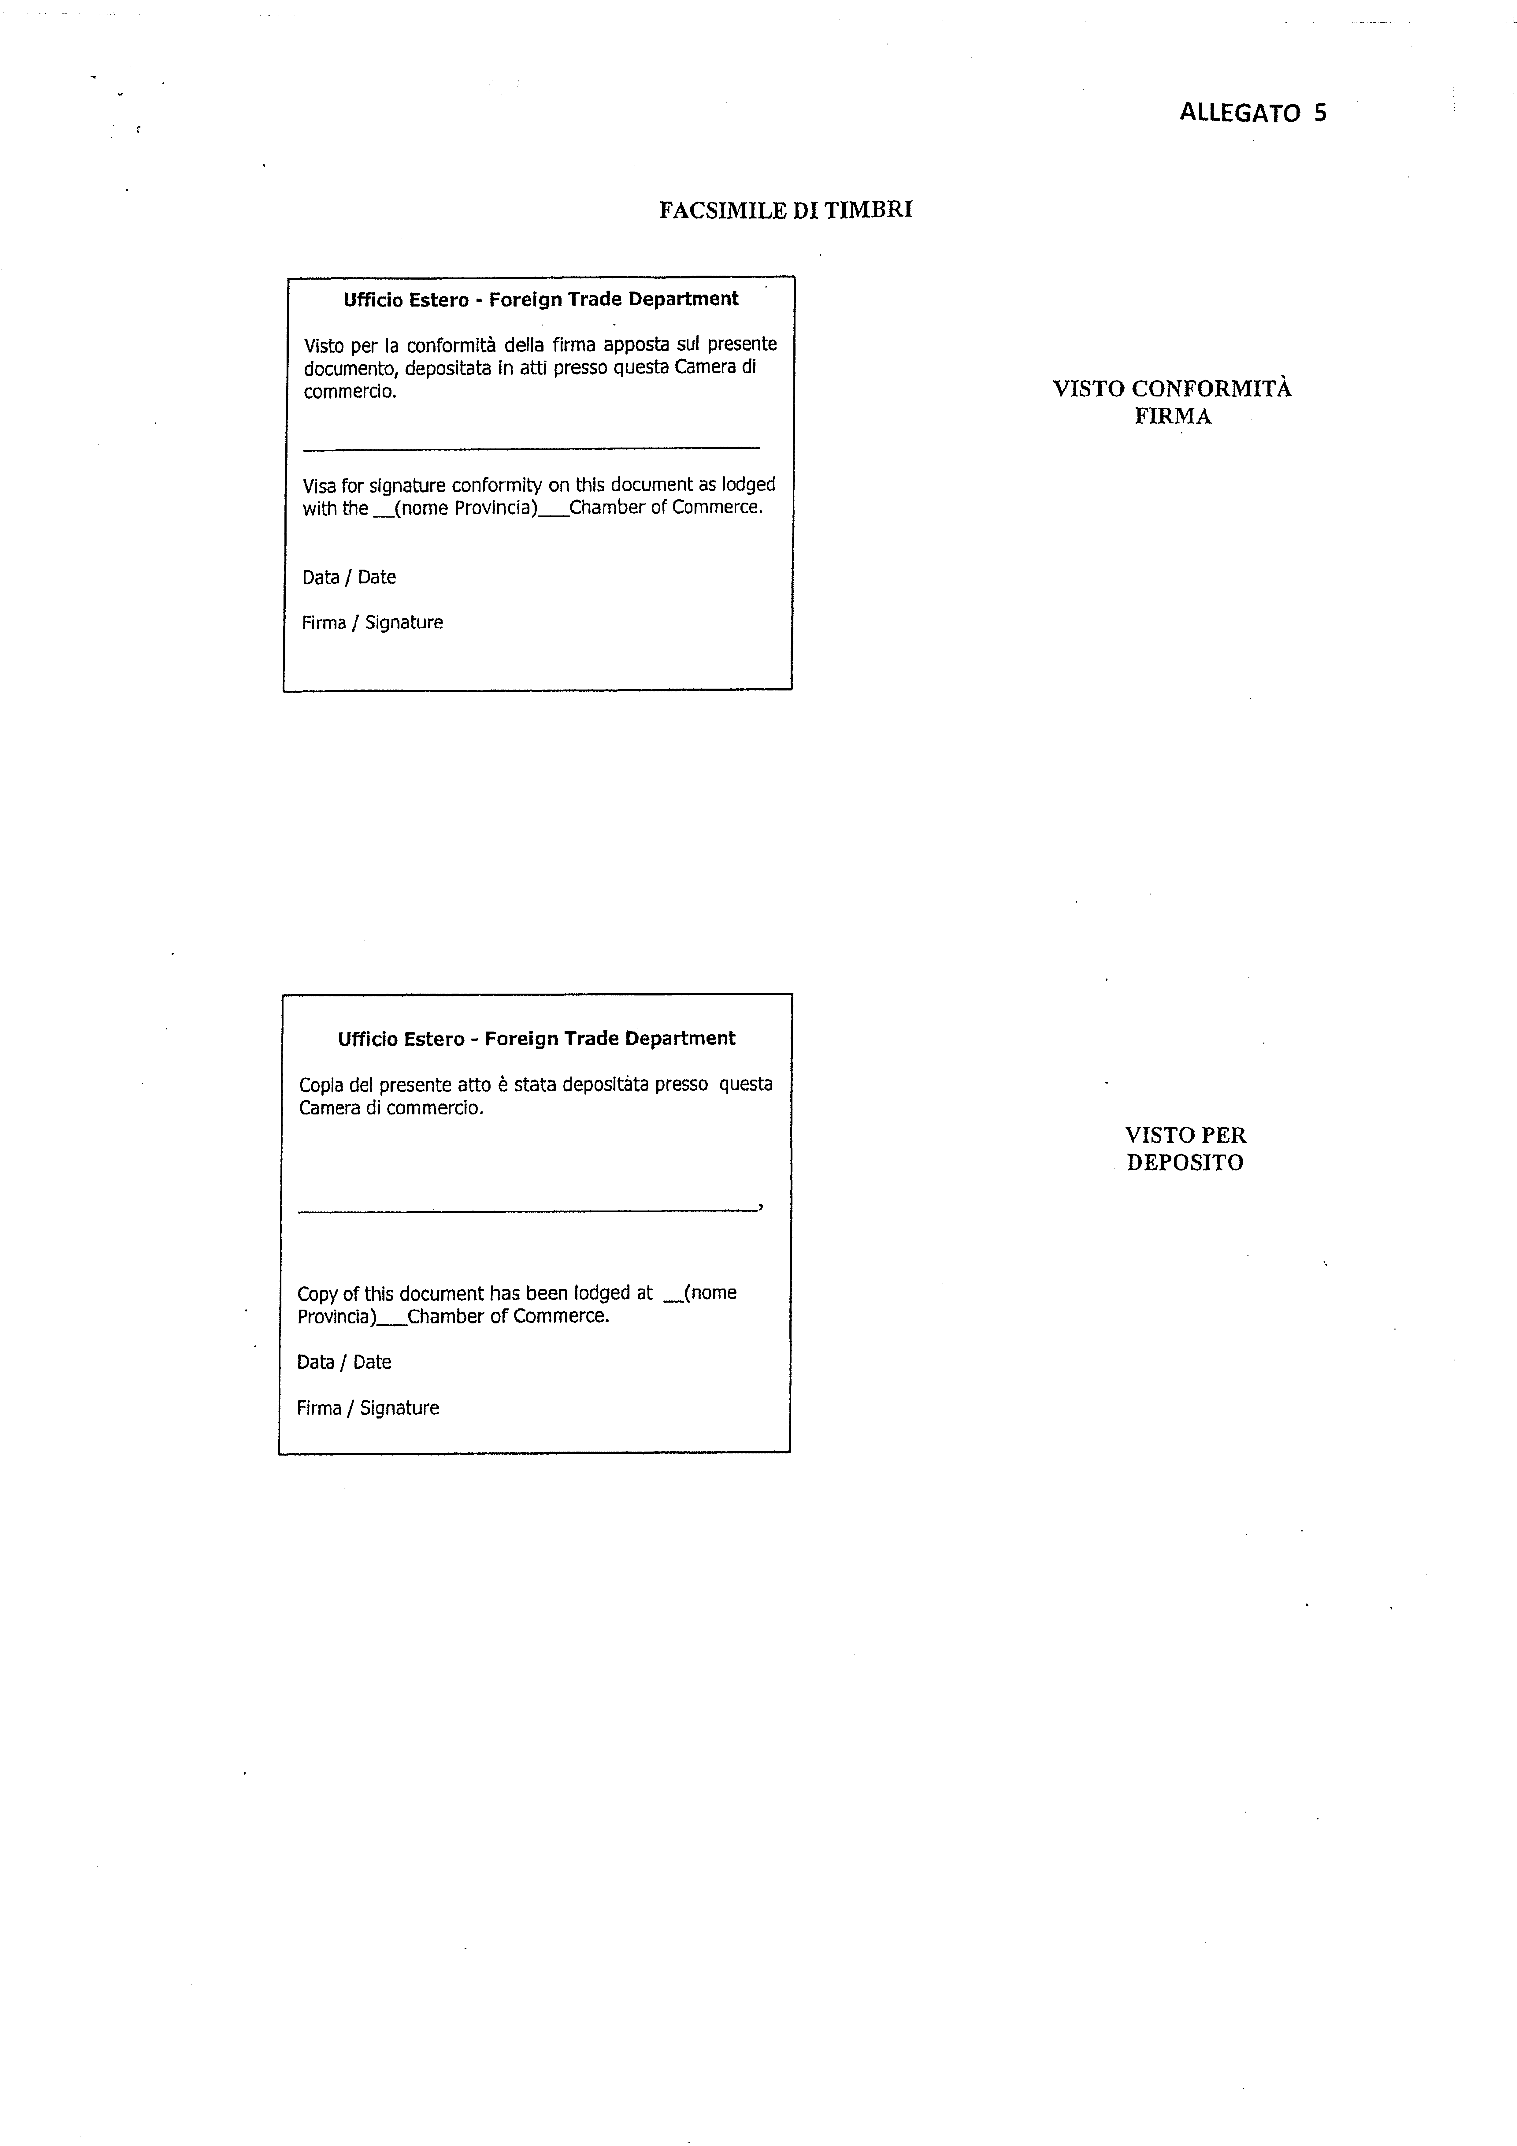
ALLEGATO 5/BIS

FACSIMILE
(DA RIPORTARE SU CARTA INTESTATA)

DITTA…………………………………………………………………………………………………

INDIRIZZO……………………………………………………………………………………………

N° ISCRIZIONE ALLA CCIAA DI ……….………………………………………………………..

N° POSIZIONE MECCANOGRAFICA…………………………………………………………….

Alla Camera di Commercio Industria Artigianato e Agricoltura di …..
Servizio Certificazioni Estere e Informazioni Doganali

DOMANDA DI DEPOSITO AGLI ATTI

La scrivente Ditta chiede il deposito agli atti di codesta Camera di Commercio Industria Artigianato e Agricoltura, dell’allegato documento:

…………………………………………………………………………………………………………

richiesto dalle autorità commerciali dei seguenti paesi esteri:

…………………………………………………………………………………………………………

ALLEGA: due copie del documento firmato in originale.

Data……………………………………Firma………………………………………………………

Numero di registrazione…………………………………..

Data di registrazione………………………………………
ALLEGATO 6

BOZZA DI DETERMINAZIONE

CONTROLLI A CAMPIONE SUI CERTIFICATI D'ORIGINE

richiamate le deliberazioni n. relative alla procedura di rilascio e controllo dei certificati d'origine adottate da questa Camera;

richiamata la deliberazione n….in data….. con cui sono stati previsti controlli mediante verifiche a campione sulla veridicità delle dichiarazioni sostitutive di atto notorio rese ai sensi degli art. 46 e 47 del D.P.R 445/2000 in caso produzione di documentazione ai fini del rilascio del certificato d'origine da parte della Camera di Commercio;

ricordate le disposizioni di cui all'art. 71 del D.P.R. 445/2000 in merito ai controlli, anche a campione, che le amministrazioni procedenti devono effettuare sulla veridicità delle dichiarazioni sostitutive rese ai sensi degli art. 46 e 47 del medesimo D.P.R., nonché le direttive impartite con Circolare n. 8/1999 della Presidenza del Consiglio dei Ministri - Dipartimento della Funzione Pubblica;

richiamate le disposizioni per il rilascio da parte delle Camere di Commercio dei certificati d'origine emanate con nota n. 75361 del 26 agosto 2009 dal Ministero dello Sviluppo Economico - Dipartimento per l'impresa e l'internazionalizzazione – e dall'Unione Italiana delle Camere di Commercio, nonché le direttive successive impartite da quest'ultima con nota 28.12.2009 prot. 18793;

ritenuto opportuno determinare le modalità di esecuzione del controllo a campione, come di seguito specificato:
- estrazione casuale dal registro generale di protocollo dei certificati d'origine rilasciati mensilmente, del ...% delle pratiche evase;
- controllo documentale delle pratiche estratte sulla congruenza tra quanto contenuto nel certificato d'origine e quanto dichiarato dall'esportatore tramite banche dati e, ove necessario, richiesta di qualsiasi documentazione integrativa utile allo scopo;

visto il D.P.R. 2.11.2005 n. 254 “Regolamento per la disciplina della gestione patrimoniale e finanziaria delle Camere di Commercio”;

richiamato il Regolamento degli uffici e dei servizi, approvato con deliberazione della Giunta Camerale n…. del …. che dispone ……..;

d e t e r m i n a

- di stabilire le modalità di esecuzione del controllo a campione, secondo quanto indicato in premessa;
- di incaricare - per le verifiche mensili a campione di cui sopra - i sigg…………
Allegato 9
p. 10 d) o.d.g.

VEDI FILE ALLEGATO

Direttiva 2002/95/CE del Parlamento europeo e del Consiglio del 27 gennaio 2003 sulla restrizione dell'uso di determinate sostanze pericolose nelle apparecchiature elettriche ed elettroniche (RoHS)
Direttiva 2002/96/CE del Parlamento europeo e del Consiglio del 27 gennaio 2003 sui rifiuti di apparecchiature elettriche ed elettroniche (RAEE)
Direttiva 2003/108/CE Parlamento europeo e del Consiglio dell’8 dicembre 2003 che modifica la Direttiva 2002/96/CE sui rifiuti di apparecchiature elettriche ed elettroniche (RAEE)
Dove A, B, C, D sono valori di premio. Minore l’emissione, maggiore il valore di premio.
A tal fine, verificare il regime di copertura assicurativa per il personale.
Per ECOGUIDA (o eco driving) si intende uno stile di guida “energeticamente efficace”, ovvero rispettoso dell’ambiente, sicuro ed economicamente vantaggioso
Ci si riferisce ai veicoli policarburante a etanolo o a biodiesel di cui all’articolo 2, commi 14 e 15, del Regolamento (CE) n. 692/2008 della Commissione
Ci si riferisce ai veicoli monocarburante a gas di cui all’articolo 2, comma 10, del Regolamento (CE) n. 692/2008 della Commissione
Ci si riferisce ai veicoli bicarburante a gas di cui all’articolo 2, comma 12, del Regolamento (CE) n. 692/2008 della Commissione
Ci si riferisce ai veicoli ibridi elettrici di cui all’articolo 2, comma 16, del Regolamento (CE) n. 692/2008 della Commissione
Per ECOGUIDA (o ecodriving) si intende uno stile di guida “energeticamente efficace”, ovvero rispettoso dell’ambiente, sicuro ed economicamente vantaggioso
Sarà necessario attestare la provenienza dell’energia da FER o da cogenerazione e trigenerazione ad alto rendimento (Garanzia d’Origine) secondo i sistemi di certificazione obbligatori in tutti gli Stati membri, ai sensi delle direttive 2001/77/CE e 2004/8/CE. In alternativa è necessario mostrare una prova equivalente, approvata dal governo (ad esempio, un certificato negoziabile rilasciato da un organismo indipendente quale il RECS - Renewable Energy Certificates System: www.recs.org).
Cfr nota precedente.

